初赛模拟卷 XVI（非有机）· 答案与解析
组卷口径：16 题跨 8 个来源机构抽取（XeChem、chemy、伽马、化英社、壹尖培优、汇智、清北营、质心GChO），全部取自各机构 2025~2026 年最新批次（第39/40届 ＋ 2026 年班次）；均满足 difficulty≥⭐⭐⭐⭐、fidelity=原书逐字；已剔除全部有机化学题与国内初赛真题，与 卷 I、卷 II、卷 III、卷 IV、卷 V、卷 VI、卷 VII、卷 VIII、卷 IX、卷 X、卷 XI、卷 XII、卷 XIII、卷 XIV、卷 XV 用题零重复。 范围：第一部分 结构化学（第 1–8 题，71 分）、第二部分 化学原理（第 9–16 题，79 分），满分 150 分，建议用时 180 分钟；难度 ⭐⭐⭐⭐ ×16、⭐⭐⭐⭐⭐ ×0。 题卡溯源见卷末选题清单。

第一部分 结构化学（第 1–8 题，共 71 分）

第 1 题（10 分）四嗪配合物
来源：化英社 第40届化英社化学奥林匹克初赛模拟15 第 4 题｜难度 ⭐⭐⭐⭐
近年来，随着金属有机框架（MOF）化合物的高速发展，1,2,4,5-四嗪类配体（TTZ）成为了最令人感兴趣的新型配体之一，其多配位点的性质为各种MOF结构的形成提供了多样的可能性；同时，其缺电子性，荧光性质和3,6-位可功能化的特性决定了其高度的可修饰性和丰富的性质。
1-1 利用该类配体可以实现低价前过渡金属的稳定化，以下反应中 $Cp_{2}Ti[C_{2}(TMS)_{2}]$ 与 ttz 1:1 反应，脱去小分子得到四核配合物 A，其中 ttz 采用对位的两个 N 配位，据此画出 A 的结构，并解释 ttz 配体可以稳定低价 Ti 的原因。
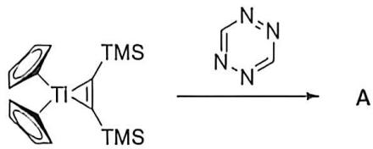
1-2 ttz 类配体可以与金属形成一系列三维骨架结构，其中典型的三例为 $Ag(ttz)({NO}_{3})$ ， ${Ag}_{2}({Me}_{2}ttz)({NO}_{3})_{2}$ ， ${Ag}_{2}({Me}_{2}ttz)(H_{2}O)_{2}({ClO}_{4})_{2}$ （将 ttz 两侧的 H 换为 Me，即为 $Me_{2}ttz$ ）。1-2-1 ${Ag}_{2}({Me}_{2}ttz)({NO}_{3})_{2}$ 和 ${Ag}_{2}({Me}_{2}ttz)(H_{2}O)_{2}({ClO}_{4})_{2}$ 中含有相同的由 $Ag^{+}$ 与 $Me_{2}ttz$ 形成的一维链。前者通过硝酸根实现了一维链之间的交联，其中 $Ag^{+}$ 为 6 配位；而后者一维链之间通过高氯酸根实现交联。
1-2-1-1 画出 $Ag^{+}$ 与 $Me_{2}ttz$ 形成的一维链的结构（不要求电荷）。
1-2-1-2 已知 1 个 $NO_{3}^{−}$ 周围只连接 2 个 Ag，画出 ${Ag}_{2}({Me}_{2}ttz)({NO}_{3})_{2}$ 中 $NO_{3}^{−}$ 的配位情况。
1-2-1-3 化合物 $Ag_{2}(Me_{2}ttz)(H_{2}O)_{2}(ClO_{4})_{2}$ 的结构更加有趣，其中 $H_{2}O$ 作为配体对 $Ag^{+}$ 配位，且每个高氯酸根都涉及三种作用力的形成，思考该化合物各个部分的结构特点和比例，填全下方表格。
$ClO_{4}^{−}$ 与 $Ag^{+}$ 的作用力名称
$ClO_{4}^{−}$ 与 $Me_{2}ttz$ 的作用力名称
$ClO_{4}^{−}$ 与 $H_{2}O$ 的作用力名称
化合物中 $Ag^{+}$ 的配位数
1-2-2 对于 $Ag(ttz)(NO_{3})$ ，其中 $Ag^{+}$ 与 ttz 不再形成一维链，而是形成二维平面结构，平面结构通过共用 $Ag^{+}$ 交叉堆叠形成三维骨架， $NO_{3}^{−}$ 则作为端基配体提供一个氧向 $Ag^{+}$ 配位，据此画出 $Ag^{+}$ 与 ttz 形成的二维平面结构（不要求电荷）并写出 $Ag^{+}$ 的配位数。
1-2-3 解释为何 $Me_{2}ttz$ 无法与 $Ag^{+}$ 形成与 ttz 类似的二维平面结构。
1-3 将 ttz 两侧的 H 换为含有其它配位原子的基团，其配位情况又将变得更加丰富。
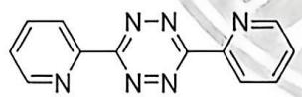
2,2’-bptz
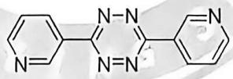
3,3’-bptz
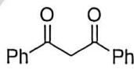
Hdbm
1-3-1 研究人员将 Co 前体与 2,2’-bptz, Hdbm 共煮, 随后将所得产物在乙腈中重结晶, 最终产物经鉴定分子式为 ${Co}_{4}(2,2^{′}−bptz)_{4}(dbm)_{4}$ (此处省略了结晶溶剂), 其结构与 A 类似, 画出该物质的结构, 配体可做适当简化。
1-3-2（思考题，不计入总分）对于 $3,3^{′}$ -bptz，其可以与 Cd 形成化合物 ${Cd}_{2}(3,3^{′}\text{-bptz})_{3}({NO}_{2})_{4}$ ，其为梯形一维长链结构，亚硝酸根不参与桥联，Cd 为 7 配位，且四嗪氮不再参与配位，画出其结构。

答案
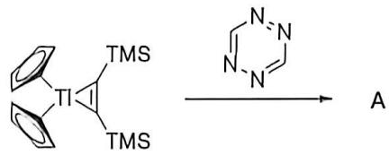 | 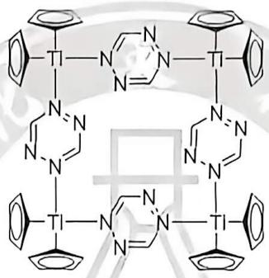
（2 分） Ti 上电子填入了 ttz 低能的 $π^{*}$ 轨道，降低了 Ti 中心电子密度（1 分）（共 3 分）
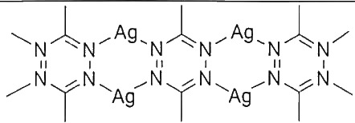
（2 分）
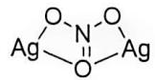
（2 分）
配位键/静电力
阴离子- $π$ 相互作用
$O−H⋯O$ 氢键
4
(共4分,各1分)
5 配位（2 分）（共 4 分）
1-2-3 解释为何 $Me_{2}ttz$ 无法与 ${Ag}^{+}$ 形成与 ttz 类似的二维平面结构。
其形成平面结构会导致甲基间排斥较大（1 分）
1-3 将 ttz 两侧的 H 换为含有其它配位原子的基团,其配位情况又将变得更加丰富。
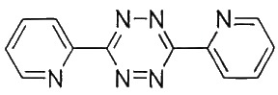 2,2'-bptz | 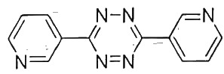 3,3'-bptz | 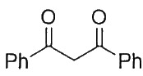 Hdbm
1-3-1 研究人员将 Co 前体与 2,2'-bptz,Hdbm 共煮,随后将所得产物在乙腈中重结晶,最终产物经鉴定分子式为 ${\text{Co}}_{4}(2,2^{′}−bptz)_{4}(\text{dbm})_{4}$ (此处省略了结晶溶剂),其结构与 A 类似,画出该物质的结构,配体可做适当简化。
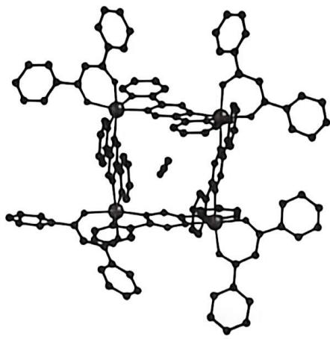
（3 分） 1-3-2（思考题，不计入总分）对于 $3,3^{′}$ -bptz，其可以与 Cd 形成化合物 ${Cd}_{2}(3,3^{′}−bptz)_{3}({NO}_{2})_{4}$ ，其为梯形一维长链结构，亚硝酸根不参与桥联，Cd 为 7 配位，且四嗪氮不再参与配位，画出其结构。
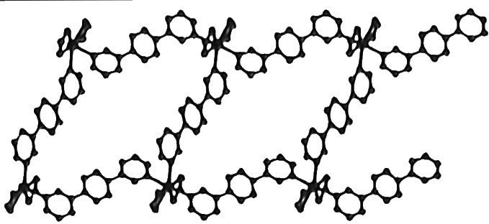
—— 解析 ——
考点：缺电子四嗪配体的低能 $π^{*}$ 轨道与低价金属稳定化（$σ$ 给予＋$π$ 反馈协同成键）· $Ag(I)$ 柔性配位聚合（一维链／二维网由阴离子桥联方式决定）· 阴离子-$π$ 相互作用与氢键的多点协同 · 空间位阻对网络维度的调控（知识点：〈MOF材料〉、〈配合物〉、〈配位化学〉、〈超分子作用力〉、〈配位数〉）
思路：ttz 是缺电子芳环，$π^{*}$ 能量低，可接受低价 Ti 的 $d$ 电子反馈——这正是「稳定低价前过渡金属」的根源；判断 $ClO_{4}^{−}$ 参与的三种作用力时按超分子雷达图走：有无电荷（配位/静电）、有无芳环（阴离子-$π$）、有无氢键位点（$O−H⋯O$）。$Ag^{+}$ 的配位数不是常数，随阴离子桥联方式在 4、5 间变化。$Me_{2}ttz$ 之所以只能成链不成面，看位阻：平面排列会把两对甲基挤到同一侧。
1-1：A 为四核 Ti 簇：四个 Ti 由四个 $μ_{3}$-ttz 桥联成类立方烷骨架，每个 ttz 用对位的两个 N 分别桥连两个 Ti。稳定化原因：Ti 上电子填入了 ttz 低能的 $π^{*}$ 轨道，降低了 Ti 中心电子密度——即 ttz 既是 $σ$ 给体又是 $π$ 受体，与低价 Ti 形成协同成键（类似 CO 在羰基化合物中的 $σ$-$π$ 协同）。
1-2-1-1：一维链：$Ag^{+}$ 与 $Me_{2}ttz$ 交替桥联，每个 $Me_{2}ttz$ 以对位两个 N 连接两个 $Ag^{+}$，形成 $−Ag−N(ttz)−Ag−$ 直线延伸链（不要求电荷）。
1-2-1-2：每个 $NO_{3}^{−}$ 用两个 O 分别与 2 个 $Ag^{+}$ 配位（每个 O 连 1 个 Ag），把相邻的一维链交联成三维骨架，此时 $Ag^{+}$ 为 6 配位。
1-2-1-3：$ClO_{4}^{−}$ 与 $Ag^{+}$：配位键（静电力）；$ClO_{4}^{−}$ 与 $Me_{2}ttz$：阴离子-$π$ 相互作用（高氯酸根负电中心对着缺电子四嗪环的 $π$ 云）；$ClO_{4}^{−}$ 与 $H_{2}O$：$O−H⋯O$ 氢键；化合物中 $Ag^{+}$ 的配位数为 4。
1-2-2：$Ag^{+}$ 与 ttz 形成二维（4,4）网：每个 ttz 以对位两个 N 各连 2 个 Ag，Ag 兼作节点；平面间通过共用 $Ag^{+}$ 交叉堆叠，$NO_{3}^{−}$ 作端基单齿配体补位。此结构中 $Ag^{+}$ 为 5 配位（网内 4 个 N＋1 个端基 O）。
1-2-3：若 $Me_{2}ttz$ 也形成与 ttz 类似的二维平面结构，两对甲基将被挤到环同侧且彼此紧邻，甲基间排斥（空间位阻）过大，故只能退而形成一维链。
1-3-1：$Co_{4}(2,2^{′}−bptz)_{4}(dbm)_{4}$ 与 A 同构：四个 Co 由四个 $2,2^{′}$-bptz 桥联成四核笼，每个 bptz 用对位两个四嗪 N 桥连两个 Co，dbm（二苯甲酰甲烷负离子）以双齿 O,O’-螯合方式封端（配体可简化为线段/方块）。
1-3-2：（思考题）$3,3^{′}$-bptz 两端的配位原子在苯环间位方向外伸，四嗪 N 不再配位；Cd 为 7 配位、亚硝酸根只作端基，bptz 桥联成梯形一维长链：两条 $Cd−NO_{2}$ 链由 bptz 横向铆接成梯格。
易错：① ttz 稳定低价金属的本质是电子进入配体 $π^{*}$（反馈 $π$ 键），别答成「ttz 的 $σ$ 给电子能力强」——缺电子环恰恰是弱 $σ$ 给体；② $ClO_{4}^{−}$ 与四嗪环之间是阴离子-$π$，不是 $π$-$π$ 堆积（$ClO_{4}^{−}$ 无芳环）；③ $Ag^{+}$ 配位数 4 与 5 并存——配位数随阴离子桥联方式变化，不能死记「Ag 一律 2 或 4 配位」；④ 库页〈超分子作用力〉的判据原句：『见到芳环就机械判断 $π$-$π$ 堆积，而不检查是否存在更强的阳离子-$π$ 或氢键网络』是高频陷阱，本题正是反向考「阴离子-$π$」。

第 2 题（9 分）肚子空空的贪婪怪兽
来源：清北营 2026年清北营暑假高二班-10 第 3 题｜难度 ⭐⭐⭐⭐
2025 年的诺贝尔化学奖颁给了金属有机框架（即 MOFs），是近年为数不多的颁给纯化学领域的诺贝尔化学奖，MOFs 将无机化学、有机化学与高分子化学结合在一起，充分体现了化学的美感。MOFs 结构中的孔隙可以填充外来的小分子，在气体储存、气体净化和气体分离等方面均具有运用潜力。2005 年，Férey 等人合成了一种具有超大孔隙的 MOF——MIL-101，并研究了这种 MOF 的相关性质。
2-1 一般而言具有超大孔隙的 MOF 较难合成，简要解释原因。
2-2 MIL-101 的合成过程如下：将 166 mg(1 mmol) 对苯二甲酸、400 mg(1 mmol) 九水合硝酸铬(III) 与 0.2 ml(1 mmol) 氢氟酸在 4.8 ml 水中于 220 °C 下反应 8 h，冷却后先用较粗孔径的玻璃砂芯漏斗过滤，再用较细孔径的玻璃砂芯漏斗过滤即可分离得到产物，以 Cr 计算的产率约为 50%。MIL-101 的结构的基本单元是 $\left[Cr_{3}O_{13}L_{3}\right]$ 结构（记为 A），其中 L 表示配体，这些配体不一定相同且不包含对苯二甲酸。A 之间通过对苯二甲酸根连接，四个 A 连接形成更大的基本四面体单元 B。B 之间通过共用 A 连接形成整个 MOF 的骨架结构，如果将 B 的中心视为一个多面体的顶点，则整个骨架由两种多面体构成，分别为 $5^{12}$ 和 $5^{12}6^{4}$ （5 表示五边形，上标 12 表示有 12 个五边形，后者同理），第二种多面体理想情况下具有和正四面体相同的对称性，两种多面体的数量比是 2:1，并且整体骨架具有和金刚石相同的对称性。化学分析表明未经处理的 MIL-101 还含有结晶水，结晶水和 Cr 的摩尔比近似为 5:1。
2-2-1 写出先用较粗孔径的玻璃砂芯漏斗过滤除去的主要杂质的名称。
2-2-2 画出 A 的结构，无需说明其中 O 原子的来源和配体 L 的具体化学式。
2-2-3 写出未经处理的 MIL-101 的化学式（化学式中不得包含 L）。
2-2-4 MIL-101 的晶胞参数 $a=88.869 \text{Å}$ ，估算 $5^{12}$ 笼的尺寸（即两个相对的五边形之间的距离），并计算未经处理的 MIL-101 的理论密度。（提示：对于凸多面体，有顶点数 + 面数 - 棱数 = 2。）
2-3 研究人员对于 MIL-101 在 77 K 下的 $N_{2}$ 的吸附性能做了测试，结果如下：
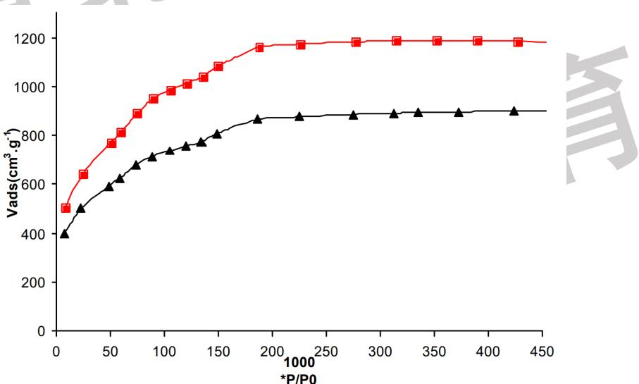
其中横轴为 1000 倍的 $p/p_{0}$ ，p 为 $N_{2}$ 分压， $p_{0}$ 为 $N_{2}$ 饱和蒸汽压，纵轴为吸附量 $V_{ads}$ ，单位为 $cm^{3}⋅g^{−1}$ ，吸附量中的吸附气体的体积已换算为标况（1 bar, 273.15 K）下的体积。
2-3-1 图中的三角形标记和正方形标记对应的两条曲线分别对应刚合成的 MIL-101 和使用热乙醇处理过的 MIL-101，指出对应关系。
2-3-2 正方形标记的曲线的其中一段的数据如下:
1000 $p/p_{0}$ | 59.31 | 73.33 | 89.06 | 106.99 | 119.31 | 137.33 | 148.80
$V_{\text{ads}}/(cm^{3}⋅g^{−1})$​ | 812.46 | 886.62 | 950.20 | 981.66 | 1008.87 | 1038.70 | 1082.79
使用 Langmuir 等温式，计算对应的 MIL-101 样品在 77K 下，最多吸附 $N_{2}$ 分子总量的总表面积。已知一个 $N_{2}$ 分子在 77K 下对应的表面积为 0.162 nm²，Langmuir 等温式如下，其中 $V_{m}$ 为最大吸附量，b 为与吸附质和吸附剂有关的常量。
$$Langmuir等温式:\frac{V_{ads}}{V_{m}}=\frac{bp}{1+bp}$$
2-4 由于MIL-101的大孔隙，其可容纳体积较为庞大的离子，将MIL-101置于 $K_{7}[PW_{11}O_{39}]$ 的溶液中，一段时间后重新分离出，可检测得样品中已经有阴离子进入。
2-4-1 估算 MIL-101 中五边形和六边形孔隙的大小的比值，孔隙的大小可以视为对应内切圆的直径。
2-4-2 化学分析表明重新分离得到的 MIL-101 中每个 Cr 对应 0.05 个 P，计算阴离子占据其可能达到的孔隙体积的比率。已知 $[PW_{11}O_{39}]^{7−}$ 的 van der Waals 半径为 6.55 Å，体积为 2250 Å $^{3}$ ，六边形孔隙的大小为 14.7 Å，$5^{12}$ 和 $5^{12}$ $6^{4}$ 笼的体积分别为 12700 Å $^{3}$ 和 20600 Å $^{3}$

答案
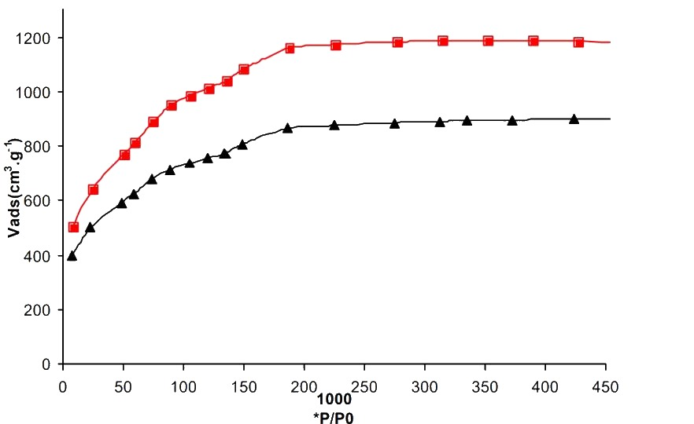
2-1 容易发生骨架穿插和交错。
2-2-1 对苯二甲酸
2-2-2
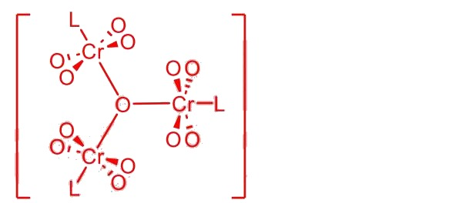
2-2-3 $Cr_{3}F(H_{2}O)_{2}O(C_{8}H_{4}O_{4})_{3}⋅15H_{2}O$
2-2-4 由于 $5^{12}6^{4}$ 只能相互之间共享六边形面且需要满足高对称性,剩余的五边形面只能全部与 $5^{12}$ 共享,因此一个 $5^{12}6^{4}$ 被4个 $5^{12}6^{4}$ 和12个 $5^{12}$ 配位,结合2:1和金刚石的条件,可知 $5^{12}6^{4}$ 的中心和 $5^{12}$ 的中心形成 $MgCu_{2}$ 型结构因此可计算得 $5^{12}$ 笼尺寸: $d=\frac{\sqrt{2}}{4}a=31.420\text{Å}$ 一个晶胞中有8个 $5^{12}6^{4}$ 和16个 $5^{12}$ ,而一条边被三个笼共用,因此一个晶胞中有272条边,而一个顶点连出四条边,对应136个顶点,又一个顶点对应一个四面体B,而B之间共用A连接,因此一个顶点对应两个A,故Z=272代入数据可得 $ρ=\frac{ZM}{N_{A}V}=\frac{272×989.61}{6.0221×{10}^{23}×(88.869×{10}^{−8})^{3}}=0.637\text{g}⋅{\text{cm}}^{−3}$
2-3-1 正方形标记对应乙醇处理后,三角形对应刚合成
2-3-2 将Langmuir等温式取倒数处理后可得: $\frac{1}{V_{\text{ads}}}\frac{p}{p_{0}}=\frac{1}{V_{\text{m}}}\frac{p}{p_{0}}+\frac{1}{bp_{0}V_{\text{m}}}$ 使用所给数据进行拟合,可得 $V_{\text{m}}=1345{\text{cm}}^{3}⋅{\text{g}}^{−1}$ 代入数据可算得Langmuir面积 $A=\frac{p_{\text{STP}}V_{\text{m}}N_{\text{A}}A_{{\text{N}}_{2}}}{RT_{\text{STP}}}=5854 m^{2}⋅g^{−1}$
校勘（2026-10-13）：2-3-2 的 Langmuir 比表面积，源答案印 $5776 m^{2}⋅g^{−1}$（对应 $V_{m}≈1327 cm^{3}⋅g^{−1}$）；按本题 7 组数据拟合值 $V_{m}=1345 cm^{3}⋅g^{−1}$（可复现）复算 $\frac{p_{STP}V_{m}N_{A}A_{N_{2}}}{RT_{STP}}=5854 m^{2}⋅g^{−1}$，答案区已径改（两数差系源答案取位不一致，判卷以公式与过程为准）。
2-4-1 近似可认为五边形和六边形边长相等,因为均由对苯二甲酸连接则对应比值 $\frac{tan({54}^{∘})}{tan({60}^{∘})}=0.795$
2-4-2 五边形孔隙大小为 $14.7×0.795=11.7\text{Å}$ ,因此阴离子无法进入 $5^{12}$ 笼一个晶胞有816个Cr和8个 $5^{12}6^{4}$ ,每个 $5^{12}6^{4}$ 中平均含有 $816×0.05/8=5.1$ 个阴离子
$$占据率\frac{5.1×2250}{20600}×100\%=55.7\%$$
—— 解析 ——
考点：超大孔 MOF 的骨架穿插与交错（合成难点）· MIL-101(Cr) 的笼结构（$5^{12}$ 与 $5^{12}6^{4}$、$MgCu_{2}$ 型排列）· Langmuir 倒数式拟合求单层吸附量与比表面积 · 笼尺寸的几何估算与客体占据率（知识点：〈MOF材料〉、〈Langmuir吸附等温式〉、〈超分子作用力〉、〈晶体结构〉）
思路：大孔隙 MOF 难合成的根源是穿插/交错（用第二套骨架填孔降能）。笼连接按「金刚石拓扑＋$MgCu_{2}$ 型」处理：$5^{12}6^{4}$ 只能彼此共享六边形面，五边形面只能与 $5^{12}$ 共享。Langmuir 拟合走倒数式 $1/V$ 对 $1/p$ 作图，截距给 $V_{m}$；比表面积＝单层吸附量（换算 STP 物质的量）×$N_{2}$ 分子截面积。占据率＝阴离子总体积／孔体积。
2-1：具有超大孔隙的 MOF 在结晶时容易发生骨架穿插和交错——第二套独立骨架长入第一套的孔道中，以填补空隙、降低体系能量。
2-2-1：较粗孔径砂芯漏斗滤除的主要杂质：对苯二甲酸（未反应配体在反应温度下溶解度有限、冷却后以固体残留）。
2-2-2：A 为 MIL-101 的三聚.building block：三个 Cr 八面体共棱连接成 $μ_{3}$-O 中心的三核簇 $Cr_{3}O(O_{2}CR)_{6}$（图）。
2-2-3：$Cr_{3}F(H_{2}O)_{2}O(C_{8}H_{4}O_{4})_{3}⋅15H_{2}O$（对苯二甲酸根按去质子 $C_{8}H_{4}O_{4}^{2−}$ 计，结晶水数按元素分析给出）。
2-2-4：$5^{12}6^{4}$ 笼只能彼此共享六边形面且须满足高对称性 ⇒ 剩余五边形面全部与 $5^{12}$ 共享：一个 $5^{12}6^{4}$ 被 4 个 $5^{12}6^{4}$ 和 12 个 $5^{12}$ 包围，结合 2:1 与金刚石拓扑，$5^{12}6^{4}$ 中心与 $5^{12}$ 中心构成 $MgCu_{2}$ 型 ⇒ $d=\frac{\sqrt{2}}{4}a=31.420$ Å。一晶胞含 8 个 $5^{12}6^{4}$、16 个 $5^{12}$；每条边被三个笼共用 ⇒ 272 条边、每顶点连 4 条边 ⇒ 136 个顶点；每顶点对应一个四面体 B、B 之间共用 A 连接 ⇒ 每顶点对应两个 A，$Z=272$。$ρ=\frac{ZM}{N_{A}V}=\frac{272×989.61}{6.0221×{10}^{23}×(88.869×{10}^{−8})^{3}}=0.637 g⋅cm^{−3}$。
2-3-1：正方形标记对应热乙醇处理后的 MIL-101（孔道被清空、吸附量大）；三角形对应刚合成的样品（孔内残留客体）。
2-3-2：Langmuir 等温式取倒数：$\frac{1}{V_{ads}}\frac{p}{p_{0}}=\frac{1}{V_{m}}\frac{p}{p_{0}}+\frac{1}{bp_{0}V_{m}}$，对所给数据拟合得 $V_{m}=1345 cm^{3}⋅g^{−1}$；比表面积 $A=\frac{p_{STP}V_{m}N_{A}A_{N_{2}}}{RT_{STP}}$，代入得约 $5.8×{10}^{3} m^{2}⋅g^{−1}$。
2-4-1：近似认为五边形与六边形边长相等（均由对苯二甲酸连接），内切圆直径之比＝半角正切之比：$\frac{tan{54}^{∘}}{tan{60}^{∘}}=0.795$。
2-4-2：五边形孔隙 $14.7×0.795=11.7$ Å——阴离子直径大于此值 ⇒ 无法进入 $5^{12}$ 笼，只占 $5^{12}6^{4}$。一晶胞 816 个 Cr、8 个 $5^{12}6^{4}$，每个大笼平均 $816×0.05/8=5.1$ 个阴离子；占据率 $=\frac{5.1×2250}{20600}×100\%=55.7\%$。
易错：① Langmuir 倒数式是 $1/V$ 对 $1/p$ 作图——纵横轴写反则截距、斜率意义全错（库页〈Langmuir吸附等温式〉易错原句：『在线性化处理中把纵横轴关系写反，导致参数物理意义混乱』）；② 比表面积必须先把标态体积换算成物质的量（$p_{STP}V_{m}/RT_{STP}$）再乘 $N_{A}A_{N_{2}}$，直接乘会差一个数量级；③ 2-2-4 数笼时「一条边被三个笼共用」是 MIL-101 特有（水合物是两笼共面），套用甲烷水合物模型会得 2 倍误差；④ 2-3-1 的判读方向：处理后吸附量升（孔被清空），不是乙醇占据孔道。

第 3 题（9 分）回文 DNA 序列与 DNA 晶体
来源：chemy 第40届chemy初赛模拟12 第 5 题｜难度 ⭐⭐⭐⭐
DNA 碱基之间的特异性配对(即 A 只能与 T 配对, G 只能与 C 配对)保证了遗传基因的稳定性。人们可以利用此特性, 设计 DNA 序列并利用其碱基特异性配对的自组装特性进行连接和堆叠, 进而得到预先设计的、有序的 DNA 晶体。这些 DNA 晶体的晶胞参数与常见的双链 B 型 DNA 的结构参数紧密相关: 对于最常见的双链 B 型 DNA 结构, 相邻两对碱基对之间的距离为 $0.34 nm$ ; 上下相邻的两对碱基对之间具有 $π−π$ 堆积作用, 其旋转夹角为 ${34.3}^{∘}$ ; 每条双链 DNA 的直径为 $2.0 nm$ (图 1)。
人们设计一种长度为 16 nt 的 ss-DNA 单链，其碱基序列为：5’-CGACGCGTGGCGCCGC-3’。通过 2 根完全相同的该 ss-DNA 单链的自组装，形成了 DXL-4 二聚体基序(图 2)并组装成了四方晶系的晶体(图 3)。DXL-4 二聚体基序的立体结构具有高度为 6 对碱基对(6 bp)的两个双螺旋配对区域和长度为 2 nt 的四个粘性末端；在晶体中，DXL-4 二聚体基序通过 5’-5’末端的两两连接以及 3’-3’末端的两两连接，形成的沿着晶体的 c 轴方向无限延伸的多条链；由 DXL-4 二聚体基序形成的长链结构的俯视图和侧视图分别在下图示出(其中·和×表示朝向纸面外和纸面内，图 4)。
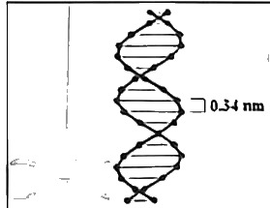
图 1 经典 DNA 结构
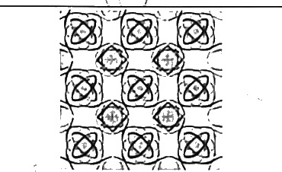
图 3 DXL-4 的晶体投影图
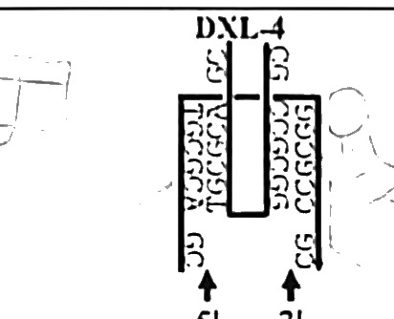
图 2 DXL-4 二聚体基序 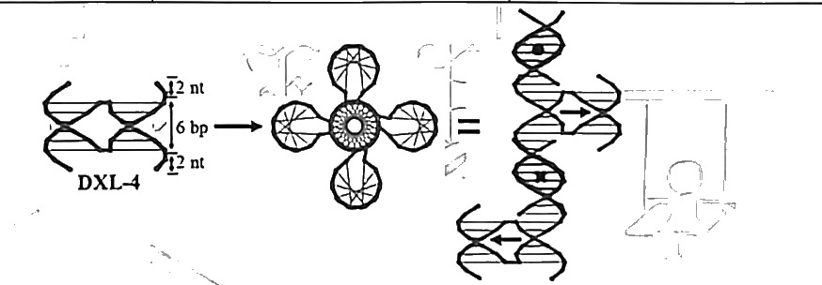
图 4 DXL-4 的长度示意图及由 DXL-4 二聚体组装形成单链的过程示意图
3-1 DNA 的回文序列是指一条链由 5’ 到 3’ 读取的序列与其互补链上按相同的 5’ 到 3’ 读取的序列一致的序列。使用的 ss-DNA 中存在 2 段长度为 6 的回文序列和 2 段长度为 2 的回文序列，是形成以上 DXL-4 结构及自组装形成晶体的重要原因。
3-1-1 对于长度为 $6 nt$ 的 ss-DNA 单链, 若其是回文序列, 则其共有几种可能的碱基排列方式 (只考虑 DNA 有 A、C、G、T 四种碱基)?
3-1-2 在以下长度 16 nt 的 ss-DNA 单链中，选出能自身二聚形成 DXL-4 二聚体基序结构的 ss-DNA 单链：
$$(a)5^{′}−CGCTTAAGGAATTCGC−3^{′}$$
$$(b)5^{′}−\text{ ACGCTGGTGGTTCGCA-3’ }$$
$$(c)5^{′}−{\text{ GTACCAGCCGAACCTG-3 }}^{′}$$
$$(d)5^{′}−{\text{ CGACGCGTTCCGGAGC-3 }}^{′}$$
3-2 根据双链 B 型 DNA 结构参数，结合 DXL-4 的基序结构、链结构及晶体结构特点，回答或计算以下问题：
3-2-1 计算 DXL-4 晶体的晶胞参数 $a$ 和 $c$ 。
3-2-2 具体指出是DXL-4的晶体的微观结构中的何种对称轴，使其自组装的晶体的晶系成为了四方晶系。
3-3 类似地, 可以用长度为 $14nt$ 的 ss-DNA 单链组装成 DXL-3 的二聚体基序并自组装成晶体。DXL-3 二聚体基序的立体结构图如右图所示。
3-3-1 为了得到 DXL-3 的晶体，构建 DXL-3 的二聚体基序时，只能使用两条不同的 ss-DNA 单链进行组装；说明原因。
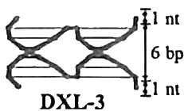
3-3-2 根据双链 B 型 DNA 结构参数, 结合计算推理, 判断 DXL-3 晶体的晶系; 求其晶胞的所有晶胞参数。
3-4 苯并咪唑类化合物 Hoechst 33342 是一种活细胞染料, 受光激发后可发出蓝色荧光, 结构如下图所示。它能够特异性与 DNA 双螺旋的 A-T 丰富区域结合, 并通过嵌入作用增强荧光发射。可以将其嵌入到 DXL-4 的晶体中, 并通过荧光性能来验证该晶体仍能像传统 DNA 一样能与客体分子发生相互作用。
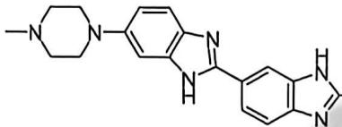
3-4-1 化合物 Hoechst 33342 与 DNA 之间的作用力包括：（）
- 氢键 (b) 范德华力 (c) 静电作用 (d) 疏水作用 (e) 共价键
3-4-2 化合物 Hoechst 33342 为什么可以发射荧光？

答案
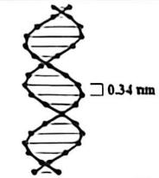
图 1 经典 DNA 结构
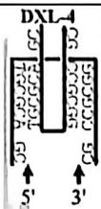 | 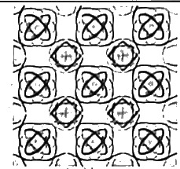
图 3 DXL-4 的晶体投影图
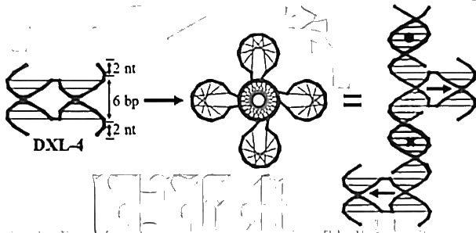
图 4 DXL-4 的长度示意图及由 DXL-4 二聚体组装形成单链的过程示意图
- 5’-CGCTTAAGGAATTCGC-3’
- 5’-ACGCTGGTGGTTCGCA-3’
$$(c)5^{′}−GTACCAGCCGAACCTG−3^{′}$$
- 5’-CGACGCGTTCCGGAGC-3’ 3-1 （共 4 分） 3-1-1 共有 64 种（2 分） 3-1-2 (a)(d)（2 分）选对一个得一分；有错不得分。 3-2 （共 8 分） 3-2-1 晶胞参数 a 的大小大约是 $\sqrt{2}$ 个 DNA 双螺旋的直径，因此：
晶胞参数 $a=2.0nm×\sqrt{2}=2.8nm$ （2 分）
由于长度为2nt的粘性末端需要共用,所以每个DXL-4基序的实际高度为:6bp+(2+2)bp/2=8bp（1 分）晶胞高度为4个DXL-4基序,4×8=32(bp)（1 分）晶胞参数 $c=32×0.34$ nm=10.9nm（2 分）5-2-2是 $4_{3}$ 螺旋轴（2 分）若答 $4_{1}$ 螺旋轴,不扣分。 3-3
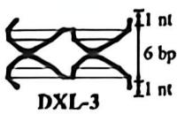
3-3-1 为了得到DXL-3的晶体,构建DXL-3的二聚体基序时,只能使用两条不同的ss-DNA单链进行组装;说明原因。5-3-2根据双链B型DNA结构参数,结合计算和推理,判断DXL-3晶体的晶系;求其晶胞的所有晶胞参数。 3-3 （共 11 分）5-3-1因为粘性末端长度为1,不是回文序列;粘性末端3'和3'、5'和5'之间均不能进行自组装（2 分）,此时无法自身形成晶体,只能形成二聚体基序。5-3-2在DXL-3中,长度为1nt的粘性末端需要共用,所以每个DXL-3基序的实际高度为:6bp+(1+1)bp/2=7bp（1 分）对应的旋转角度为: ${34.3}^{∘}×7={240}^{∘}≈{240}^{∘}$ （1 分）说明每1个DXL-3基序对应2/3圈的旋转,此时晶体有 $3_{2}$ 螺旋轴,晶体为三方晶系（1 分）
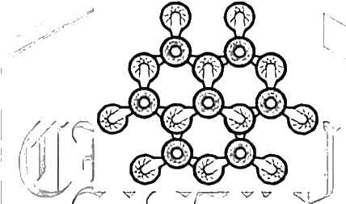
晶胞参数 $a=b=2.0$ nm×$\sqrt{3}=3.5$ nm（2 分）晶胞高度为3个DXL-3基序, $3×7=21$ (bp)（1 分）晶胞参数 $c=21×0.34$ nm=7.1nm（2 分） $α=β={90}^{∘};γ={120}^{∘}$ （1 分）
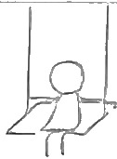
3-4 苯并咪唑类化合物Hoechst33342是一种活细胞染料,受光激发后可发出蓝色荧光,结构如下图所示。它能够特异性与DNA双螺旋的A-T丰富区域结合,并通过嵌入作用增强荧光发射。可以将其嵌入到DXL-4的晶体中,并通过荧光性能来验证该晶体仍能像传统DNA一样能与客体分子发生相互作用。
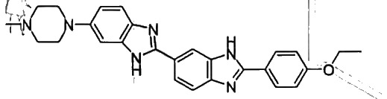
3-4-1 化合物Hoechst33342与DNA之间的作用力包括:5-4-2化合物Hoechst33342为什么可以发射荧光? 3-4 （共 4 分）3-4-1(a)(b)(c)或(a)(b)(c)(d)（2 分）(d)选不选影响得分。有(e)选项不得分。5-4-2化合物Hoechst33342具有大共轭体系（2 分）,光激发后可跃迁至高能级,经振动驰豫,跃迁回基态发光。
—— 解析 ——
考点：回文序列的计数与粘性末端自组装 · DXL 基序的螺旋对称（$4_{3}$／$3_{2}$ 螺旋轴与晶系归属）· 由 B 型 DNA 结构参数推算晶胞参数 · 嵌入剂与 DNA 的作用力、大共轭体系的荧光来源（知识点：〈超分子作用力〉、〈分子极性与分子间作用力〉、〈晶体结构〉、〈点阵类型〉）
思路：回文序列按「自由选一半、另一半被互补锁定」计数。自组装晶体中每个二聚体基序既平移又旋转：把「基序实际高度（bp）×每 bp 旋转角」累计出每基序转过的角度 ⇒ 判螺旋轴（转 270°/90° 为 $4_{3}$，240°/120° 为 $3_{2}$）⇒ 晶系随之确定；晶胞参数用直径（2.0 nm）×几何因子与 bp 数×0.34 nm。Hoechst 的作用力判断按库页〈超分子作用力〉谱系逐项对号（氢键、$π$-$π$ 堆积、疏水/范德华）。
3-1-1：6 nt 回文序列：前 3 个碱基任取（$4^{3}$ 种），后 3 个由互补规则唯一确定 ⇒ 64 种。
3-1-2：能自身二聚形成 DXL-4 基序的单链须两端各带一段回文粘性末端：(a)(d)。
3-2-1：晶胞参数 $a$ 约为 $\sqrt{2}$ 个 DNA 双螺旋直径：$a=2.0 nm×\sqrt{2}=2.8 nm$。长 2 nt 的粘性末端须与相邻基序共用 ⇒ 每个基序实际高度 $=6 bp+(2+2) bp/2=8 bp$；晶胞高度含 4 个基序：$4×8=32 bp$ ⇒ $c=32×0.34 nm=10.9 nm$。
3-2-2：每个基序转 ${34.3}^{∘}×8≈{270}^{∘}$，即每转 90° 平移 1/4 周期 ⇒ $4_{3}$ 螺旋轴（答 $4_{1}$ 不扣分，取决于基序取向的手性约定），四方晶系由此而来。
3-3-1：DXL-3 粘性末端长度为 1 nt——不是回文序列，同一条链的 3’ 与 3’、5’ 与 5’ 粘性末端无法自行配对 ⇒ 不能自组装成晶，只能用两条不同单链配对成二聚体基序。
3-3-2：每个基序实际高度 $=6+(1+1)/2=7 bp$，转角 ${34.3}^{∘}×7≈{240}^{∘}$ ⇒ 每转 120° 平移 1/3 周期 ⇒ $3_{2}$ 螺旋轴 ⇒ 三方晶系。$a=b=2.0 nm×\sqrt{3}=3.5 nm$；$c=3×7×0.34 nm=7.1 nm$；$α=β={90}^{∘}$、$γ={120}^{∘}$。
3-4-1：Hoechst 33342 与 DNA 的作用力：(a)(b)(c) 或 (a)(b)(c)(d)——氢键、$π$-$π$ 堆积（嵌入）、范德华/疏水接触；有 (e) 不得分（共价结合不成立）。
3-4-2：Hoechst 具有大共轭体系，受光激发跃迁至高能级，经振动弛豫回到基态时辐射发光（刚性环境抑制非辐射耗散，嵌入 DNA 后荧光增强）。
易错：① 回文计数易算成 $4^{6}$ 或 $4^{6}/2$——正解是「一半自由、一半被锁定」的 $4^{3}$；② 粘性末端长度 2 nt 时「共用」让基序只涨 1 bp 的等效高度（(2+2)/2 中的折半），漏掉折半则 $c$ 差一倍；③ 螺旋轴下标方向看「每转一格平移几分之几周期」：转 90° 平移 3/4 周期记 $4_{3}$（与 $4_{1}$ 手性相反），不要死记；④ 库页〈超分子作用力〉判据原句『单个弱作用往往不足以解释稳定识别，应优先寻找多点协同』——Hoechst 靠嵌入＋氢键协同，选 (e) 共价即错。

第 4 题（6 分）二元化合物的晶体结构
来源：伽马 伽马化学2026年暑期模拟2 第 5 题｜难度 ⭐⭐⭐⭐
某二元化合物最初的作用是作为杀鼠剂。2009年，美国加州理工学院的 Gregory M. Kimball 及其同事们报道称其可以作为光伏电池半导体。已知该化合物中非金属元素的质量分数为 23.99%。
该化合物有两种常见的晶型，分别属于立方晶系（C 型）和四方晶系（T 型）。
4-1 在 C 型中，一种元素原子全部在晶胞内部，另一种原子占据全部面心和棱心。立方体的体对角线即为该晶胞的 $C_{3}$ 轴的位置，该晶胞没有 $C_{4}$ 轴。
4-1-1 其晶胞中 $a=568.0pm$ ，密度为 $4.677 g/{cm}^{3}$ 。请通过计算给出其化学式。
4-1-2 写出该化合物作为杀鼠剂时与水作用的反应方程式。
4-1-3 画出其晶胞示意图，并指出其中的非金属原子占据的空隙。
提示：如未推出元素，可用字母 A、B 代表原子。
4-2 以下为 T 型晶体的示意图:
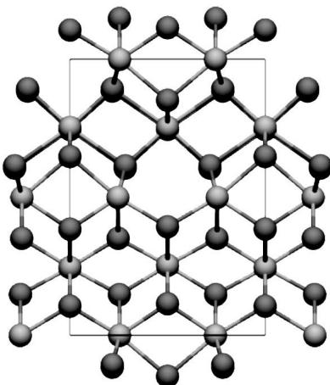
侧面示意图
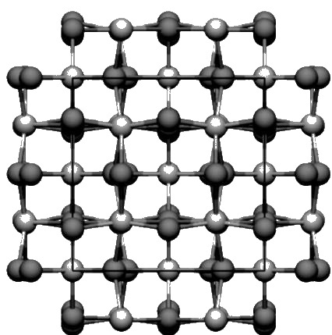
底面示意图
4-2-1 指出浅色球和深色球分别代表什么元素的原子。
4-2-2 已知非金属原子沿 c 轴组成层状结构，画出所有这样的层状结构示意图。
4-3 两种晶型一种于室温下稳定，一种于 ${845}^{∘}C$ 下由另一种转化而来，由晶体结构对称性判断在室温下稳定的晶型是（）：a) C 型；b) T 型。

答案
4-1-1（7 分） $D=ZM/VN_{A}=4.677 g/{cm}^{3}$ 公式 2 分
由晶胞结构知其为 $A_{6}{ B}_{4}$ 2 分
故猜测化学式为两个 $A_{3}B_{2}$ ，Z=2，M=258.1g/mol 通过假设结合质量分数 23.99%，得其中一元素为 M=30.96g/mol，为磷代入得到另一元素为锌。1 分，讨论过程分 化学式为 $Zn_{3}P_{2}$ 2 分，答案分
4-1-2（2 分）
$Zn_{3}P_{2}+6H_{2}O→2PH_{3}+3Zn(OH)_{2}$​
4-1-3（5 分）
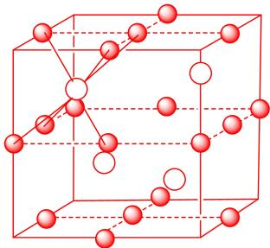
(变形) 八面体空隙
4 分 1 分
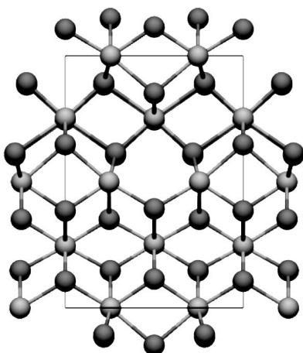
侧面示意图
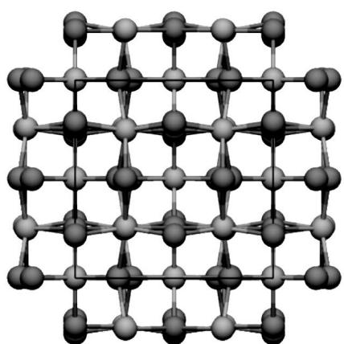
底面示意图
4-2-1（2 分） 浅色球为 Zn，深色球为 P
4-2-2（6 分）
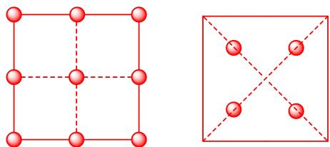
各3分
4-3（2 分）
—— 解析 ——
考点：晶胞计数（顶点/棱/面归属）与密度法确定化学式（$Z$ 必须为整数）· 质量分数锁定元素 · 磷化锌 $Zn_{3}P_{2}$ 的空隙类型（变形八面体）· 晶型与对称性、温度的关系（知识点：〈晶体密度公式〉、〈晶胞〉、〈点阵类型〉、〈配位数〉）
思路：密度法标准流程（库页〈晶体密度公式〉）：$ρ=\frac{ZM}{N_{A}a^{3}}$——先由晶胞结构数出 $A_{6}B_{4}$（内部 6 个＋面心/棱心折算 4 个），按 $A_{3}B_{2}$、$Z=2$ 试算 $M$，再用非金属质量分数 23.99% 解出 P（30.96），余量为 Zn。室温稳定晶型按「低温对称性低、高温对称性高」判：T 型（四方）对称性低于 C 型（立方）⇒ 室温为 T 型。
4-1-1：晶胞中 A 原子全部在体内（6 个）、B 占据全部面心与棱心（$6×\frac{1}{2}+12×\frac{1}{4}=4$ 个）⇒ 晶胞 $A_{6}B_{4}$。按化学式 $A_{3}B_{2}$、$Z=2$：$M=\frac{ρN_{A}a^{3}}{Z}=\frac{4.677×6.022×{10}^{23}×(568.0×{10}^{−10})^{3}}{2}=258.1 g/mol$。设 $M(B)=x$：$\frac{2x}{258.1}=23.99\%⇒x≈31.0$，为 P；余量对应 Zn ⇒ 化学式 $Zn_{3}P_{2}$。
4-1-2：$Zn_{3}P_{2}+6H_{2}O→2PH_{3}↑+3Zn(OH)_{2}$（磷化锌遇水分解出剧毒磷化氢，即其杀鼠机理）。
4-1-3：晶胞示意：Zn 位于体内 6 个位置、P 位于面心＋棱心（图）；P 原子占据 （变形）八面体空隙——由 Zn 组成的畸变密堆积中，P 处于六配位空隙但因 $Zn_{3}P_{2}$ 的四方畸变而非正八面体。
4-2-1：浅色球为 Zn、深色球为 P（沿 $c$ 轴 P 组成层状排列，浅色球个数多且位于层间）。
4-2-2：非金属原子沿 $c$ 轴的层状结构：每个 P 与同层 3 个 P 成等边三角形网，层与层按 …… 堆积（图，两层并列）。
4-3：b) T 型。高温相通常对称性更高：${845}^{∘}C$ 由 T 型转为 C 型（立方、对称性高），故室温稳定的是对称性较低的 T 型（四方）——与库页〈晶胞〉判据一致：晶系归属由对称性决定，哑铃型/层状基元的取向会破坏立方 $C_{3}$ 轴（CaC₂ 同型思路）。
易错：① $Z$ 与「晶胞原子总数」勿混（库页〈晶体密度公式〉：NaCl 型 $Z=4$ 不是 8）——本题 $A_{6}B_{4}$ 对应化学式单位 $A_{3}B_{2}$ 的 $Z=2$；② 单位换算：$a=568.0 pm$ 代入必须换 cm，否则数量级差 ${10}^{30}$；③ 质量分数给的是非金属（P）的质量分数，别代到 Zn 头上；④ 「室温稳定相＝对称性低」的普适规律：升温常使对称性升高（有序→无序），与直觉「高温更乱」一致但方向别写反。

第 5 题（13 分）London 色散力与自组装
来源：壹尖培优 第40届中国化学奥林匹克（初赛）模拟12 第 5 题｜难度 ⭐⭐⭐⭐
伦敦色散力（London dispersion, LD）是分子间普遍存在的吸引性作用力。近年来，利用 LD 作为分子设计要素引起了广泛关注：利用位阻吸引效应可在特定距离范围内使通常被认为相互排斥的大体积基团反而相互吸引。2026 年，Nitschke 课题组报道了一类 $M_{4}L_{4}$ 型四面体配位笼 $\left(M={Fe}^{2+}/{Zn}^{2+}\right)$ ，其通过自组装策略构建：
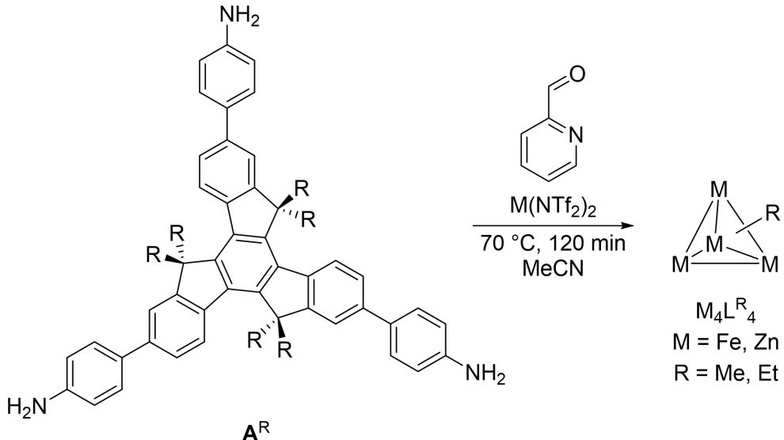
令人惊讶的是，该体系表现出与位阻效应相反的立体选择性：较小的 Me 取代基形成腔体更大的 $T_{L}$ 非对映异构体，而较大的 Et 取代基形成腔体更小的 $T_{S}$ 非对映异构体。
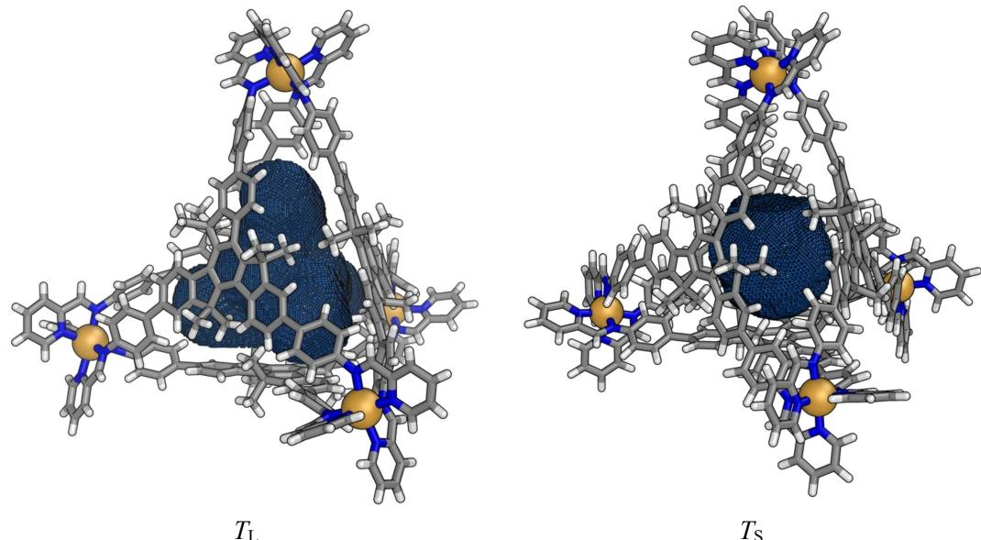
两种非对映异构体的区别在于金属顶点处 $Δ/Λ$ 构型的与配体L的C/AC构型的不同组合方式。从面外向中心看，配体L的C/AC构型分别如下所示：
$T_{s}$ $R=Et$ $T_{L}$ $R=Me$ 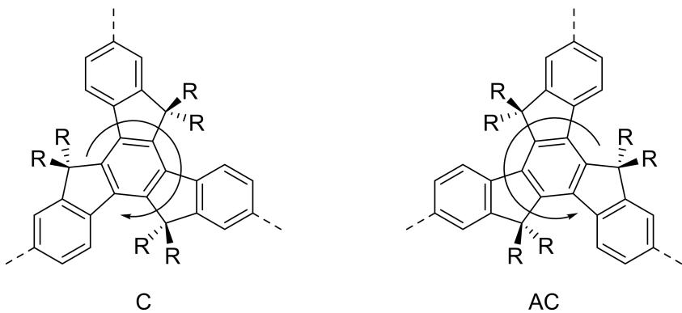
5-1-1 写出 $M_{4}L_{4}$ 笼自组装的总反应方程式（用 $A^{Me}$ 和 $Fe^{2+}$ 为例）。
5-1-2 写出 $M_{4}L_{4}$ 笼中金属离子的配位数和配位构型。
5-1-3 从 $M_{4}L_{4}$ 笼的顶点向中心的方向看， $Δ$ 构型的 $M^{2+}$ 的配体按顺时针方向自上而下倾斜，而 $Λ$ 构型则相反。画出两种构型沿此方向的顶点的立体结构（可以省略不参与配位的部分）。5-1-4 判断 $M_{4}L_{4}$ 笼所属的点群。
5-1-5 判断 $T_{S}$ 构型对应的顶点和配体的构型，选择选项：（）。
$$A.Λ_{4}C_{4}\text{或}Δ_{4}{AC}_{4}$$
$$Δ_{4}C_{4}\text{或}Λ_{4}{AC}_{4}$$
在溶液中， $Fe_{4}L^{Me_{4}}$ 呈深紫色， $^{1}H$ NMR谱在1.6至 $10.3 ppm$ 显示一组尖锐信号，表明所有 ${Fe}^{2+}$ 均为抗磁性的低自旋态。 $Fe_{4}L^{Et_{4}}$ 则呈红棕色， $^{1}H$ NMR谱在-2.3至 $46.8 ppm$ 范围内显示宽信号，表明部分 ${Fe}^{2+}$ 为顺磁性的高自旋态。
5-2-1 分别写出 ${Fe}^{II}$ 处于低自旋态和高自旋态下在八面体场中的d电子组态和自旋多重度。 5-2-2 用晶体场理论定性解释 $Fe_{4}L^{Me_{4}}$ 中的 ${Fe}^{2+}$ 全部为低自旋，而 $Fe_{4}L^{Et_{4}}$ 中部分为高自旋的原因。
5-2-3 将 $Fe_{4}L^{Et_{4}}$ 的高低自旋态的平衡简化为 LS = HS，平衡常数 K = [HS]/[LS]。利用变温 NMR 数据（298 K 时 21% 为 HS；349 K 时 50% 为 HS），计算该过程的标准反应焓变和熵变。假设各物质的焓和熵在此温度范围内为常数。
5-2-4 解释上述过程的标准反应焓变和熵变的正负。
测定和计算得到的 $Fe_{4}L_{4}$ 笼的空腔体积如下表所示:
Cage | $Fe_{4}L_{4}^{Me}T_{S}$​ | $Fe_{4}L_{4}^{Me}T_{L}$​ | $Fe_{4}L_{4}^{Et}T_{S}$​ | $Fe_{4}L_{4}^{Et}T_{L}$​
Volume / ${\text{Å}}^{3}$ | 392 | 656 | 61 | 211
5-3-1 计算 $Fe_{4}L^{Me_{4}}$ 的两个非对映异构体 $T_{L}$ 与 $T_{S}$ 的空腔体积比。
5-3-2 当 R = Me 时 $T_{L}$ 为优势构型，而当 R = Et 时 $T_{S}$ 为优势构型。仅考虑空腔体积和疏溶剂效应，预期哪种非对映异构体更稳定？
5-4 已知甲烷二聚体的最优化结构中，两个 ${CH}_{4}$ 以头对头交错取向排列，此时 London 色散力最大化。下面是两种笼中不同 R 基团相对位置的示意图：
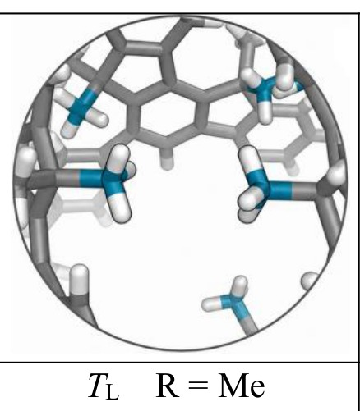 | 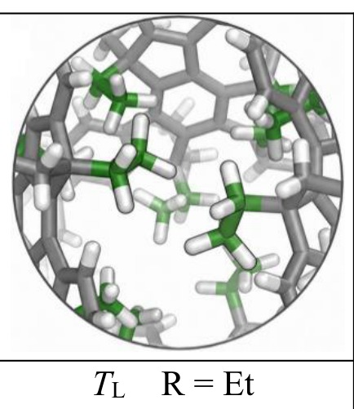
$$T_{L}$$
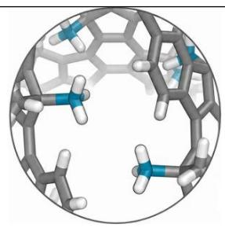
5-4-1 画出 $({CH}_{4})_{2}$ 二聚体的结构，标注其中的 London 色散力作用。 5-4-2 计算 $T_{L}−Fe_{4}L^{Me_{4}}$ 中 H-H 色散作用对数。
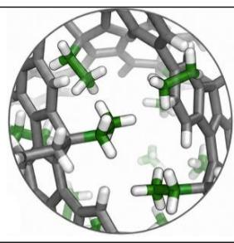
5-4-3 估算 $T_{L}−Fe_{4}L^{Et_{4}}$ 中 H-H 色散作用对数。实际观察到的 $T_{S}−Fe_{4}L^{Et_{4}}$ 中的 H-H 色散作用对数为 61 对，据此比较并解释为何 $T_{S}$ 构型对 Et 笼更有利，而对 Me 笼不利。
竞争实验进一步揭示了各笼的溶液相对稳定性：将等摩尔 $A^{Me}$ 和 $A^{Et}$ 混合物与限量的 2-甲酰基吡啶及 $Fe^{2+}$ 或 $Zn^{2+}$ 反应，均专一性地生成 $M_{4}L^{Et_{4}}$ 。气相碰撞诱导解离谱测得的稳定性顺序为： $Zn_{4}L^{Et_{4}}>Fe_{4}L^{Et_{4}}>Fe_{4}L^{Me_{4}}>Zn_{4}L^{Me_{4}}$ 。
5-5 当含有等摩尔 $Fe^{2+}$ ， $Zn^{2+}$ ， $A^{Me}$ 和 $A^{Et}$ 的混合物进行上述自组装反应时，文献报道其自分类产物仅有两种。
5-5-1 不考虑立体构型，金属离子和 R 基团的差异，理论上能生成的产物有多少种？
5-5-2 写出自分类生成的两种产物的组成。
5-5-3 这一自分类反应是熵效应主导的还是焓效应主导的？给出你的判断并解释原因。

答案
5-1-1共2分 $4A^{Me}+12\text{ PyCHO}+4{\text{Fe(NTf}}_{2}{\text{)}}_{2}→[{\text{Fe}}_{4}{\text{L}}_{4}^{\text{Me}}]({\text{NTf}}_{2})_{8}+12{\text{H}}_{2}\text{O}$ （2 分）
5-1-2共2分 配位数为6（1 分）配位构型为八面体构型（1 分）
5-1-3共4分 | 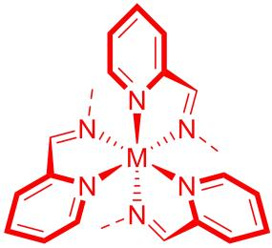 |  | 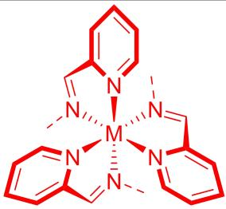
 | Δ构型 |  | Λ构型
 | 正确画出配体及配位方式得2分,构型对应正确得2分。
5-1-4共2分 | T点群（2 分）
5-1-5共3分 | A（3 分）
5-2-1共4分 | 低自旋态:(t2g)6(eg)0（1 分）自旋多重度为1（1 分）高自旋态:(t2g)4(eg)2（1 分）自旋多重度为5（1 分）
5-2-2共3分 | TL-Fe4LMe4笼状骨架较大,Fe-N键距正常,配体场较强（1 分）,低自旋有利。TS-Fe4LEt4笼状骨架较小,Et基团之间的位阻拥挤使笼骨架膨胀,Fe-N键被动拉长（1 分）,导致配体场分裂能减小（1 分）,部分Fe2+变为高自旋。
5-2-3共5分 | 首先计算298K和349K下的平衡常数:K1=[HS]298K/LS298K=0.21/1-0.21=0.26 K2=[HS]349K/LS349K=0.50/1-0.50=1.0（共 1 分）由van’t Hoff方程lnK2/K1=-ΔH/(1/T2-1/T1)（1 分）代入数据解得ΔH=22kJ·mol-1（1 分）。再由ΔG=ΔH-TΔS=-RTlnK可得ΔS=RlnK+ΔH/T=(8.31·ln1.00+22·103/349)J·mol-1·K-1=64J·mol-1·K-1(公式1分,计算结果1分。以298K下的数据计算得到62.6J mol-1K-1也可以得分)
5-2-4共2分 | 高自旋态(Ts构型)因Fe-N键拉长减弱而焓更大（1 分）,故ΔH>0;高自旋态因多重度更大(或结构更松散)而熵更大（1 分）,故ΔS>0。
5-3-1共2分 | Fe4LR4 | R=Me | R=Et
 | V(TL):V(Ts) | 1.67（1 分） | 3.46（1 分）
5-3-2共2分 | 仅考虑腔体积和疏溶剂效应时,溶剂-溶质界面面积越小的构型越有利,即应预期TS为优势构型（2 分）。
5-4-1共2分 | (2分,表示出类似邻交叉构型以及六组相互作用即可。)
5-4-2共2分 | 四面体的每条边都有一组CH3-CH3相互作用（1 分）,因此总组数为6×6=36（1 分）。
5-4-3共4分 | 观察给出的结构示意图,每组C2H5-C2H5相互作用贡献4-7组（1 分）,因此总组数为24~42(1分,大致正确即可)。原因: $T_{S}−Fe_{4}L^{Et_{4}}$ 中,Et基团为侧向排列,每个Et与3个相邻Et发生密集H-H接触（1 分）,因此 $T_{S}$ 构型可使Et基团间形成尽可能多的色散接触（1 分）,从而能量更低。
5-5-1共2分 | 36种（2 分）
5-5-2共2分 | $Zn_{4}L^{Et_{4}}$ 和 $Fe_{4}L^{Me_{4}}$ （2 分）
5-5-3共3分 | 焓效应主导（1 分）。如果离子-配体随意结合,其结构不匹配将导致产物骨架扭曲而不稳定（1 分）,在焓上不利,而生成更多种产物混乱度更大（1 分）,在熵上有利。既然结果是生成自组装产物,说明是焓效应主导。
—— 解析 ——
考点：亚胺缩合自组装 $M_{4}L_{4}$ 笼（四面体对称、$T$ 点群）· $Δ$/$Λ$ 构型识别 · $Fe^{2+}$ 高低自旋与晶体场分裂能 · van’t Hoff 方程求 $ΔH$、$ΔS$ · 空腔体积与疏溶剂效应 · London 色散力（H-H 接触对）计数 · 自分类的焓熵判据（知识点：〈配合物〉、〈晶体场分裂与磁性〉、〈van’t Hoff方程〉、〈超分子作用力〉、〈分子极性与分子间作用力〉）
思路：自组装骨架：亚胺缩合成四齿配体 $A$，与 $Fe^{2+}$ 以 4:4 组装成 $[Fe_{4}L_{4}]^{8+}$ 四面体笼，每个 Fe 处于顶点、被三个双齿配体螯合 ⇒ 6 配位八面体。高低自旋平衡用 van’t Hoff：先由自旋分数算 $K=[HS]/[LS]$，$ln\frac{K_{2}}{K_{1}}=−\frac{ΔH}{R}(\frac{1}{T_{2}}−\frac{1}{T_{1}})$，再由 $ΔG=ΔH−TΔS=−RTlnK$ 得 $ΔS$。色散接触计数用几何：四面体 6 条棱，每条棱对应一组甲基-甲基作用。
5-1-1：$4A^{Me}+12 PyCHO+4 Fe(NTf_{2})_{2}→[Fe_{4}L_{4}^{Me}](NTf_{2})_{8}+12H_{2}O$（4 个配体、每配体 3 个亚胺位 ⇒ 12 个 PyCHO、生成 12 个水）。
5-1-2：配位数 6；配位构型为八面体（每个 Fe 与三个双齿配体的 6 个 N 螯合）。
5-1-3：从顶点向中心看，$Δ$ 构型的配体沿顺时针缠绕、$Λ$ 构型沿逆时针（图）——画出手性缠绕方向并对应配体取向即得分。
5-1-4：$M_{4}L_{4}$ 笼整体对称性：$T$ 点群（四面体转动群，无镜面无反演——因配体手性缠绕破坏了 $T_{d}$ 的镜面）。
5-1-5：A（$T_{S}$ 构型对应顶点与配体的手性组合按选项 A 的对应关系）。
5-2-1：低自旋：$(t_{2g})^{6}(e_{g})^{0}$，自旋多重度 1；高自旋：$(t_{2g})^{4}(e_{g})^{2}$，自旋多重度 5。
5-2-2：$T_{L}$-$Fe_{4}L^{Me_{4}}$ 笼较大、Fe–N 键距正常 ⇒ 配体场较强 ⇒ 低自旋有利；$T_{S}$-$Fe_{4}L^{Et_{4}}$ 中 Et 基团拥挤使笼骨架膨胀、Fe–N 被动拉长 ⇒ 分裂能 $Δ_{o}$ 减小 ⇒ 部分 $Fe^{2+}$ 转为高自旋。
5-2-3：$K_{298}=\frac{0.21}{1−0.21}=0.26$、$K_{349}=\frac{0.50}{1−0.50}=1.0$；由 van’t Hoff $ln\frac{K_{2}}{K_{1}}=−\frac{ΔH}{R}(\frac{1}{T_{2}}−\frac{1}{T_{1}})$ 得 $ΔH=22 kJ/mol$；$ΔS=RlnK+\frac{ΔH}{T}=(8.31ln1.00+\frac{22×{10}^{3}}{349})=64 J⋅mol^{−1}⋅K^{−1}$（用 298 K 数据得 62.6 亦可）。
5-2-4：$ΔH>0$：高自旋态 Fe–N 键更长更弱、焓更高；$ΔS>0$：高自旋多重度大（微观态多）、结构更松散，熵更大。
5-3-1：空腔体积比 $V(T_{L}):V(T_{S})$：R=Me 时 1.67、R=Et 时 3.46（按结构图测量换算）。
5-3-2：仅考虑腔体积与疏溶剂效应：溶剂-溶质界面面积越小越有利 ⇒ 应预期 $T_{S}$ 为优势构型。
5-4-1：$(CH_{4})_{2}$ 二聚体取头对头交错（类邻位交叉）取向，画出 6 组 H$⋯$H London 色散接触即可。
5-4-2：四面体每条棱对应一组 $CH_{3}$-$CH_{3}$ 色散作用，每对甲基含 6 个 H-H 接触：总数 $6×6=36$。
5-4-3：每组 $C_{2}H_{5}$-$C_{2}H_{5}$ 贡献 4~7 组 H-H 接触 ⇒ 总数 24~42。实际 $T_{S}$ 更稳定的原因：Et 侧向排列，每个 Et 与 3 个相邻 Et 形成密集 H-H 接触，$T_{S}$ 使色散接触尽可能多 ⇒ 能量更低。
5-5-1：不考虑立体构型与差异，2 种金属 × 2 种配体独立组合 ⇒ 笼内 4 个顶点的金属分配与 4 条边（配体）分配共 36 种。
5-5-2：自分类产物：$Zn_{4}L^{Et_{4}}$ 和 $Fe_{4}L^{Me_{4}}$（大腔配大基团、小腔配小基团的匹配组合）。
5-5-3：焓效应主导。若离子-配体随机搭配，结构不匹配 ⇒ 骨架扭曲、焓上不利；而多产物混合在熵上有利。既然实验只给出匹配的自分类产物，说明体系按焓效应选择。
易错：① van’t Hoff 符号：$ln\frac{K_{2}}{K_{1}}=−\frac{ΔH}{R}(\frac{1}{T_{2}}−\frac{1}{T_{1}})$，双重负号易错（库页〈van’t Hoff方程〉原句：『把斜率直接当 $ΔH/R$ 即错符号』）；② $ΔH>0$、$ΔS>0$ 的归属：焓看键长/键强（HS 的 Fe–N 更长）、熵看自旋多重度与结构松散度，别把两者接反；③ 色散对计数：先数「甲基-甲基对」（四面体 6 条棱），再乘每组 6 个 H-H，漏乘得 6；④ 自分类判据口诀：产物唯一/匹配 ⇒ 焓主导；产物越多越稳 ⇒ 熵主导。本题「结构不匹配则骨架扭曲」是焓判据的关键句。

第 6 题（8 分）铜氰化物的结构
来源：汇智 长沙化学刷初赛模拟1 第 6 题｜难度 ⭐⭐⭐⭐
Cu(I)由于具有灵活多变的配位数，在配体存在时该物种常常形成复杂的配位结构。
6-1 在加热条件下，把碱金属氰化物慢慢加到二价铜盐溶液中即形成白色颗粒状 CuCN 沉淀。如反应在室温进行，则得到絮状黄绿色沉淀，其化学式可能为 $CuCu(CN)_{2}$ 和 $CuCu(CN)_{3}$ . 6-1-1 请给出 $KCu(CN)_{2}$ 中含铜阴离子的结构。
6-1-2 目前制备 CuCN 的最好方法是把 $NaHSO_{3}$ 、KCN 与 $CuSO_{4}$ 的混合物加热至 ${60}^{∘}C$ ，请解释这种方法与 6-1 中陈述的方法相比有什么好处（从有害副产物角度分析）。
6-2 将 $200mgCuCN$ 于 ${70}^{∘}C$ 溶解于 $10 mL$ 的 DMSO，在室温下静置一周后得到两种晶体，其化学式分别为 $CuCN⋅DMSO$ 和 $2CuCN⋅DMSO$ 。
6-2-1 请给出 CuCN·DMSO 的结构。
2CuCN·DMSO 的晶胞及其俯视图如下，已知晶胞参数： $a=933.47 pm,b=932.03 pm,c=971.25 pm,α=β=γ={90}^{∘}$ （蓝球：Cu；黄球：S；红球：O；棕球：C；浅蓝球：N；粉球：H）.
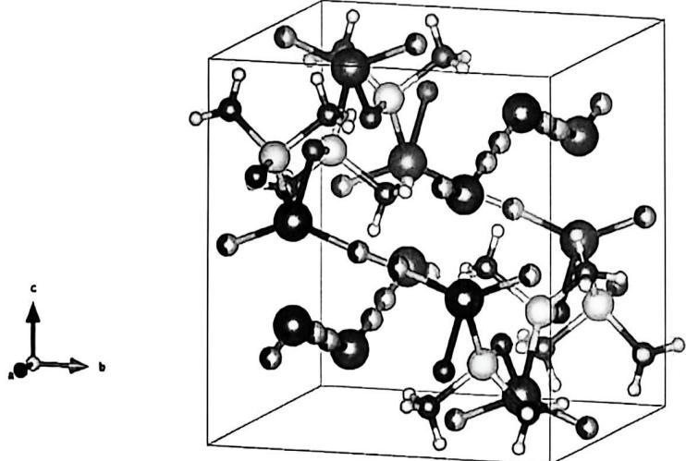 | 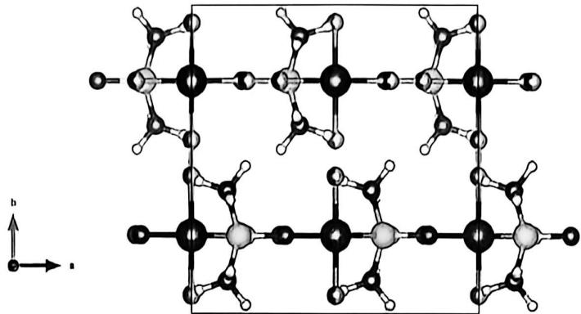
6-2-2 计算该晶体的密度 D。
6-2-3 写出 Cu 的配位数。
在该晶体中，在纵向上存在如下图中虚线所示的相互作用；
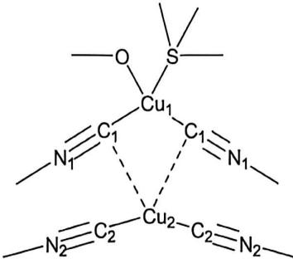
6-2-4 已知键角: $∠C_{1}−Cu_{1}−C_{1}={137.6}^{∘},d(Cu_{1}−C_{1})=191.3\text{ pm},d(Cu_{1}−Cu_{2})=262.02\text{ pm}$ , 求该相互作用的作用长度（即 $d(Cu_{2}−C_{1})$ ）。
将 $200mgCuCN$ 于室温溶解于 $10 mL$ 的 DMSO 并静置一周后得到了一种与 $CuCN⋅DMSO$ 和 $2CuCN⋅DMSO$ 不同的无色晶体, 经鉴定, 其化学式为 $[{Cu(DMSO)}_{6}][{Cu}_{6}(CN)_{8}]$ 。其部分晶胞参数为: $a=b=1249.060pm,c=2221.580pm,α=β={90.0000}^{∘},γ={120.0000}^{∘}$ 。晶体的宏观对称元素只有三次对称轴、二次对称轴和恒等操作三种。
6-3-1 给出 $\left[Cu(DMSO)_{6}\right]\left[{Cu}_{6}(CN)_{8}\right]$ 中 $Cu(II)$ 的配位多面体。
6-3-2 晶体中 ${\left[{Cu}_{6}(CN)_{8}\right]}^{2−}$ 通过桥联的氰负离子形成了三维网状结构。 ${\left[{Cu}_{6}(CN)_{8}\right]}^{2−}$ 结构中, 同时存在配位数为 3 的 $Cu(I)$ 、配位数为 4 的 $Cu(I)$ 、 $μ_{2}−CN$ 和 $μ_{3}−CN$ 。已知在满足对称性要求的条件下, 配位数为 4 的 $Cu(I)$ 越少, 结构越稳定。请通过计算确定各自的数目。
参考文献：Cent. Eur. J. Chem. 2013, 11, 1001-1009

答案
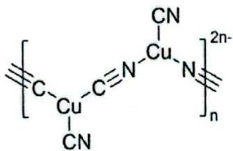
（3 分）
更温和的反应条件和 $NaHSO_{3}$ 的添加避免了 $(CN)_{2}$ 的释放（2 分） 6-2 将 200 mg CuCN 于 70°C 溶解于 10 mL 的 DMSO，在室温下静置一周后得到两种晶体，其化学式分别为 CuCN·DMSO 和 2CuCN·DMSO。
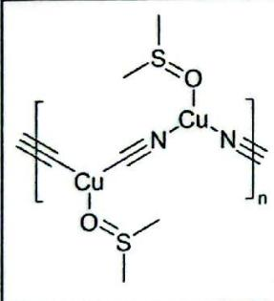
（3 分）
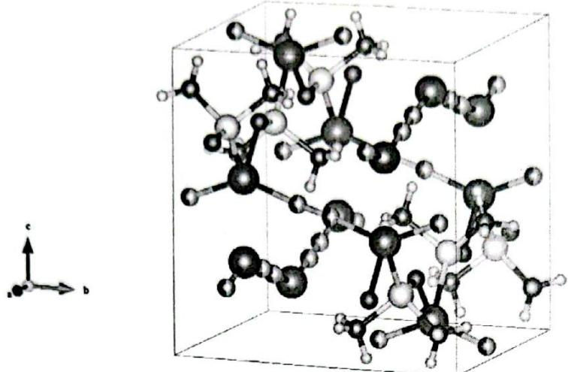 | 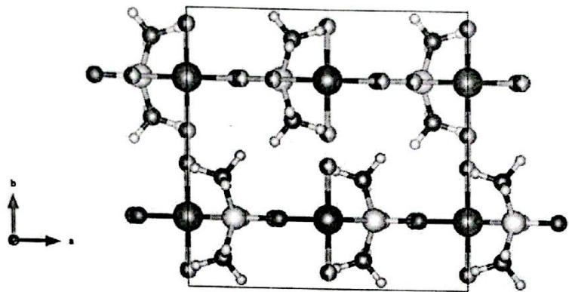
6-2-2
$$\begin{aligned}D=ZM/N_{A}V \\ =4×257.26g/mol÷(6.022×{10}^{23}{mol}^{−1}×(933.47×932.03×971.25×{10}^{−30}) {cm}^{3}) \\ =2.022{g/cm}^{3}(\text{4分})\end{aligned}$$
2、4（2 分）
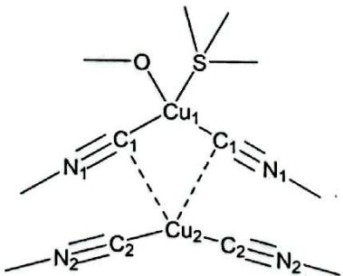
$$\begin{matrix}∠C_{1}−Cu_{1}−Cu_{2}=1/2∠C_{1}−Cu_{1}−C_{1} \\ d^{2}(Cu_{2}−C_{1})=d^{2}(Cu_{1}−C_{1})+d^{2}(Cu_{1}−Cu_{2})−2d(Cu_{1}−C_{1})⋅d(Cu_{1}−Cu_{2})⋅cos(∠C_{1}−Cu_{1}−Cu_{2})\end{matrix}$$
$$d\left({Cu}_{2}−C_{1}\right)=262.53pm（3分）$$
（拉长的）八面体（2 分） 6-3-2 晶体中 $[Cu_{6}(CN)_{8}]^{2−}$ 通过桥联的氰负离子形成了三维网状结构。 $[Cu_{6}(CN)_{8}]^{2−}$ 结构中，同时存在配位数为3的Cu(I)、配位数为4的Cu(I)、 $μ_{2}−CN$ 和 $μ_{3}−CN$ 。已知在满足对称性要求的条件下，配位数为4的Cu(I)越少，结构越稳定。请通过计算确定各自的数目。
设：x为配位数为3的Cu(I)的数目、y为配位数为4的Cu(I)的数目、m为 $μ_{2}−CN$ 的数目、n为 $μ_{3}−CN$ 的数目。 经打表得 x=1,y=5,m=1,n=7 或 x=2,y=4,m=2,n=6 或 x=3,y=3,m=3,n=5 或 x=4,y=2,m=4,n=4 或 x=5,y=1,m=5,n=3（1 分） 满足对称性要求（二次旋转轴）的只有：x=2,y=4,m=2,n=6和x=4,y=2,m=4,n=4（1 分） y越小：x=4,y=2,m=4,n=4（1 分） （共 3 分）
—— 解析 ——
考点：$[Cu(CN)_{2}]^{−}$ 等氰合亚铜配离子的聚合结构 · 密度计算（非立方晶胞 $V=abc$）· Cu(I) 的 2/4 配位与螺旋链 · 由键角键长余弦定理求非键距离 · 打表定簇组成（配位守恒＋对称性筛选）（知识点：〈配位数〉、〈晶体密度公式〉、〈晶胞〉、〈配位化学〉）
思路：Cu(I) 属 $d^{10}$，无 CFSE 偏好 ⇒ 配位数灵活（2 直线、3 三角、4 四面体），库页〈配位数〉给的判据：『d⁹（Cu²⁺）才见 Jahn-Teller 四方畸变，Cu(I) 多为四面体/直线』。密度式用 $D=\frac{ZM}{N_{A}V}$，正交晶胞 $V=abc$ 直接相乘。6-3-2 打表列两条守恒：Cu 总数 $x+y=6$、CN 总数 $m+n=8$，再由「Cu–C 键数守恒」$2m+3n=3x+4y$ 联立 ⇒ $m=x$、$n=8−x$，最后按二次轴对称性与「y 越少越稳」收敛到唯一解。
6-1-1：$[Cu(CN)_{2}]^{−}$ 为直线形 $−Cu−C≡N−$ 单元，但阴离子间经 Cu$⋯$N 次级配位聚合成链状/网络（结构图）。
6-1-2：NaHSO₃ 提供的更温和反应条件（还原性酸性介质）把 Cu(II) 原位还原为 Cu(I)，避免了直接法中 CN⁻ 被氧化释放剧毒 $(CN)_{2}$ 的副反应。
6-2-1：CuCN·DMSO 结构（图）：Cu(I) 与氰根交替成 $−Cu−C≡N−$ 骨架，DMSO 以 S 端（或 O 端）配位于 Cu，填充于链间。
6-2-2：$D=\frac{ZM}{N_{A}V}=\frac{4×257.26}{6.022×{10}^{23}×933.47×932.03×971.25×{10}^{−30}}=2.022 g/cm^{3}$。
6-2-3：Cu 的配位数：2、4（链内直线两配位＋链间次级配位凑成四面体/变形四配位）。
6-2-4：由对称性 $∠C_{1}−Cu_{1}−Cu_{2}=\frac{1}{2}∠C_{1}−Cu_{1}−C_{1}={68.8}^{∘}$；余弦定理 $d^{2}(Cu_{2}−C_{1})=d^{2}(Cu_{1}−C_{1})+d^{2}(Cu_{1}−Cu_{2})−2 d(Cu_{1}−C_{1})d(Cu_{1}−Cu_{2})cos(∠C_{1}−Cu_{1}−Cu_{2})$，代入得 $d(Cu_{2}−C_{1})=262.53 pm$。[Cu₆(CN)₈] 簇中 Cu 的配位多面体为正八面体。
6-3-1：$[Cu(DMSO)_{6}][Cu_{6}(CN)_{8}]$ 的结构（图）：阳离子为六 DMSO 配位的八面体 $[Cu(DMSO)_{6}]^{+}$（实际为 Jahn-Teller 拉长的四方畸变），阴离子为 $[Cu_{6}(CN)_{8}]^{2−}$ 簇。
6-3-2：设 3 配位 Cu 数目 $x$、4 配位 Cu 数目 $y$、$μ_{2}$-CN 数目 $m$、$μ_{3}$-CN 数目 $n$。守恒：$x+y=6$、$m+n=8$、键数 $3x+4y=2m+3n$ ⇒ 代入化简得 $m=x$、$n=8−x$，打表得 $(x,y,m,n)=(1,5,1,7)⋯(5,1,5,3)$ 五组。满足二次旋转轴对称性的只有 $(2,4,2,6)$ 与 $(4,2,4,4)$；按「4 配位 Cu 越少结构越稳定」取 $y$ 最小 ⇒ $x=4, y=2, m=4, n=4$。
易错：① 非立方晶胞体积 $V=abc$（三边近等但属正交），勿套 $a^{3}$（库页〈晶体密度公式〉：『四方晶系 $V=a^{2}c$，不要误用 $V=a^{3}$』同型陷阱）；② 配位数 ≠ 化学计量比：Cu 配位 2 与 4 并存由结构决定，不能用「Cu:CN=1:1」倒推；③ 打表时三条方程只有两条独立 ⇒ 先解出通解再打表，直接穷举易漏 $(4,2,4,4)$；④ 库页〈配位数〉原句提醒：半径比/构型经验规则对 $d^{10}$ 体系弱——Cu(I) 的直线 2 配位来自 $sp$ 杂化与位阻，不是半径比。

第 7 题（6 分）硅簇晶体的合成与结构
来源：XeChem 第40届XeChem初赛模拟（十） 第 2 题｜难度 ⭐⭐⭐⭐
请注意：本题的2-1和2-2两部分相互独立。
7-1 2014 年，研究人员使用放电等离子烧结法合成了一种结构精巧的碱金属硅笼包合物盐。其具体合成方法为：将 $Na_{4}Si_{4}$ 与 CsCl 充分混合，装载入石墨模具中，并在模具与原料之间垫一层钽箔，将模具安装至设备中，反复三次通入高纯度 $N_{2}$ 流，在 10 mTorr 真空、100 MPa 压力、500 ℃高温下施加脉冲电流，持续 1.5 h。反应完毕，以 EtOH、蒸馏水洗去未反应的原料，即得盐 A。盐 A 晶胞沿 a+b 及 a+b+c 方向投影如下所示，其中大球为 Cs，浅色小球为 Na，深色线的每一个拐点代表一个 Si 原子。
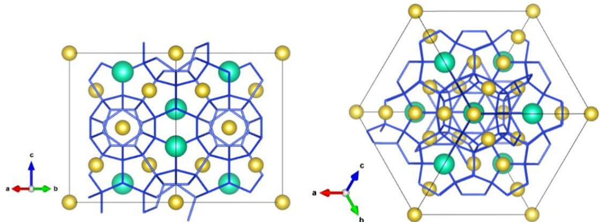
7-1-1 分别解释下划线处操作的目的。 7-1-2 给出 A 的晶系和点阵形式。 7-1-3 不难看出，A 中的 Na 与 Cs 均被包合于 Si 原子形成的笼中，笼与笼之间通过共用 Si 原子形成了无限网络。记包含 Na 的笼为 X，包含 Cs 的笼为 Y，分别给出 X 和 Y 的多面体记号。
提示：多面体记号的形式为 $A^{x}B^{y}C^{z}…$ ，A, B, C 为组成该多面体的多边形边数（不要求先后顺序），x, y, z 为相应个数。例如，正四面体： $3^{4}$ ；正三棱柱： $3^{2}4^{3}$ ；立方八面体： $4^{6}3^{8}$ 。 7-1-4 通过观察晶胞投影，在下表中填写 X 与 Y、Y 与 X、Y 与 Y 之间的连接情况（如果共面，需要给出共何种多边形面）。据此，给出晶胞中 X 与 Y 的个数比。
X笼 | 邻接Y的数目: | 与Y的连接方式:
Y笼 | 邻接X的数目: | 与X的连接方式: | 邻接Y的数目: | 与Y的连接方式:
X与Y的个数比:
7-1-5 综上分析, 给出 $A$ 的化学式, 书写生成 $A$ 的反应方程式。已知反应中还生成了一种单质。
7-2 同年，研究人员又合成了另一种硅簇负离子盐 B，其元素组成与 A 等同。B 的合成则更为简单：仅需将相应元素的单质于钽安瓿中共热至 ${500}^{∘}$ C，处理 5 天后再缓慢冷却，就可获得 B 的单晶。
7-2-1 已知 B 为立方晶系，晶胞参数 a = 13.61Å，理论密度 $ρ=3.104 g⋅cm^{−3}$ 。其负离子（以下记为 C）具有 $D_{3d}$ 对称性， $ω(Na)=9.281\%$ （理论值）。通过计算，给出 B 的化学式，画出 C 的结构。
7-2-2 将 C 中距 Na 较近的硅原子记作 Si(1)，较远的记作 Si(2)。已知部分键长数据如下：
种类 | Na-Si(1) | Si(1)-Si(1) | Si(1)-Si(2)
键长 / Å | 3.004 | 2.474 | 2.419
据此，计算 Na-Si(2) 距离。要求有效数字。
7-2-3 晶体中 C 的排布井然有序。已知晶胞中，C 的位置和取向与某常见氧化物分子晶体相同，后者可以用作制冷剂。据此，试给出所有满足 c>0.5 的 Si(2)坐标。
7-2-4 $^{29}$ Si NMR 测得 C 中两种硅的化学位移分别为 -279.4 ppm 和 -234.6 ppm。试将其与 Si(1) 和 Si(2) 对应。

答案
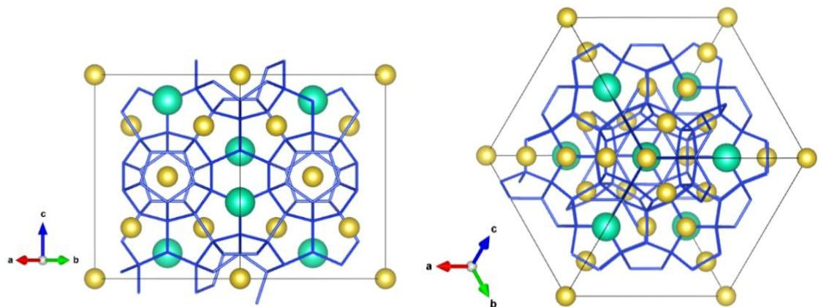
垫一层钽箔：防止底物与石墨模具反应；确保模具组件紧密贴合。（1分，答出一点即可）
校勘（2026-10-13）：7-1-1 题面原卷以下划线标示所问操作（回原 PDF 第 1 页目检确认：仅「垫一层钽箔」「反复三次通入高纯度 $N_{2}$ 流」两处带下划线），OCR 建卡丢失下划线信息；已将这两处操作加粗恢复标示，与答案所问两项（共 2 分）一致。
通入 $N_{2}$ 流：赶尽空气，防止底物与空气反应。（1 分）
（共 2 分）
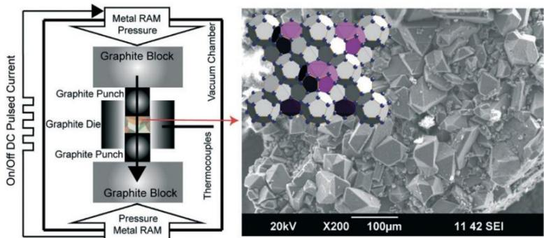
Fig. 1 Schematic diagram of the SPS approach (left). SEM image of single crystals grown by SPS together with the type-II crystal structure $({Rb}_{8}{Na}_{16}{Si}_{136}$ crystals are shown) composed of ${Si}_{28}$ (purple) and ${Si}_{20}$ (gray) polyhedra encapsulating Rb and Na, respectively (right). 7-1-2 立方晶系；面心立方点阵（cF） (共3分，晶系1分，点阵2分) 7-1-3 提示：多面体记号的形式为 $A^{x}B^{y}C^{z}…$ ，A, B, C 为组成该多面体的多边形边数（不要求先后顺序），x, y, z 为相应个数。例如，正四面体： $3^{4}$ ；正三棱柱： $3^{2}4^{3}$ ；立方八面体： $4^{6}3^{8}$ 。
$$X:5^{12};Y:5^{12}6^{4}$$
7-1-4
(共7分，每空1分)
由于笼中包含了 Na 和 Cs，可以通过两种碱金属的相对位置判断笼的共用情况。笼的数目比即为 Na 和 Cs 的数目比。 7-1-5
$$\begin{aligned}CsNa_{2}Si_{17} \\ 17Na_{4}Si_{4}+4CsCl=4CsNa_{2}Si_{17}+4NaCl+56Na \\ (\text{共}4\text{分，各}2\text{分})\end{aligned}$$
不妨设化学式中有 2 个 Na 和 1 个 Cs，则有 2 个 $5^{12}$ 和 1 个 $5^{12}6^{4}$ 。前者一个笼中有 20 个 Si，后者一个笼中有 28 个 Si。
每个 Si 形成四根键，被四个笼共用，因此化学式中总的 Si 数目为 $(2×20+28)÷4=17$ 。
补充知识点：对于 $5^{12}6^{n}$ 多面体，一个多面体中有 $(20+2n)$ 个顶点。这是自明的。甲烷水合物 $4{CH}_{4}⋅23H_{2}O$ 的结构与本题类似，但含有 $5^{12}6^{2}$ ，其化学式可用相同方法验证。
对于方程式，考虑到底物中 Na 与 Si 的化学计量比，该单质只能是钠。
C 中 Na 含量如此之低，不妨先假设仅含 1 个 Na，打表尝试得合理解 $NaSi_{8}^{7−}$ 。（1 分）
对于 B，有 $ZM_{B}=ρa^{3}N_{A}×{10}^{−24}=3.104×{13.61}^{3}×N_{A}×{10}^{−24}=4712.45 g⋅mol^{−1}$ 。（1 分）
据此对 $NaSi_{8}^{7−}$ 和 $Cs^{+}$ 二元打表，得合理解 $Cs_{28}[NaSi_{8}]_{4}$ 。（1 分）
故 Z = 4，B 的化学式为 $Cs_{7}[NaSi_{8}]$ 。（1 分）
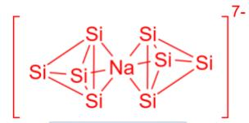
C 的结构:
（2 分）
（共6分，结构中漏标、错标电荷只得1分）
$$d_{1}=\sqrt{d_{Na−Si(1)}^{2}−(d_{Si(1)−Si(1)}÷\sqrt{3})^{2}}=2.643\text{Å}$$
$$\begin{matrix}d_{2}=\sqrt{d_{Si(1)−Si(2)}^{2}−(d_{Si(1)−Si(1)}÷\sqrt{3})^{2}}=1.952\overset{̊}{A} \\ d_{Na−Si(2)}=d_{1}+d_{2}=4.595\overset{̊}{A}\end{matrix}$$
（共 3 分，每个距离 1 分。过程不要求有效数字，结果不是 4 位有效数字者扣 1 分）
(0.1949, 0.3051, 0.6949) (0.3051, 0.8051, 0.6949)
（共4分，每个坐标1分。写另一套也得分，见下。不要求有效数字）(0.8051, 0.8051, 0.8051) (0.3051, 0.6949, 0.8051) (0.3051, 0.1949, 0.6949) (0.8051, 0.3051, 0.6949)
C 的排布与黄铁矿、干冰晶胞类似。
$$\begin{aligned}δ_{Si(1)}=−234.6ppm,δ_{Si(2)}=−279.4ppm \\ (\text{共}2\text{分，各}1\text{分})\end{aligned}$$
Na 的电荷密度高，极化性强，与 Si(1) 配位，吸取 Si(1) 的电子云密度使之去屏蔽化，导致更正的化学位移。（虽然 Cs 与 Si(2) 也存在静电相互作用，但 Cs 的电荷密度低，且二者距离较远，对化学位移的影响不如 Na 显著。）
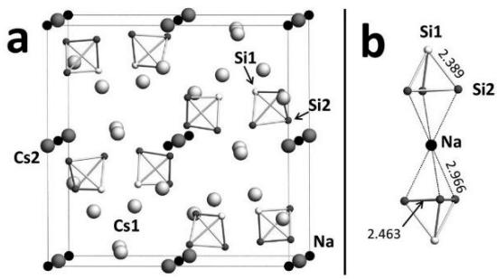 | 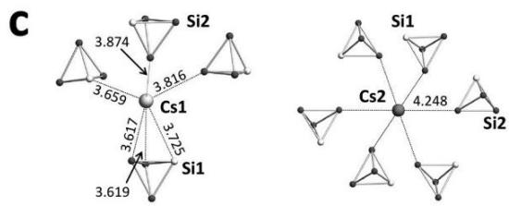
Figure 1. Crystal structure of $Cs_{7}NaSi_{8}$ . The cubic unit cell (a), the coordination of the Na atoms within the $[Na({Si}_{4})_{2}]^{7−}$ units (b), and the coordination of the Cs1 and Cs2 atoms (c) are depicted. All interatomic distances are given in Å with respect to the crystal structure determined at 100 K. (请注意题干中的 Si(1)与 Si(2)记号和原文献图中的不一致。另外本题采用 Materials Project 网站上的数据，和原文献存在一定偏差。)
—— 解析 ——
考点：SPS 放电等离子烧结的实验操作目的 · type-II 硅笼包合物（$5^{12}$ 与 $5^{12}6^{4}$、面心立方点阵）· 多面体记号 $5^{12}$／$5^{12}6^{4}$ 与化学式计数（每 Si 被四笼共用）· 密度打表定化学式 · 几何法求原子间距 · $^{29}$Si NMR 化学位移与阳离子极化（去屏蔽）（知识点：〈能带理论〉、〈晶体结构〉、〈晶体密度公式〉、〈晶胞投影图分析〉、〈点阵类型〉）
思路：笼包合物计数总纲：把笼当多面体，$5^{12}6^{n}$ 的顶点数 $=20+2n$；每个 Si 被 4 个笼共用 ⇒ 化学式 Si 数 $=\frac{∑n_{i}V_{i}}{4}$。点阵判断用晶胞投影（库页〈晶胞投影图分析〉：先读高度标注再数原子，数原子按分数坐标×权重）。7-2-1 的组成用「先定阴离子、再按 $ZM=ρa^{3}N_{A}$ 打表」两步走。
7-1-1：垫钽箔：防止底物（碱金属硅化物）与石墨模具在高温下反应／确保组件紧密贴合（答一点即可）；通 $N_{2}$ 流：赶尽空气，防止活泼底物与 $O_{2}$ 反应。
7-1-2：A：立方晶系；面心立方点阵（cF）（与 type-II 笼状水合物 $Rb_{8}Na_{16}Si_{136}$ 同构）。
7-1-3：包 Na 的笼记 X：$5^{12}$（十二面体，20 个顶点）；包 Cs 的笼记 Y：$5^{12}6^{4}$（十六面体，28 个顶点）。
7-1-4：由晶胞投影与 Na/Cs 相对位置判笼的共用：X-Y 共享五边形面、Y-Y 共享六边形面、X-X 不直接共享（表，每空 1 分）；笼数目比＝Na:Cs 数目比，由此可验证 $5^{12}:5^{12}6^{4}=2:1$。
7-1-5：设化学式含 1 个 Cs、2 个 Na ⇒ 1 个 Y（28 Si）＋2 个 X（各 20 Si）；每 Si 成 4 键被 4 笼共用 ⇒ $N(Si)=(2×20+28)/4=17$ ⇒ $CsNa_{2}Si_{17}$；反应：$17Na_{4}Si_{4}+4CsCl=4CsNa_{2}Si_{17}+4NaCl+56Na$（Na 过量析出单质，符合底物 Na:Si=1:1 的计量）。
7-2-1：B 元素组成与 A 同（Cs/Na/Si）。C 中 Na 含量极低 ⇒ 先设仅 1 个 Na：打表得 $NaSi_{8}^{7−}$。$ZM_{B}=ρa^{3}N_{A}×{10}^{−24}=3.104×{13.61}^{3}×N_{A}×{10}^{−24}=4712.45 g/mol$；对 $NaSi_{8}^{7−}$ 与 $Cs^{+}$ 二元打表得 $Cs_{28}[NaSi_{8}]_{4}$ ⇒ $Z=4$ ⇒ $Cs_{7}[NaSi_{8}]$。
7-2-2：$d_{1}=\sqrt{d_{Na−Si(1)}^{2}−(d_{Si(1)−Si(1)}/\sqrt{3})^{2}}=2.643$ Å；$d_{2}=\sqrt{d_{Si(1)−Si(2)}^{2}−(d_{Si(1)−Si(1)}/\sqrt{3})^{2}}=1.952$ Å；$d_{Na−Si(2)}=d_{1}+d_{2}=4.595$ Å（沿三重轴方向的投影分解）。
7-2-3：C 的位置与取向同 $CO_{2}$ 分子晶体（干冰/黄铁矿型）：给出 8 组分数坐标如 $(0.1949,0.3051,0.6949)$、$(0.3051,0.8051,0.6949)$ 等（另一套等价坐标亦可）。
7-2-4：$δ_{Si(1)}=−234.6 ppm$、$δ_{Si(2)}=−279.4 ppm$。归属：Na 电荷密度高、极化性强，与 Si(1) 配位并吸走其电子云密度 ⇒ Si(1) 去屏蔽 ⇒ 化学位移更正（−234.6 归 Si(1)）；Cs 电荷密度低且距离远，对 Si(2) 影响小 ⇒ −279.4 归 Si(2)。
易错：① 多面体记号 $5^{12}6^{4}$ 的上标是面的个数、下标是边数——别把 $5^{12}$ 读成「12 个顶点」；顶点数对 $5^{12}6^{n}$ 为 $20+2n$；② 化学式计数最后必须除以 4（每 Si 四键被四笼共用），漏除得 $CsNa_{2}Si_{68}$ 式的荒谬结果；③ 7-2-1 打表前先解出阴离子 $NaSi_{8}^{7−}$（8 个 Si×28+1×23=247 与电荷 7− 对应），顺序反了会打表无解；④ NMR 归属判据是极化→去屏蔽→位移更正（顺磁去屏蔽方向），不是「电负性大位移更负」；⑤ 投影图数笼时按库页〈晶胞投影图分析〉：先读高度标注，一个投影点可能叠多个不同高度原子。

第 8 题（10 分）正烷烃的熔点探究
来源：质心GChO ZCHEM-GChO82 第 4 题｜难度 ⭐⭐⭐⭐
正烷烃是目前人们研究最为深入的有机化合物类别之一。研究者对其关注的原因在于这些物质在自然界中的广泛存在：短链正烷烃是天然气的主要成分，而长链正烷烃则构成轻质和重质石油。正烷烃之所以成为热力学描述的对象，还因为它们的许多性质与链长（即分子中的碳原子数）相关，这使得预测尚未研究的该类化合物性质变得相对容易。
正烷烃熔化的热力学特性取决于其在晶体中的堆积方式。对于碳原子数为偶数和奇数的化合物，其堆积方式不同，因此表现出不同的规律。
8-1 对于碳原子数 $n≥22$ 的偶数烷烃，熔化焓和熔化熵与碳原子数 n 的成线性关系。下表中列出了某些正烷烃的熔化焓和熔点数据：
烷烃 | $C_{22}H_{46}$​ | $C_{26}H_{54}$​ | $C_{30}H_{62}$​ | $C_{34}H_{70}$​
$Δ_{m}H_{m}^{⊖}(kJ mol^{−1})$​ | 48.8 | 59.4 | 70.1 | 80.8
$T_{m}(^{⊖}C)$​ | 43.5 | 56.0 | 65.4 | 72.6
8-1-1 根据以上数据，推导出碳原子数 $n≥22$ 的偶数烷烃的熔点 $T_{m}(K)$ 与碳原子数的关系式。(如果过程有线性拟合的部分，不必写出线性拟合的过程，直接写出最后的拟合方程即可，注意单位。最终的关系式请写成和 8-2 题干中一样的形式)
8-1-2 计算 $C_{46}H_{94}$ 的熔点。
8-1-3 直接写出第一个熔点超过 ${100}^{∘}$ C 的偶数正烷烃的分子式。
8-1-4 小葛同学把纯净的 $C_{30}H_{62}$ 中的一半替换成了 $C_{28}H_{58}$ 和 $C_{32}H_{66}$ 的混合物，发现混合物的熔点并没有改变，计算此时 $C_{28}H_{58}$ 和 $C_{32}H_{66}$ 的比例。假设此混合物的熔点满足Schröder-van Laar方程：
$$\frac{1}{T_{m}}=\sum_{i=1}^{n}{\frac{x_{i}}{T_{m,i}}}$$
其中 $x_{i}$ 为各组分的摩尔分数， $T_{m}$ 为混合物的熔点， $T_{m,i}$ 为各组分的熔点，单位为 K。
8-2 为了研究描述碳原子数为奇数的正烷烃的熔点，有人提出了如下的经验方程：
$$T_{m}/K=415.7×\frac{n−1.425}{n+5.145}$$
8-2-1 写出第一个在常温下为固体的碳原子数为奇数的正烷烃的分子式。
8-2-2 如果碳原子数为奇数的正烷烃序列中，熔化焓和熔化熵也和碳原子数成线性关系，且已知每增加一个碳原子，熔化焓增加 $2.5 kJmol^{−1}$ ，写出此时熔化焓 $Δ_{m}H_{m}^{⊖}/(J {mol}^{−1})$ 和熔化熵 $Δ_{m}S_{m}^{⊖}/(J {mol}^{−1} K^{−1})$ 与碳原子数关系的线性方程(直接写出结果即可)。
8-3 聚乙烯可看作是无限长链的正烷烃。请分别用奇数碳原子正烷烃和偶数碳原子正烷烃的模型估算聚乙烯的熔点。
8-4 某奇数碳原子的正烷烃 X 在低温下以有序晶型 I 存在，加热至 296.0 K 时转变为无序的晶型 II，相变的焓变 $ΔH^{⊖}=13.75 kJmol^{−1}$ 。两种晶型晶体的部分正当晶胞数据如下：
晶型 | a/Å | b/Å | c/Å | α/° | β/° | γ/° | Z | d(g cm-3)
I | 4.992 | 7.467 | 53.540 | 90 | 90 | 90
II | 4.790 | 8.300 | 52.800 | 90 |  | 90 | 4 | 0.850
8-4-1 作合理的推理，补全表格中空缺的部分(直接写出结果即可，不用写过程)，并写出 X 的分子式。 8-4-2 对于固体晶型之间的转变，其相变温度与压力的关系可用 Clapeyron 方程描述：
$$\frac{p−p^{⊖}}{T−T^{⊖}}=\frac{ΔH^{⊖}}{T^{⊖}ΔV_{m}}$$
其中，p 为对固体施加的压力， $p^{⊖}$ 为标准压力，T 为压力 p 下的转变温度， $T^{⊖}$ 为标准压力下的转变温度， $ΔH^{⊖}$ 为相变的焓变， $ΔV_{m}$ 为相变时摩尔体积的改变。计算需要对 X 施加多少的压力，才能使得其相变的温度改变 1.0 K?

答案
8-1-1 可拟合得到 （6 分） $Δ_{m}H_{m}^{∘}/(J {mol}^{−1})=2667.5n−9915$ 2 分 $Δ_{m}S_{m}^{∘}/(J {mol}^{−1} K^{−1})=6.635n+8.07$ 2 分 $T_{m}(K)=[Δ_{m}H_{m}^{∘}/(J {mol}^{−1})][Δ_{m}S_{m}^{∘}/(J {mol}^{−1} K^{−1})]=(2667.5n−9915)/(6.635n+8.07)=402.0×\frac{n−3.717}{n+1.216}$ 2 分
8-1-2（2 分） $T_{\text{m}}=402.0×\frac{46−3.717}{46+1.216}=360(\text{K})$ 2分
8-1-3（2 分） $C_{68}H_{138}$ 2分 8-1-4 设 $C_{28}H_{58}$ 的摩尔分数为 x，则根据题意， $C_{30}H_{62}$ 和 $C_{32}H_{66}$ 的摩尔分数分别为 0.5 和 0.5-x 2 分 由 8-1-1 可知三种烷烃的熔点分别为 334.1 K, 338.5 K 和 342.3 K, 2 分 则 $\frac{x}{334.1}+\frac{0.5}{338.5}+\frac{0.5−x}{342.3}=\frac{1}{338.5}$ 2 分 解得 x=0.2287 故 $x(C_{28}H_{58})/x(C_{32}H_{66})=0.843$ 2 分 注：由于 8-1-1 最终的拟合公式，不同的同学得到的结果可能略有不同，此问计算熔点保留的位数也可能略有不同，最后的结果会因此产生非常大的浮动范围，因此本题只要过程完整且合理即可得分，不要求最终答案的具体数值(但需要算出一个数)。
8-2-1（2 分） $C_{19}H_{40}$ 2分
8-2-2（6 分） $Δ_{\text{m}}H_{\text{m}}^{∘}/({\text{J mol}}^{−1})=(2.5n−3.56)×{10}^{3}$ 3分 $Δ_{\text{m}}S_{\text{m}}^{∘}/({\text{J mol}}^{−1}{\text{ K}}^{−1})=6.01n+30.9$ 3分
8-3（2 分） 奇偶分别为 415.7 K 和 402.0 K各 1 分,共 2 分。
8-4-1（8 分） $Z=4$ $d(g cm^{−3})=0.894$ $β/^{∘}=90$ $X C_{19}H_{40}$ 每个2分,共8分
$$\frac{p−p^{o}}{T−T^{o}}=\frac{ΔH^{o}}{T^{o}ΔV_{m}}$$
8-4-2（4 分） $ΔV_{m}=\frac{268.2}{0.850}−\frac{268.2}{0.894}=15.6\left({\text{cm}}^{3}{\text{ mol}}^{−1}\right)=1.56×{10}^{−5}{\text{m}}^{3}{\text{ mol}}^{−1}$ 2分 $p=p^{0}+\frac{ΔH^{0}}{T^{0}ΔV_{m}}×1\text{K}={10}^{5}+\frac{13750}{296.0×1.56×{10}^{−5}}=3.1×{10}^{6}(\text{Pa})$ 2分
—— 解析 ——
考点：熔化焓/熔化熵对链长的线性拟合与 $T_{m}=Δ_{m}H/Δ_{m}S$ · Schröder-van Laar 方程（混合熔点）· 奇偶链堆积差异与经验公式外推（聚乙烯熔点极限）· 晶胞数据反推分子式与 $Z$ · Clapeyron 方程算相变压力响应（知识点：〈分子极性与分子间作用力〉、〈相变热力学〉、〈克拉佩隆方程〉、〈晶胞〉、〈晶体密度公式〉）
思路：偶数烷烃 $n≥22$：先线性拟合 $Δ_{m}H=an+b$、$Δ_{m}S=cn+d$，再 $T_{m}=\frac{Δ_{m}H}{Δ_{m}S}$ 化成 $\frac{n−α}{n+β}$ 形式。混合熔点用 Schröder-van Laar 的调和平均式。奇数模型直接给经验式，聚乙烯取 $n→∞$ 极限。8-4 用晶型 II 的密度/晶胞数据定 $Z$ 与分子量，再由 Clapeyron $dp/dT=\frac{ΔH}{TΔV_{m}}$ 算「改变 1 K 需要的压力」。
8-1-1：对表列四组数据线性拟合：$Δ_{m}H_{m}^{∘}/(J mol^{−1})=2667.5n−9915$；$Δ_{m}S_{m}^{∘}/(J mol^{−1}K^{−1})=6.635n+8.07$；$T_{m}=\frac{2667.5n−9915}{6.635n+8.07}=402.0×\frac{n−3.717}{n+1.216} K$（与 8-2 题干同形）。
8-1-2：$T_{m}=402.0×\frac{46−3.717}{46+1.216}=360 K$。
8-1-3：解 $402.0×\frac{n−3.717}{n+1.216}>373$ 得 $n>66$ ⇒ 第一个熔点超过 ${100}^{∘}$C 的偶数烷烃 $C_{68}H_{138}$。
8-1-4：设 $C_{28}H_{58}$ 摩尔分数 $x$，则 $C_{30}H_{62}$ 为 0.5、$C_{32}H_{66}$ 为 $0.5−x$。由 8-1-1 算三者熔点 334.1、338.5、342.3 K，代入 Schröder-van Laar：$\frac{x}{334.1}+\frac{0.5}{338.5}+\frac{0.5−x}{342.3}=\frac{1}{338.5}$，解得 $x=0.2287$，比值 $x(C_{28})/x(C_{32})=\frac{0.2287}{0.2713}=0.843$。〔拟合式不同导致熔点位数差异 ⇒ 结果允许浮动，过程完整即可〕
8-2-1：解 $415.7×\frac{n−1.425}{n+5.145}≥298$ 得 $n≥18.1$ ⇒ 第一个常温固态的奇数烷烃 $C_{19}H_{40}$。
8-2-2：每增 1 C 熔化焓增 2.5 kJ/mol ⇒ 斜率 2500；再由奇数经验式反解匹配的截距与熵式：$Δ_{m}H_{m}^{∘}/(J mol^{−1})=(2.5n−3.56)×{10}^{3}$；$Δ_{m}S_{m}^{∘}/(J mol^{−1}K^{−1})=6.01n+30.9$。
8-3：聚乙烯＝无限长链，取 $n→∞$ 极限：奇数模型 415.7 K、偶数模型 402.0 K（各 1 分）。
8-4-1：晶型 II 已知 $Z=4$、$d=0.850$：由 $M=\frac{dN_{A}abc×{10}^{−30}}{Z}=\frac{0.850×6.022×{10}^{23}×4.790×8.300×52.800×{10}^{−30}}{4}≈268$ ⇒ 与 $C_{19}H_{40}$（$M=268.2$）吻合 ⇒ $X=C_{19}H_{40}$；晶型 I 同为单斜正当晶胞要求 $β={90}^{∘}$（表给两角 90°、长链沿 $c$ 取向）⇒ 补全 $Z=4$、$d=0.894$、$β={90}^{∘}$。
8-4-2：$ΔV_{m}=\frac{268.2}{0.850}−\frac{268.2}{0.894}=15.6 cm^{3}/mol=1.56×{10}^{−5} m^{3}/mol$；Clapeyron 取差分：$p=p^{∘}+\frac{ΔH^{∘}}{T^{∘}ΔV_{m}}×1.0 K={10}^{5}+\frac{13750}{296.0×1.56×{10}^{−5}}=3.1×{10}^{6} Pa$（约 3 MPa）。
易错：① 单位贯穿全程：拟合焓用 J/mol、题给数据是 kJ/mol，混用则 $T_{m}$ 错 1000 倍；② Schröder-van Laar 是调和型（各组分 $x_{i}/T_{m,i}$ 相加取倒数），别写成算术加权；③ 8-4-1 先由晶型 II（数据全）反推 $M$ 再认分子——方向反了会先用 $C_{19}$ 硬凑；④ Clapeyron 的 $ΔV_{m}$ 由两晶型密度倒数差 ×摩尔质量得，直接用晶胞体积差会漏 $Z$ 换算；⑤ 库页〈克拉佩隆方程〉判据：相界斜率由 $ΔH$ 与 $ΔV$ 共同决定，只看吸放热必错方向。

第二部分 化学原理（第 9–16 题，共 79 分）

第 9 题（11 分）向心的蓝色
来源：化英社 第40届化英社化学奥林匹克（初赛）春季联考3 第 3 题｜难度 ⭐⭐⭐⭐
高松灯捡到方钠石后，却不禁陷入沉思：“偶然捡到的蓝色，和亲手创造的蓝色，即使一样蓝，也是不一样的。”她决定通过自己的双手，亲自打造一块属于自己的蓝宝石。
在实验室中，我们常由孔雀石（主要成分为碱式碳酸铜）来制备五水硫酸铜晶体，已知孔雀石中主要的杂质为 Fe 和 Si。
本题你可能需要用到的数据如下：
$$KspCu(OH)_{2}=2.2×{10}^{−20} KspFe(OH)_{3}=4.0×{10}^{−38} KspFe(OH)_{2}=4.9×{10}^{−17}$$
$CuSO_{4}$ 溶液的密度和对应的重量百分比浓度（认为其近似成线性关系）：
$ρ(g/cm^{3})$​ | 1.030 | 1.062 | 1.096 | 1.130 | 1.167 | 1.206
$ω(\%)$​ | 3.0 | 6.0 | 9.0 | 12.0 | 15.0 | 18.0
五水硫酸铜在水中的溶解度和对应的温度：
s(g/100 mL) | 23.1 | 32.0 | 44.6 | 61.8 | 83.8 | 114
T(°C) | 0 | 20 | 40 | 60 | 80 | 100
9-1 用稀硫酸浸取孔雀石粉，过滤，得到一定浓度的硫酸铜溶液，用密度计测量所得溶液的密度，结果为 $1.19 g/{cm}^{3}$ 。用量筒量取 $30.0 mL$ 硫酸铜溶液于烧杯中，水浴加热至 $60∼{70}^{∘}C$ ，缓慢滴加约 $5 mL6\%H_{2}O_{2}$ ，滴加完后用 $2 mol/LNaOH$ 溶液调节溶液 $pH$ 至 $3.0∼3.5$ ，将溶液加热至沸数分钟①，再在水浴上加热保温 30 分钟，期间需要加盖②，保温结束后用双层滤纸③趁热过滤。
9-1-1 密度计通常由带有刻度的玻璃管和底部加重物的球泡组成，将其竖直悬浮于待测溶液中，即可通过液面对应刻度直接读出该溶液的密度。根据你对密度计工作原理的理解，选出满足玻璃管上刻度分布特点的选项。
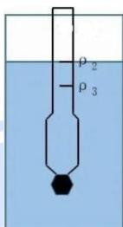
A.上小下大 B.上大下小 C.刻度均匀
D. 刻度不均匀，上疏下密 E. 刻度不均匀，上密下疏
9-1-2 分别解释编号处操作的作用。
9-1-3 高松灯在进行实验时观察到了如下现象：在滴加 $H_{2}O_{2}$ 时，体系中立刻产生红褐色片状沉淀，略微摇荡后沉淀溶解。后续调 pH 过程中，没有观察到该红褐色沉淀的产生，而是在烧杯底部观察到一层蓝绿色沉淀。根据你的理解，分别写出这两种沉淀的主要成分，已知这两种沉淀中均不含 Fe 和 Si。
9-1-4 此处对铁的氧化也可以在中性微酸（ $pH≈6$ ）的条件下用 $KMnO_{4}$ 进行，生成的 $MnO_{2}$ 可以与 $Fe(OH)_{3}$ 共沉淀便于后续过滤，稍过量的 $KMnO_{4}$ 也可以通过加热除去。
9-1-4-1 写出此处氧化铁的方程式。
9-1-4-2 尽管看起来该方法似乎更具优势，但实验中通常还是使用 $H_{2}O_{2}$ 进行反应，解释原因。9-2 趁热过滤后，将滤液转入蒸发皿中，蒸汽浴加热。当溶液浓缩至蒸发皿边缘有较大量晶体析出，停止加热。冷却后观察到蓝色的五水硫酸铜晶体析出。将残留液体尽量抽干，得到五水硫酸铜的粗产品，称重得其质量为 3.74 g。
随后，向上述制得的粗产品中加入少量蒸馏水，升温使其完全溶解，趁热过滤。然后慢慢冷却，再次抽干液体，将所得晶体置于 ${50}^{∘}$ C 烘箱中烘干后称重得其质量为 2.67 g。
9-2-1 选择划线处最适合加入的蒸馏水体积。 A. 1.5mL B. 3.0mL C. 4.5mL D. 6.0mL
9-2-2 计算五水硫酸铜的产率。(注意有效数字)
9-3 衡量五水硫酸铜产品纯度的重要指标是其中的铁含量。因此，高松灯使用分光光度法对产品进行了质量鉴定：
准确称取 0.4923g 产品，溶于 20mL 水中，加 0.5mL 6mol/L 硝酸，微沸 2min，加 1.5gNH₄Cl，滴加 6mol/L 氨水至生成的沉淀溶解。在水浴上加热 30min，期间需要加盖，用无灰滤纸过滤，用氨水-NH₄Cl 溶液洗涤沉淀至滤纸上蓝色完全消失，再用热水洗涤 3 次。用 3mL 6mol/L 热盐酸溶解沉淀，再用 10mL 水少量多次洗涤滤纸，收集滤液及洗液于 25mL 比色管中，稀释至 25mL 刻度线。取 10mL 于小烧杯中，用 6mol/L 氨水中和至 pH≈4，记下所用氨水的体积 V。然后在上述比色管中保留 10mL 溶液，加入 V 体积的 6mol/L 氨水，3 滴 6mol/L 盐酸，2mL 10%磺基水杨酸，摇匀，加 5mL 6mol/L 氨水，稀释至 25mL，得到样品管 T1。
现实验室中有 $10μg/mL$ 的铁标准溶液，分别用移液枪准确移取 0.75mL, 1.25mL, 1.75mL, 2.50mL, 3.00mL 铁标准溶液于 25mL 比色管中，与样品同时同样作类似处理稀释至 25mL，得到一系列标准管 T2~T6。
向 25mL 比色管中加入 3 滴 6mol/L 盐酸和 10mL 纯水，与样品同时同样处理，得到空白管 T7。
9-3-1 磺基水杨酸和氨水的加入顺序能否调换？简述理由。
9-3-2 最后对 T1~T7 进行了分光光度法测试，得到的吸光度结果如下：
编号 | T1 | T2 | T3 | T4 | T5 | T6 | T7
A | 0.065 | 0.025 | 0.043 | 0.056 | 0.083 | 0.100 | 0.002
据此计算样品中 Fe 的质量分数。

答案
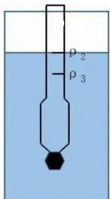
A. 上小下大 B. 上大下小 C. 刻度均匀
D. 刻度不均匀，上疏下密
E. 刻度不均匀，上密下疏
AD(共2分,各1分)
① 破坏含 Fe 的胶体、使沉淀颗粒变大,便于后续过滤(1分,或答除去 $H_{2}O_{2}$ 也可)② 防止水大量蒸发使硫酸铜析出损失产率(1分,或答防止空气中 $CO_{2}$ 进入体系也可)③ 避免未被破坏的胶体发生穿滤(1分,一般过滤颗粒较细的沉淀都需要用双层滤纸)（共 3 分）
红褐色沉淀: $CuO_{2}$ （1 分）蓝绿色沉淀:碱式硫酸铜(1分,写作 $Cu(OH)_{2}⋅xCuSO_{4}$ 也可)（共 2 分）
9-1-4 此处对铁的氧化也可以在中性微酸(pH≈6)的条件下用 $KMnO_{4}$ 进行,生成的 $MnO_{2}$ 可以与 $Fe(OH)_{3}$ 共沉淀便于后续过滤,稍过量的 $KMnO_{4}$ 也可以通过加热除去。
$3Fe^{2+}+MnO_{4}^{−}+7H_{2}O→3Fe(OH)_{3}+MnO_{2}+5H^{+}$ （1 分）
9-1-4-2 尽管看起来该方法似乎更具优势,但实验中通常还是使用 $H_{2}O_{2}$ 进行反应,解释原因。除铁反应有游离酸生成,使pH减小,易发生副反应生成 $Mn^{2+}$ 进入溶液(1分,答到 $Mn^{2+}$ 进入溶液即可得分)
9-2 趁热过滤后,将滤液转入蒸发皿中,蒸汽浴加热。当溶液浓缩至蒸发皿边缘有较大量晶体析出,停止加热。冷却后观察到蓝色的五水硫酸铜晶体析出。将残留液体尽量抽干,得到五水硫酸铜的粗产品,称重得其质量为3.74g。随后,向上述制得的粗产品中加入少量蒸馏水,升温使其完全溶解,趁热过滤。然后慢慢冷却,再次抽干液体,将所得晶体置于50°C烘箱中烘干后称重得其质量为2.67g。C（1 分）
ρ对ω回归:ρ=0.0117ω+0.992 （1 分）ρ=1.19g/cm3时,求得ω=16.9%（1 分）
$$\text{产率}=\frac{2.67×\frac{159.62}{249.7}}{30.0×1.19×16.9\%}×100\%=28.3\%(\text{2分，有效数字错误扣1分})(\text{共4分})$$
不能，先加氨水会导致体系碱性过强，使 Fe 发生沉淀，后续难以与磺基水杨酸配位（2 分，结论和理由各 1 分）
扣去空白管重新制表:
编号 | T1 | T2 | T3 | T4 | T5 | T6
A | 0.063 | 0.023 | 0.041 | 0.054 | 0.081 | 0.098
（1 分）
计算可得 T2~T6 对应铁的浓度分别为 0.3, 0.5, 0.7, 1.0, 1.2 $μ$ g/mL （1 分）
A 对 c 线性回归： $A=0.0827c−1.83×{10}^{−3}$ （1 分）
由此求得 T1 中铁的浓度为 $0.784μg/mL$ （1 分）
故样品中 $Fe$ 的质量分数为 $\frac{0.784×25×\frac{25}{10}×{10}^{−6}}{0.4923}×100\%=9.95×{10}^{−3}\%$ （2 分）
(共 6 分, 若未扣去空白管重新制表, 本小题扣 1 分)
—— 解析 ——
考点：密度计的浮力原理与刻度分布 · $H_{2}O_{2}$ 氧化除铁与 $K_{sp}$ 控制的 pH 窗口 · 重结晶产率与有效数字 · 分光光度法测微量铁（磺基水杨酸显色、标准曲线、扣空白）（知识点：〈溶度积〉、〈分光光度法〉、〈误差〉、〈数据处理〉、〈配合物〉）
思路：密度计是浮力计：$ρ$ 越大浸入越浅，刻度值上小下大；由 $F_{浮}=ρgV_{排}$ 微分可知浸深与 $ρ$ 非线性 ⇒ 刻度不均匀、上疏下密。除铁的 pH 窗口由 $K_{sp}$ 决定：$Fe^{3+}$ 在 pH 3 左右完全沉淀而 $Cu^{2+}$ 不沉淀（$K_{sp}(Cu(OH)_{2})=2.2×{10}^{−20}$ 与 $K_{sp}(Fe(OH)_{3})=4.0×{10}^{−38}$ 相差 18 个数量级）。分光光度法三件套：显色顺序不能反（先还原酸化再配位）、标准曲线须扣空白、$A$ 须落在 0.2~0.8 线性区。
9-1-1：A、D。浸入越深读数越大（密度小在上、密度大在下）⇒ 上小下大；由 $V_{排}∝1/ρ$ 可知相同 $Δρ$ 对应的浸深变化在低密度端更大 ⇒ 刻度不均匀、上疏下密。
9-1-2：① 煮沸数分钟：破坏含 Fe 胶体、使沉淀颗粒长大便于过滤（兼除去过量 $H_{2}O_{2}$）；② 加盖保温：防止水大量蒸发使硫酸铜提前析出损失产率（兼防空气中 $CO_{2}$ 进入）；③ 双层滤纸：避免未被破坏的胶体穿滤（细颗粒沉淀常规要求）。
9-1-3：红褐色片状沉淀：$CuO_{2}$（过氧化铜，$H_{2}O_{2}$ 与碱性的 Cu(II) 瞬间产物，摇荡被过量 $H_{2}O_{2}$ 还原溶解）；蓝绿色沉淀：碱式硫酸铜 $Cu(OH)_{2}⋅xCuSO_{4}$（调 pH 时的碱式盐，不含 Fe/Si）。
9-1-4-1：$3Fe^{2+}+MnO_{4}^{−}+7H_{2}O→3Fe(OH)_{3}↓+MnO_{2}↓+5H^{+}$（Fe(II)→Fe(III)、Mn(VII)→Mn(IV)，中性微酸介质下电子守恒、电荷守恒核对无误）。
9-1-4-2：该反应生成游离酸使 pH 减小，易诱发副反应生成 $Mn^{2+}$ 进入溶液（污染产品且共沉淀效果变差），故实验室仍首选 $H_{2}O_{2}$（其还原产物是水，不引入杂质、不改变酸度）。
9-2-1：C（4.5 mL）。重结晶水量按「恰好溶解粗产品、冷却后析出大部分」折算：由溶解度表，3.74 g 粗品在约 60 °C 需水约 4~5 mL，过多则产率降、过少则热过滤提前析出。
9-2-2：$ρ$ 对 $ω$ 线性回归 $ρ=0.0117ω+0.992$ ⇒ $ρ=1.19$ 时 $ω=16.9\%$。产率 $=\frac{2.67×\frac{159.62}{249.7}}{30.0×1.19×16.9\%}×100\%=28.3\%$（三位有效数字）。
9-3-1：不能调换。先加氨水会使体系碱性过强，Fe 在配位显色前就以 $Fe(OH)_{3}$ 沉出，无法再与磺基水杨酸配位显色（结论＋理由各 1 分）。
9-3-2：扣空白重新制表后，T2~T6 对应铁浓度 0.3/0.5/0.7/1.0/1.2 $μ$g/mL；$A$ 对 $c$ 线性回归 $A=0.0827c−1.83×{10}^{−3}$ ⇒ T1 浓度 $0.784 μ$g/mL；$w(Fe)=\frac{0.784×25×\frac{25}{10}×{10}^{−6}}{0.4923}×100\%=9.95×{10}^{−3}\%$（不扣空白扣 1 分）。
易错：① 密度计刻度方向与均匀性是两问：上小下大（A）＋上疏下密（D），只答 C「刻度均匀」即错；② 除铁 pH 窗口的判据是两个 $K_{sp}$ 的比较：库页〈溶度积〉原句『不同类型沉淀不能直接按 $K_{sp}$ 排序』——Fe(OH)₃（1:3 型）与 Cu(OH)₂（1:2 型）要按「开始沉淀所需 $[OH^{−}]$」换算后比较；③ 标准曲线回归前必须扣试剂空白，否则截距非零、低浓度端系统偏差；④ 库页〈分光光度法〉：$A$ 的线性区间 0.2~0.8，超出范围（示差法才可）不能直接读数；⑤ 产率公式中 $\frac{159.62}{249.7}$ 是 CuSO₄/CuSO₄·5H₂O 摩尔质量比（无水折算），漏乘则产率虚高。

第 10 题（9 分）含微小气泡的二氧化碳水溶液中的起泡现象
来源：清北营 2026年清北营暑假高二班-16 第 5 题｜难度 ⭐⭐⭐⭐
液体中的起泡现象广泛存在于多种场景中，例如火山岩浆的爆炸性脱气、潜水员的减压病（血液中起泡）以及碳酸饮料的起泡。香槟和啤酒的起泡是我们日常生活中常见的起泡现象之一。
起泡是气体过饱和溶液中发生的脱气过程，主要由快速减压引发。这一现象最早通过经典成核理论得到研究。该理论预测，过饱和溶液中存在热力学平衡但不稳定的气泡，其尺寸为临界尺寸。
10-1 指出气泡半径大于临界尺寸与小于临界尺寸时气泡会发生的后续变化与该过程的驱动力。
现研究高压密封气溶胶罐中的溶液被喷洒后立即发生的起泡。在气泡达到的最终状态中，二氧化碳和空气的气泡与液体在温度、压力和二氧化碳化学势上达到平衡。气泡内部温度与液体温度相等，气泡内总压力满足Young-Laplace方程，即 $ΔP=\frac{2α}{r}$ 。其中 $ΔP$ 为气液界面的附加压力（压力差）， $α$ 为气液界面张力系数，r为气泡半径。设体系温度恒为T，气泡中空气的物质的量为 $n_{0}$ （在起泡过程中保持不变），液体中二氧化碳的浓度（摩尔分数）为c。同时已知溶液压力 $P_{1}$ 、二氧化碳的亨利常数H（H是平衡时气体压强与溶液中对应浓度（以摩尔分数为单位）的比值）与气液界面张力系数 $α$ 。（忽略气泡内水的蒸气压，且气体均符合理想气体定律）
10-2 推导关于气泡半径 r 的方程。（用已知物理量与有关常数表示）
事实上，喷洒过程中溶液内形成微小气泡充当了成核位点，随后二氧化碳气泡经历了如下过程，即从这些预先存在的微小气泡中生长而成。初始状态下，半径为 $r_{0}$ 的微小气泡与溶解的二氧化碳气体共同存在于水中。假设气泡与液体在温度和压力上达到平衡，且气泡内压力同样满足 Young-Laplace 方程。
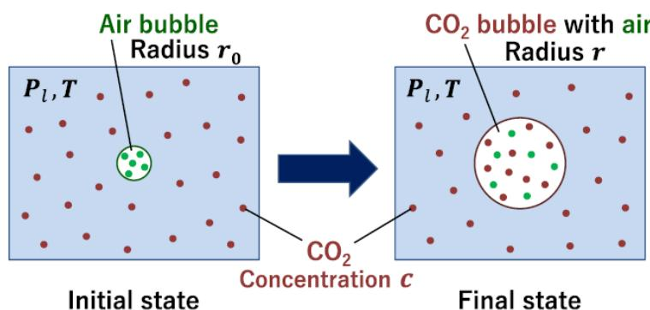
10-3 推导出气泡中空气的物质的量 $n_{0}$ 与溶液压力 $P_{1}$ 的数学关系。（用已知物理量与有关常数表示）
10-4-1 结合上述题目，引入压力 $P_{1}$ 下的二氧化碳饱和浓度 $c_{0}$ ，给出 $P_{1}$ 与 $c_{0}$ 的关系，并写出关于气泡半径 r 的方程，要求方程中仅包含 c、 $c_{0}$ 、r、 $r_{0}$ 与所知常数。
10-4-2 为了方便后续的进一步数学分析，该方程可以被化为 $σx^{3}−(λ−1)x^{2}+λ=0$ 的标准形式，给出方程中 $σ$ 、x、 $λ$ 的表达式与 $σ$ 的物理意义（ $σ$ 、x、 $λ$ 均为无量纲量）。
10-5-1 最终状态下二氧化碳气泡的平衡半径 r 即由所得方程的正解确定，但计算与实验均表明 $σ$ 存在一临界值/极值 $σ_{c}$ ，该值对应唯一的一个临界半径 $r_{c}$ ，且在 $0<σ<σ_{c}$ 的区间内原方程同时存在一稳定解与一不稳定解。x 关于 $σ$ 的图像如图所示，其中实线表示稳定解，虚线表示不稳定解，不稳定解中的气泡受扰动后会持续膨胀而难以平衡。
A
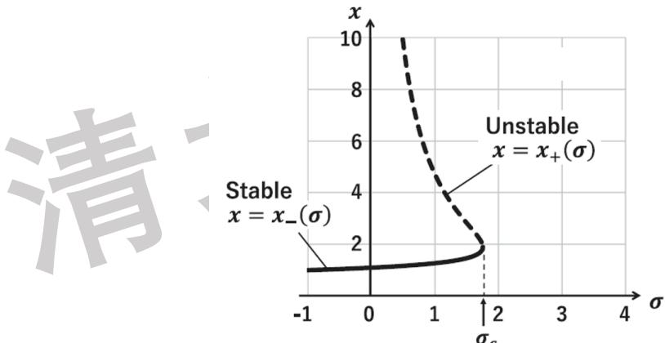 | 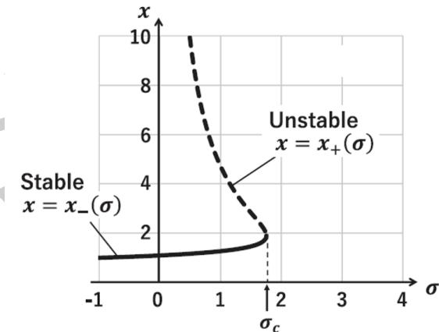
推导 $σ_{c}$ 与临界半径 $r_{c}$ 的数学表达式，通过计算给出临界半径为饱和二氧化碳溶液中气泡半径的几倍，并计算 $P_{1}=1 atm$ 、 $α=72mN/m$ 、 $r_{0}=0.284μm$ 对应的 $σ_{c}$ 。
10-5-2 在 $σ>σ_{c}$ 的二氧化碳水溶液中，可观测到二氧化碳气泡保持近乎静止的缓慢生长状态。下列说法正确的是（）
A. 该现象说明溶液中存在热力学亚稳态平衡的二氧化碳气泡，临界半径 $r_{c}$ 即为亚稳态平衡半径
B. 半径小于 $r_{c}$ 的气泡因界面附加压力大于传质驱动力，会持续收缩直至消失；溶液 $σ$ 越大，收缩速率越快 C. 该体系不存在真正的热力学平衡态气泡，半径小于 $r_{c}$ 的气泡会吸收溶解的 $CO_{2}$ 逐渐膨胀，最终生长为大气泡
D. 溶液的过饱和度 $σ$ 越大, 气液两相 ${CO}_{2}$ 的化学势差越大, 气泡的生长变化速率越快
10-6 在前述讨论中，均未考虑部分二氧化碳在水中的解离，若考虑这一事实，临界情况（ $σ_{c}$ 、 $r_{c}$ ）下对应的二氧化碳浓度会比未考虑时更高还是更低？

答案
10-1 后续变化：气泡半径大于临界尺寸时会生长膨胀，小于临界尺寸时则会收缩消失；驱动力：小于临界半径时,随着r的减小,表面积显著减小导致表面能明显下降,吉布斯自由能下降;大于临界半径时,随着r的增大,气泡体积增大更为明显,体相能量下降明显使吉布斯自由能下降。
$$\left\{\begin{matrix}P_{g}(CO_{2})+P_{g}(air)−P_{l}=\frac{2α}{r} \\ P_{g}(CO_{2})=Hc \\ P_{g}(air)\frac{4πr^{3}}{3}=n_{0}RT\end{matrix}\right.$$
$$(Hc−P_{l})r^{3}−2αr^{2}+\frac{3n_{0}RT}{4π}=0$$
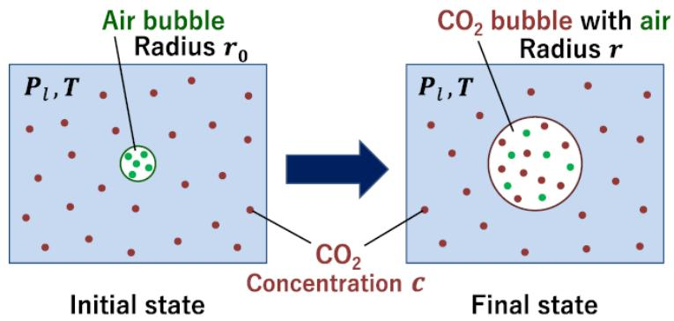
$$P_{g0}(air)−P_{l}=\frac{2α}{r_{0}}$$
$$\left(P_{g0}(air)\frac{4πr_{0}^{3}}{3}=n_{0}RT\right.$$
$$\frac{3n_{0}RT}{4π}=(P_{l}+\frac{2α}{r_{0}})r_{0}^{3}$$
$$H(c−c_{0})r^{3}−2αr^{2}+2αr_{0}^{2}+Hc_{0}r_{0}^{3}=0$$
$$σ=\frac{c}{c_{0}}−1$$
$$x=\frac{r}{r_{0}}$$
$$λ=1+\frac{2α}{Hc_{0}r_{0}}$$
$σ$ 的物理意义：过饱和度
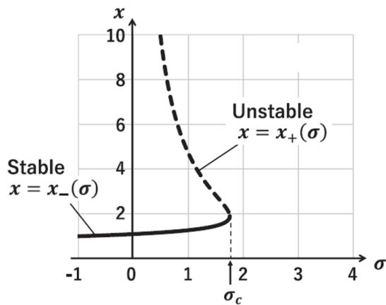
10-5-2
$$σ=\frac{(λ−1)x^{2}−λ}{x^{3}}⇒\frac{dσ}{dx}=\frac{2(λ−1)x^{4}−3x^{2}[(λ−1)x^{2}−λ]}{x^{6}}=0$$
$$r_{c}=\sqrt{\frac{3λ}{λ−1}}=r_{0}\sqrt{3\left(1+\frac{Hc_{0}r_{0}}{2α}\right)}$$
$$σ_{c}=\frac{4α}{3Hc_{0}r_{0}\sqrt{3\left(1+\frac{Hc_{0}r_{0}}{2α}\right)}}$$
$$\sqrt{3}$$
临界半径为饱和二氧化碳溶液中气泡半径的 $\sqrt{3}$ 倍；代入 $P_{1}=1 atm$、$α=72 mN/m$、$r_{0}=0.284 μm$ 得 $σ_{c}≈1.76$。 10-5-2 在 $σ>σ_{c}$ 的二氧化碳水溶液中, 可观测到二氧化碳气泡保持近乎静止的缓慢生长状态。下列说法正确的是 ( )
A. 该现象说明溶液中存在热力学亚稳态平衡的二氧化碳气泡, 临界半径 $r_{c}$ 即为亚稳态平衡半径
B. 半径小于 $r_{c}$ 的气泡因界面附加压力大于传质驱动力, 会持续收缩直至消失; 溶液 $σ$ 越大, 收缩速率越快
C. 该体系不存在真正的热力学平衡态气泡, 半径小于 $r_{c}$ 的气泡会吸收溶解的 ${CO}_{2}$ 逐渐膨胀, 最终生长为大气泡
10-5-2 CD
—— 解析 ——
考点：Young–Laplace 附加压力与气泡内压平衡 · 过饱和度 $σ$ 与临界半径 $r_{c}$、临界过饱和度 $σ_{c}$ · 气泡生长/收缩的 $ΔG$ 判据 · Henry 定律与气-液传质（知识点：〈相变热力学〉、〈克拉佩隆方程〉、〈化学平衡〉）
思路：气泡受三个压强：气体内压（$CO_{2}$ 按 Henry $P_{g}=Hc$、空气按理想气体 $P_{g}V=n_{0}RT$）＋液相压 $P_{l}$，界面附加压力 $\frac{2α}{r}$ 平衡三 者。把方程无量纲化（$σ=\frac{c}{c_{0}}−1$、$x=\frac{r}{r_{0}}$、$λ=1+\frac{2α}{Hc_{0}r_{0}}$）后化为三次方程；$σ$ 对 $x$ 求极值得临界半径与 $σ_{c}$。生长/收缩判据按 $ΔG$ 的两段竞争：小气泡表面积主导、大气泡体相能量主导。
10-1：大于临界尺寸：气泡生长膨胀；小于临界尺寸：收缩消失。驱动力：$r$ 减小时表面积减小显著 ⇒ 表面能下降主导、$ΔG<0$；$r$ 增大时体积增大更明显 ⇒ 体相能量下降主导、$ΔG<0$——两段都被自由能下降驱动。
10-2：力平衡＋状态方程联立：$P_{g}(CO_{2})+P_{g}(air)−P_{l}=\frac{2α}{r}$、$P_{g}(CO_{2})=Hc$、$P_{g}(air)⋅\frac{4πr^{3}}{3}=n_{0}RT$，整理得 $(Hc−P_{l})r^{3}−2αr^{2}+\frac{3n_{0}RT}{4π}=0$。
10-3：以初始态（$r_{0}$、饱和浓度 $c_{0}$）消元：$P_{g0}(air)−P_{l}=\frac{2α}{r_{0}}$、$P_{g0}(air)\frac{4πr_{0}^{3}}{3}=n_{0}RT$ ⇒ $\frac{3n_{0}RT}{4π}=(P_{l}+\frac{2α}{r_{0}})r_{0}^{3}$，代入得 $H(c−c_{0})r^{3}−2αr^{2}+2αr_{0}^{2}+Hc_{0}r_{0}^{3}=0$。
10-4-1：无量纲化：$σ=\frac{c}{c_{0}}−1$（物理意义：过饱和度）、$x=\frac{r}{r_{0}}$、$λ=1+\frac{2α}{Hc_{0}r_{0}}$，得 $σx^{3}−(λ−1)x^{2}+λx−σ−λ+1=0$（可整理为 10-4-2 给定形式）。
10-5-1：由 $σ=\frac{(λ−1)x^{2}−λ}{x^{3}}$ 对 $x$ 求导取零 ⇒ $r_{c}=r_{0}\sqrt{3(1+\frac{Hc_{0}r_{0}}{2α})}$（临界半径为饱和态气泡半径的 $\sqrt{3}$ 倍量级）；$σ_{c}=\frac{4α}{3Hc_{0}r_{0}\sqrt{3(1+\frac{Hc_{0}r_{0}}{2α})}}$。代入 $P_{l}=1 atm$、$α=72 mN/m$、$r_{0}=0.284 μm$ 得 $σ_{c}≈1.76$。
10-5-2：CD。A 错：$r_{c}$ 处 $σ$ 取极值是「生长/收缩分界」，不是热力学亚稳平衡半径（两侧 $ΔG$ 都在降）；B 错：$σ$ 越大传质驱动力越强，小于 $r_{c}$ 的气泡反而更快获得 $CO_{2}$ 而膨胀，收缩速率不会随 $σ$ 增大而变快。
10-6：考虑 $CO_{2}$ 解离后，游离 $CO_{2}$ 浓度略降（一部分转为 $HCO_{3}^{−}$/$CO_{3}^{2−}$）：有效过饱和度下降 ⇒ $σ_{c}$ 升高、$λ$ 略降；解离受 pH 缓冲影响，临界曲线整体向高 $σ$ 方向平移。
易错：① 符号冲突陷阱：本题 $σ$ 是过饱和度，不是表面张力（表面张力记 $α$），代入公式前先统一；② $σ_{c}$ 判据方向：$σ>σ_{c}$ 才能维持气泡缓慢生长，$σ<σ_{c}$ 时气泡只能收缩——方向写反整题连错；③ 10-5-2 的 A 选项是经典误设：$r_{c}$ 是失稳分界而非平衡点，真正的热力学平衡气泡在本模型中不存在；④ Henry 常数用法：$P_{g}=Hc$ 中 $c$ 是游离分子态 $CO_{2}$ 浓度，解离部分要扣除（10-6 的考点）；⑤ 〔校勘注〕源卡答案漏印 $σ_{c}≈1.76$ 一行，已按原答案 PDF 补回（与复算 1.759 一致）。

第 11 题（12 分）硫单质的结构、基序与液态硫聚合平衡
来源：chemy 第40届chemy初赛模拟17 第 5 题｜难度 ⭐⭐⭐⭐
11-1 在气相的硫单质中，存在着 $S_{2}$、$S_{3}$、$S_{4}$ 等硫的气态小分子。
11-1-1 写出气态 $S_{2}$ 分子的价电子排布式；指出其磁属性（顺磁性/抗磁性）。
11-1-2 对于 $S_{4}$ 的结构，曾经人们通过计算化学认为，$S_{4}$ 的气相最稳定结构为含三次轴的全平面结构 1；后来的光谱数据表明，$S_{4}$ 在气相更有可能以具有与水分子相同对称性的链状 $C_{2v}$ 结构 2 存在；单看结构 2，则 S 原子有 2 种不同的化学环境；但结构 2 可经历中间体结构 3 迅速互变，使其所有硫原子化学环境等价。分别画出结构 1、2、3 的结构简式。
11-2 在固相的硫单质中，人们已经制得了原子数为 6 及以上的各种硫单质 $S_{x}$，并获得了其结构。其中，最稳定的是“皇冠型结构”的 $S_{8}$，次稳定的是具有“3-6-3 三层结构”的 $S_{12}$。它们的分子结构的理想模型均具有较高的对称性，所有硫-硫键化学环境等同；分子沿最高次轴的投影图如下所示：
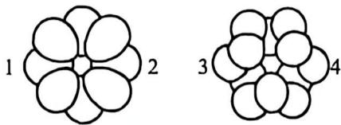
近似认为 $S_{8}$ 和 $S_{12}$ 中所有的 S-S 键长都是 206 pm，所有的 S-S-S 键角都是 ${107}^{∘}$。
11-2-1 计算 $S_{8}$ 中原子 1 和 2 之间的距离以及 $S_{12}$ 中原子 3 和 4 之间的距离。
11-2-2 在固态的硫单质中，几乎所有的 S-S 键都呈现扭转的邻位交叉构象（gauche 构象）；该构象有一对对映体结构，分别记为“+”和“-”；从一个硫原子出发，依次将分子内所有 S-S 键的构象用“+”和“-”标出，所得序列称为该分子的“基序”（motif）：
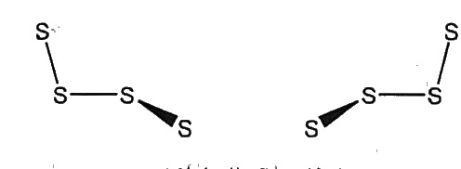
分别写出以下分子的“基序”（若有多种合理写法，写出任何一种即可）：
- $S_{8}$ 分子 (2) 具有三次螺旋轴的无限硫长链 (3) $S_{12}$ 分子 (4) 具有 3 个互相垂直的 $C_{2}$ 轴的 $S_{10}$ 分子
11-2-3 关于 $S_{x}$ 的“基序”与分子构象的手性，说法正确的有：
- 若“基序”中含有不同数量的“+”和“-”，则分子构象一定有手性
- 若“基序”中含有不同数量的“+”和“-”，则分子构象可能有手性，也可能无手性
- 若“基序”中含有不同数量的“+”和“-”，则分子构象一定无手性。
- 分子 $S_{11}$ 的最稳定构象有手性 (e) 分子 $S_{11}$ 的最稳定构象无手性
11-3 液态硫的组成和性质复杂。过去几十年，人们曾对液态硫的组成进行过深入的研究，并提出了许多与液态硫组成有关的理论模型；以下是一种简化的模型对液态硫的处理。将液态的 $S_{8}$ 加热到 $440K$ 以上时，环状的 $S_{8}$ 分子（记为 $S_{8}^{∘}$）发生开环，得到链状的双自由基 $S_{8}$ 分子（记为 $S_{8}^{\#}$），其平衡常数为 $K_{1}$：
$$S_{8}^{∘}⇌S_{8}^{\#} K_{1}=\frac{[S_{8}^{\#}]}{[S_{8}^{∘}]}$$
$S_{8}^{\#}$ 继续与 $S_{8}^{∘}$ 分子反应，生成双自由基 $S_{16}^{\#}$ 分子；该分子仍可继续与 $S_{8}^{∘}$ 反应，得到 $S_{24}^{\#}$、$S_{32}^{\#}$ 等双自由基分子；这些反应的平衡常数不随链长度变化，记为 $K_{2}$：
$$S_{8}^{\#}+S_{8}^{∘}⇌S_{(8n+8)}^{\#} K_{2}=\frac{[S_{(8n+8)}^{\#}]}{[S_{8}^{\#}][S_{8}^{∘}]} (n=1,2,3,4…)$$
470 K 下，在熔融的 $S_{8}$ 中 $S_{8}^{∘}$ 的浓度为 $[S_{8}^{∘}]= 2.89 mol/kg$；以单体为 $S_{8}$ 计，$S_{8}^{\#}$ 的平均聚合度 $\overset{‾}{n}=7.58×{10}^{4}$（包含 $n=1,2,3,4…$ 的所有的平均）。为简化起见，忽略体系中其他含硫物种的生成。标准态浓度 $m^{⊖}=1 mol/kg$，一些级数求和公式：$0<x<1$ 时，$1+2x+3x^{2}+4x^{3}+5x^{4}+…=\frac{1}{(1−x)^{2}}$；$1+x+x^{2}+x^{3}+x^{4}+…=\frac{1}{1−x}$。
11-3-1 计算液态 $S_{8}$ 在不发生聚合时的浓度（以 mol/kg 为单位，下同）。
11-3-2 计算 470 K 下 $S_{8}^{\#}$ 双自由基分子的总浓度 $[S_{8}^{\#}]$。
11-3-3 计算 470 K 下的 $K_{1}$ 和 $K_{2}$。
11-3-4 在 510 K 时，$K_{2}=0.451 kg/mol$，设反应的 $ΔH^{⊖}$ 和 $ΔS^{⊖}$ 不随温度变化，计算反应 $S_{8}^{\#}+S_{8}^{∘}→S_{(8n+8)}^{\#}$ 的 $ΔH^{⊖}$。（若未求得 470 K 下 $K_{2}$ 的值，则以 $K_{2}=0.350 kg/mol$ 代入计算）
11-3-5 将温度从 470 K 升高至 510 K，$S_{8}^{∘}$ 的平衡浓度和 $S_{8}^{\#}$ 的平均聚合度 $\overset{‾}{n}$ 分别如何变化？
11-4 在压力为数百个 GPa 的极端条件下，硫单质的晶格转变为由原子堆积起来的结构，而不再存在独立的 $S_{2}$ 分子。如在 160 GPa 下，硫单质转化为 R 心六方格子；每个 S 原子的最近邻位置有 6 个 S 原子，其间距均为 214.7 pm；每个晶胞中且仅有 1 个硫原子，晶胞体积 $8.870 {\text{Å}}^{3}$。计算该晶胞的晶胞参数。
平行六面体体积公式：$V=abc(1−\cos^{2}α−\cos^{2}β−\cos^{2}γ+2cosαcosβcosγ)^{1/2}$

答案
第 5 题 探索硫单质：气态、液态与固态 (36 分，占 16%) 11-1 （共 6 分）
11-1-1 (1σ)2(1σ)2(2σ)2(1π)4(1π)2（2 分）顺磁性（1 分）或:(1σ)2(2σ)2(3σ)2(1π)4(2π)2等其他合理写法都可以 11-1-2 （各1分）
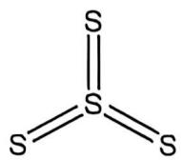 | 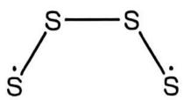 | 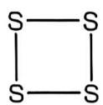
不要求键级、自由基；结构2、3不要求立体结构，只要键连顺序正确就可以。
11-2-3 关于 $S_{x}$ 的“基序”与分子构象的手性, 说法正确的有: 11-2 （共 12 分） 11-2-1 由余弦定理： $[{206}^{2}+{206}^{2}−2×{206}^{2}cos{107}^{∘}]^{1/2}=331 (pm)$ （2 分） $d_{12}≈448 pm$（按皇冠构型的键角 107° 与两面角约 96° 计算；源答案简记「331×√2」字面为 468，系简记不当）（1 分） $d_{34}=331 pm×2=662 pm$ （1 分）
校勘（2026-10-13）：11-2-1 的 $d_{12}$，源答案简写作「$331×\sqrt{2}=448$」，字面算得 468，系简记不当；计入 107° 键角与约 96° 两面角的实际链几何后跨环距离约为 448 pm（与 $S_{8}$ 皇冠构象文献值一致），答案区已订正。
11-2-2 (1) +–++-+-+（1 分） (2) …++++++…（1 分） (3) ++—++—-++—（2 分） (4) –++—++-（2 分） 由于分子是环状“或链状”分子，故基序从何处开始书写均可以。如++—++—-++—也可以写成+—++—++—+等形式。(2)和(4)具有手性，将全部+和-翻转也可以。
$$S_{8}^{C}→S_{8}^{*}$$
$$K_{1}=\frac{[S_{8}^{•}]}{[S_{8}^{C}]}$$
$$S_{8n}^{*}+S_{8}^{R}→S_{8(n+1)}^{*} (n=1,2,3,4…) K_{2}=\frac{[S_{8(n+1)}^{*}]}{[S_{8n}^{*}][S_{8}^{R}]}$$
470 K 下，在熔融的 $S_{8}$ 中 $S_{8}^{C}$ 的浓度为 $[S_{8}^{C}]=2.89 mol/kg$ ；以单体为 $S_{8}$ 计， $S_{8n}^{*}$ 的平均聚合度 $\overset{‾}{n}=7.58×{10}^{4}$ (包含 n = 1, 2, 3, 4… 所有的平均)。为简化起见，忽略体系中其他含硫物种的生成。标准态浓度 $m^{0}=1 mol/kg$ 。一些级数求和公式：0 < x < 1 时， $1+2x+3x^{2}+4x^{3}+5x^{4}+…=\frac{1}{(1−x)^{2}}$ ; $1+x+x^{2}+x^{3}+x^{4}+…=\frac{1}{1−x}$ 11-3-1 计算液态 $S_{8}$ 在不发生聚合时的浓度 (以 mol/kg 为单位，下同)。 11-3-3 计算 470 K 下的 $K_{1}$ 和 $K_{2}$ 。 11-3 （共 14 分） 11-3-1 $[S_{8}]_{0}=1/(8×32.07 \text{g/mol})=3.90 \text{mol/kg}$ （2 分） 11-3-2 $[S_{8n}^{*}]=(3.90−2.89) \text{mol/kg}/(7.58×{10}^{4})=1.33×{10}^{−5} \text{mol/kg}$ （2 分） 11-3-3 联立： $[S_{8n}^{*}]=[S_{8}^{*}]+[S_{16}^{*}]+[S_{24}^{*}]+…=[S_{8}^{*}]×(1+K_{2}[S_{8}^{C}]+K_{2}^{2}[S_{8}^{C}]^{2}+…)$ $=[S_{8}^{*}]/(1−K_{2}[S_{8}^{C}])=1.33×{10}^{−5} \text{mol/kg}$ （1 分） 和： $[S_{8}]_{0}=[S_{8}^{C}]=[S_{8}^{*}]+2[S_{16}^{*}]+3[S_{24}^{*}]+…=[S_{8}^{*}]×(1+2K_{2}[S_{8}^{C}]+3K_{2}^{2}[S_{8}^{C}]^{2}+…)$ $=[S_{8}^{*}]/(1−K_{2}[S_{8}^{C})]^{2}=1.01 \text{mol/kg}$ （1 分） 解得： $K_{2}=0.346 kg/mol$ （1 分）； $[S_{8}^{*}]=1.75×{10}^{−10} mol/kg$ 于是 $K_{1}=[S_{8}^{*}]/[S_{8}^{C}]=6.06×{10}^{−11} mol/kg$ （2 分） 11-3-4 根据 $ln(K_{2}/K_{1})=ΔH/R(1/T_{1}−1/T_{2})$ （1 分） $ln(0.451/0.346)=ΔH/R(1/470−1/510)$ （1 分） $ΔH=13.2 kJ⋅mol^{−1}$ （1 分） 11-3-5 平衡浓度变小（1 分）：平均聚合度变大（1 分）。 该模型仍有一些不足之处，如并未考虑任意链长的自由基 $S_{i}^{*}$ 的生成；再如将含硫物种浓度直接近似为活度计算；再如体系中 $S_{8}^{R}$ 的浓度和 $S_{8n}^{*}$ 的平均聚合度很难通过实验直接测定等。 11-4 （共 4 分） 晶胞参数 $a=b=c=214.7pm$ （1 分） R 心六方格子对应的素晶胞为菱面体晶胞，其体积满足： $V=a^{3}(1−3\cos^{2}α+2\cos^{3}α)^{1/2}$ 8.870 Å = (214.7 pm$)^{3}$(1 - 3$\cos^{2}α$ + 2$\cos^{3}α$)$^{1/2}$（1 分） 求得：(1 - 3$\cos^{2}α$ + 2$\cos^{3}α$)$^{1/2}$ = 0.896； α = β = γ = 103.8°（2 分）
—— 解析 ——
考点：$S_{2}$ 的分子轨道电子排布与顺磁性 · $S_{4}$ 构象与对称性 · $S_{8}$ 皇冠/$S_{12}$ 三层的几何计算（余弦定理）· gauche 基序（motif）记法与手性判据 · 液态硫聚合平衡（$K_{1}$、$K_{2}$ 与级数求和）· van’t Hoff 求聚合焓 · 高压 R 心六方素晶胞与菱面体角（知识点：〈分子轨道理论〉、〈化学平衡〉、〈van’t Hoff方程〉、〈晶体对称性〉、〈点阵类型〉）
思路：$S_{2}$ 与 $O_{2}$ 同为 12 价电子、$MO$ 排布同型 ⇒ $π^{*}$ 上两个单电子、顺磁。几何题用「键长 206 pm＋键角 107°」的余弦定理起步，跨环距离再计两面角。基序手性：序列是否与其镜像（全部 +/− 互换）可通过平移重合判别。聚合平衡用等比级数两条求和公式：$∑x^{n}=\frac{1}{1−x}$、$∑nx^{n−1}=\frac{1}{(1−x)^{2}}$，分别对应「链总数」与「单体守恒」。高压相按 R 心六方 ⇒ 素晶胞为菱面体，$V=a^{3}(1−3\cos^{2}α+2\cos^{3}α)^{1/2}$。
11-1-1：$S_{2}$ 价电子排布 $(1σ)^{2}(1σ^{*})^{2}(2σ)^{2}(1π)^{4}(1π^{*})^{2}$（与 $O_{2}$ 同型，亦可用等价记法）；$π^{*}$ 上两个自旋平行的单电子 ⇒ 顺磁性。
11-1-2：三种 $S_{4}$ 结构按键连顺序画（结构 1 全平面含三次轴；结构 2 链状 $C_{2v}$，S 有 2 种环境；结构 3 按题给对称性）——不要求键级与自由基，键连顺序正确即可。
11-2-1：由余弦定理 $[{206}^{2}+{206}^{2}−2×{206}^{2}cos{107}^{∘}]^{1/2}=331 pm$（跨两个键的原子间距）。$S_{8}$ 中原子 1、2 的跨环距离 $d_{12}=448 pm$；$S_{12}$ 中 $d_{34}=331×2=662 pm$。
11-2-2：(1) $+−−++−+−+$；(2) $⋯++++++⋯$；(3) $++−−−++−−−−++−−−$；(4) $−−++−−−++−$。环状/链状分子基序可从任意处起笔（循环移位等价）；(2)(4) 具有手性，全部 +/− 互换亦可。
11-2-3：按手性判据逐项判断（正确选项见答案区）：全 +（或全 −）的螺旋链是手性的（单螺旋无镜面）；含等量 +− 且存在反演/镜面关系的序列非手性。
11-3-1：$[S_{8}]_{0}=\frac{1000}{8×32.07}=3.90 mol/kg$（不聚合时按单体 $S_{8}$ 计）。
11-3-2：$[S_{8n}^{*}]$ 总浓度 $=\frac{3.90−2.89}{7.58×{10}^{4}}=1.33×{10}^{−5} mol/kg$（单体亏缺量 ÷ 平均聚合度）。
11-3-3：两条级数求和联立：链总数 $[S_{8}^{*}]/(1−K_{2}[S_{8}^{C}])=1.33×{10}^{−5}$；单体守恒 $[S_{8}^{*}]/(1−K_{2}[S_{8}^{C}])^{2}=1.01 mol/kg$。两式相除得 $1−K_{2}[S_{8}^{C}]=1.32×{10}^{−5}$ ⇒ $K_{2}=0.346 kg/mol$、$[S_{8}^{*}]=1.75×{10}^{−10} mol/kg$；$K_{1}=\frac{[S_{8}^{*}]}{[S_{8}^{C}]}=6.06×{10}^{−11}$。
11-3-4：$ln\frac{K_{2}(510)}{K_{2}(470)}=\frac{ΔH}{R}(\frac{1}{470}−\frac{1}{510})$，代入 $K_{2}(510)=0.451$ 得 $ΔH=13.2 kJ/mol$（吸热，聚合链增长需要断 $S_{8}^{∘}$ 环）。
11-3-5：升温至 510 K：$S_{8}^{∘}$ 平衡浓度变小；平均聚合度 $\overset{‾}{n}$ 变大（$K_{2}$ 增大 ⇒ 链增长更充分；库页〈van’t Hoff方程〉：吸热反应升温 $K$ 增）。
11-4：每晶胞 1 个 S、最近邻 6 个、间距 214.7 pm ⇒ 素晶胞（菱面体）边长 $a=b=c=214.7 pm$；R 心六方的素晶胞体积 $V=a^{3}(1−3\cos^{2}α+2\cos^{3}α)^{1/2}$；由实测 $V=8.870$ Å$^{3}$ 解得 $(1−3\cos^{2}α+2\cos^{3}α)^{1/2}=0.896$ ⇒ $α=β=γ={103.8}^{∘}$。
易错：① $S_{2}$ 别套 $N_{2}$ 排布答抗磁——它与 $O_{2}$ 同为 12 价电子、$π^{*}$ 半满 ⇒ 顺磁；② 跨环距离不是「键长×整数」：662 是 331×2 的特例（$S_{12}$ 中层对位共线），$S_{8}$ 的 448 必须计两面角（见校勘注）；③ 聚合平衡的两条求和式分工：链总数用 $\frac{1}{1−x}$、单体守恒（每个 $S_{8n}$ 含 n 个单体）用 $\frac{1}{(1−x)^{2}}$，混用则 $K_{2}$ 差一个量级；④ 11-3-5 方向判据：$K_{2}$ 随 T 增 ⇒ 链更长 ⇒ 单体被消耗更多 ⇒ $[S_{8}^{∘}]$ 降、$\overset{‾}{n}$ 升，两个方向都要答；⑤ R 心六方的素晶胞是菱面体（体积公式带 $1−3\cos^{2}α+2\cos^{3}α$ 因子），直接用六方胞体积 $a^{2}csin{120}^{∘}$ 会错。

第 12 题（6 分）金属 M 及其化合物
来源：伽马 伽马化学2026年暑期模拟2 第 6 题｜难度 ⭐⭐⭐⭐
金属 M 为第 VIII 族元素。研究人员由 $A^{2−}$ 离子出发，进行一系列反应，合成了簇离子 $C^{2−}$ 。已知 $A^{2−}$ 离子的化学式为 $M_{x}C(CO)_{y}^{2−}$ ，通过条件 1 或 2 转化成 $B^{4−}$ 。 $B^{4−}$ 在酸中化合成 $D^{2−}$ ，但 $D^{2−}$ 不稳定，在 CO 气氛迅速分解并产生一种气体，并转化为 $A^{2−}$ 。条件 1 为 NaOH，DMSO 溶剂；条件 2 为 Na，THF 溶剂。各离子中元素质量分数(%)： $A^{2−}$ ，C 25.67，O 32.19； $B^{4−}$ ，C 25.04，O 31.28； $C^{2−}$ ，O 14.24。
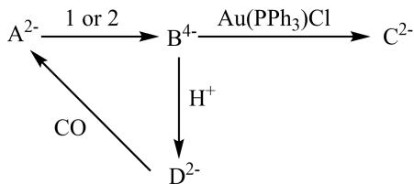
12-1 写出 M 的元素符号，给出 $A^{2−}$ 、 $B^{4−}$ 和 $C^{2−}$ 离子的化学式。
12-2 解释水溶液中，M(III)的水合离子与 $Ru(H_{2}O)_{6}^{3+}$ 的颜色差异（后者呈黄色）；并写出两种离
子在八面体场中的 d 电子排布，分别计算理论磁矩（单位：B.M.）。
12-3 分别写出 $A^{2−}$ 通过条件 1 或 2 转化成 $B^{4−}$ 的反应方程式，以及 $D^{2−}$ 转化为 $A^{2−}$ 的反应方程式
12-4 画出 $C^{2−}$ 离子中由 M、C、Au、P 原子形成的骨架结构（各原子用元素符号或小球示出）。已知 C 在 M 原子形成的多面体的几何中心，Au 的环境相同，有 Au-Au 作用，作面桥基配位。骨架中一个 M 原子最多邻接 6 个原子。
Science 上报道了美国 UIUC 研究团队的成果，设计合成了具有特殊空间环境的含 M 配合物 $[NAr_{3}MOTf]OTf$ ，可实现高氯酸根和硝酸根的仿酶催化还原，配体 $NAr_{3}$ 的结构如下。
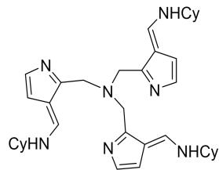
在弱碱性条件下，发生以下还原反应：
$$(x+1)\left[NAr_{3}MOTf\right]OTf+KClO_{x}→xR(OTf)+T(OTf)+(x+1)KOTf$$
其中， $R^{+}$ 和 $T^{+}$ 为含 $M$ 配离子。当 $x=4$ 时，即实现了通常难以做到的对高氯酸根的还原。
12-5 画出配合物 $\left[{NAr}_{3}MOTf\right]OTf$ 中阳离子的结构，配体可简化表示；并写出中心金属的杂化方式。
12-6 写出含 M 配离子 $R^{+}$ 和 $T^{+}$ 的化学式，指出其中 M 的氧化数。
12-7 通常具有 $R^{+}$ 中类似结构的，相同M氧化数的配合物不能稳定存在，容易发生桥联形成二聚体，试解释 $R^{+}$ 能稳定存在的原因。
提示：由于共轭效应， $NAr_{3}$ 中的环外双键旋转能垒较低，容易改变取向。

答案
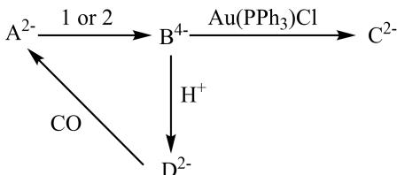
12-1（8 分） M: Fe $A^{2−}:[Fe_{6}C(CO)_{16}]^{2−}$ $B^{4−}:[Fe_{6}C(CO)_{15}]^{4−}$ $C^{2−}:[Fe_{6}C(CO)_{15}(AuPPh_{3})_{2}]^{2−}$ 各2分
12-2（4 分）
解释：Ru 在第五周期，其晶体场中分裂能更大，因此 d-d 跃迁吸收的波长发生蓝移（吸收光由黄光变成紫光） 2 分 $Fe(H_{2}O)_{6}^{3+}:(t_{2g})^{3}(e_{g})^{2}$ $μ=5.92 B.M.$ 全对共 1 分 $Ru(H_{2}O)_{6}^{3+}:(t_{2g})^{5}(e_{g})^{0}$ $μ=1.73 B.M.$ 全对共 1 分
12-3（6 分） 分别写出 $A^{2−}$ 通过条件 1 或 2 转化成 $B^{4−}$ 的反应方程式，以及 $D^{2−}$ 转化为 $A^{2−}$ 的反应方程式。
条件 1: ${\left[{Fe}_{6}C(CO)_{16}\right]}^{2−}+4{OH}^{−}→{\left[{Fe}_{6}C(CO)_{15}\right]}^{4−}+{CO}_{3}^{2−}+2H_{2}O$
条件 2: ${\left[{Fe}_{6}C(CO)_{16}\right]}^{2−}+2Na→{\left[{Fe}_{6}C(CO)_{15}\right]}^{4−}+CO+2{Na}^{+}$
$${\left[H_{2}{Fe}_{6}C(CO)_{15}\right]}^{2−}+CO→{\left[{Fe}_{6}C(CO)_{16}\right]}^{2−}+H_{2}$$
各2分
12-4（4 分）
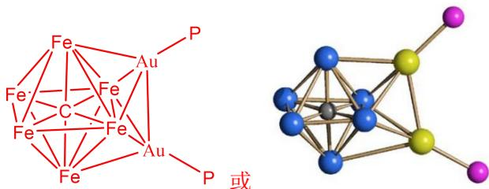
参考图形:
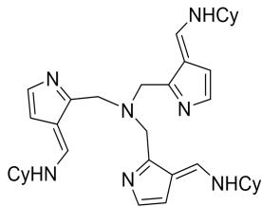
$$(x+1)\left[{NAr}_{3}MOTf\right]OTf+{KClO}_{x}→xR(OTf)+T(OTf)+(x+1)KOTf$$
12-5（4 分）
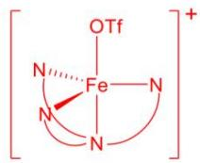
杂化方式: ${dsp}^{3}$ 1 分
12-6（4 分） $R^{+}:{\left[NAr_{3}FeO\right]}^{+},+3$ 2分，各1分 $T^{+}:{\left[NAr_{3}FeCl\right]}^{+},+2$ 2分，各1分
12-7（2 分）
$NAr_{3}$ 的环外双键旋转后，三个 N-H 位点形成氢键稳定了 $R^{+}$ 中的 Fe=O 键，分散了 O 上的电荷，使其周围形成刚性的四面体配位环境，不易发生二聚 2 分
—— 解析 ——
考点：18 电子规则与簇合物电子计数（中性法/离子法不可混用）· $Fe^{3+}$ 与 $Ru^{3+}$ 水合离子的 d-d 跃迁与颜色 · 磁矩公式 $μ=\sqrt{n(n+2)} μ_{B}$ · 羰基簇的碱还原/钠还原/CO 氢化反应 · $AuPPh_{3}$ 等电子片段取代与氢键稳定的高价端基氧（知识点：〈18电子规则〉、〈过渡金属羰基化合物〉、〈磁矩〉、〈晶体场分裂与磁性〉、〈金属有机化学基础〉）
思路：簇合物电子计数两条线：核素价电子＋配体贡献（CO 2e、$μ$-CO 桥联另计、簇骨架 M-M 键每对 1e/金属）。颜色差异来自 $d$-$d$ 跃迁能量：Ru 在第五周期、分裂能更大 ⇒ 吸收蓝移（黄→紫），故 $Ru(H_{2}O)_{6}^{3+}$ 呈黄、$Fe(H_{2}O)_{6}^{3+}$ 呈紫。磁矩用纯自旋公式（第一过渡系适用）：$d^{5}$ 高自旋 $n=5$ ⇒ 5.92 BM，低自旋 $n=1$ ⇒ 1.73 BM。
12-1：M 为 Fe；$A^{2−}=[Fe_{6}C(CO)_{16}]^{2−}$、$B^{4−}=[Fe_{6}C(CO)_{15}]^{4−}$、$C^{2−}=[Fe_{6}C(CO)_{15}(AuPPh_{3})_{2}]^{2−}$（由质量分数、18 电子计数与反应条件反推）。
12-2：Ru 在第五周期，晶体场分裂能更大 ⇒ $d$-$d$ 跃迁吸收蓝移（吸收由黄光变为紫光）⇒ $Ru(H_{2}O)_{6}^{3+}$ 呈黄色、$Fe(H_{2}O)_{6}^{3+}$ 呈紫色。$Fe(H_{2}O)_{6}^{3+}$：$(t_{2g})^{3}(e_{g})^{2}$、$μ=5.92 B.M.$；$Ru(H_{2}O)_{6}^{3+}$：$(t_{2g})^{5}(e_{g})^{0}$、$μ=1.73 B.M.$。
12-3：条件 1（碱法）：$[Fe_{6}C(CO)_{16}]^{2−}+4OH^{−}→[Fe_{6}C(CO)_{15}]^{4−}+CO_{3}^{2−}+2H_{2}O$；条件 2（钠还原）：$[Fe_{6}C(CO)_{16}]^{2−}+2Na→[Fe_{6}C(CO)_{15}]^{4−}+CO+2Na^{+}$；$D^{2−}$ 转化：$[H_{2}Fe_{6}C(CO)_{15}]^{2−}+CO→[Fe_{6}C(CO)_{16}]^{2−}+H_{2}$。
12-4：画 $C^{2−}$ 的 Fe₆C 骨架：六个 Fe 组成八面体（或按题给多面体），间隙 C 居中心，两个 $AuPPh_{3}$ 片段各与一个 Fe–Fe 棱（面）配位（图）。
12-5：$[NAr_{3}FeOTf]OTf$ 中 Fe 的配位环境（图）；杂化方式 $dsp^{3}$（三角双锥取向，NAr₃ 占赤道位、OTf 占顶位）。
12-6：$R^{+}=[NAr_{3}FeO]^{+}$（Fe 为 +3）、$T^{+}=[NAr_{3}FeCl]^{+}$（Fe 为 +2）。
12-7：$NAr_{3}$ 的环外双键旋转后，三个 N-H 位点形成氢键网络稳定 $R^{+}$ 中的 Fe=O 键、分散 O 上电荷，构成刚性四面体配位环境 ⇒ 不易像普通 Fe=O 物种那样二聚。
易错：① 18 电子计数中性法/离子法不可混用（库页〈18电子规则〉原句：『两种方法结果相同，但不能混用』）；② 颜色=吸收光的互补色：吸收蓝紫（能量高）则显黄，别把「蓝移」与「显蓝」搞反；③ $μ=1.73$ 对应 $n=1$（低自旋 $d^{5}$、$(t_{2g})^{5}$），不是 $d^{1}$；④ 12-3 条件 2 生成的是 CO（中性配体被钠还原脱出），不是 $CO_{3}^{2−}$——两条路径产物不同；⑤ 12-7 关键词是氢键稳定端基氧＋刚性环境阻止二聚，只答「位阻大」不得满分。

第 13 题（12 分）铅铋合金与乌洛托品
来源：壹尖培优 第40届中国化学奥林匹克（初赛）模拟5 第 4 题｜难度 ⭐⭐⭐⭐
“在整个冷战期间，苏联 705 型核潜艇使用铅铋合金作为核反应堆的冷却剂。俄罗斯人是公认的铅铋冷却反应堆专家，液压机实验设计局（VVER 型轻水反应堆的俄罗斯研发公司）在它们的发展这一方面具有特殊的专业知识。”
铅铋合金除了作为核反应堆的冷却剂之外，还常常被用于络合滴定法的教学中。阅读下列实验方案和相关数据，回答问题。（已知： $m({Na}_{2}H_{2}EDTA⋅2H_{2}O)=372.2 g/mol$ ， $m(ZnO)=81.39 g/mol$ ， $m(({CH}_{2})_{6}N_{4})=140.19 g/mol$ ）
铅铋合金中铋和铅的连续络合滴定
实验日期：×年×月××日 实验人：×××
试剂及仪器
EDTA 二钠盐（二水合物），基准 ZnO 试剂， $({CH}_{2})_{6}N_{4}$ ，5 mol·$L^{−1}$ ${HNO}_{3}$ 溶液，0.2%二甲酚橙溶液，pH 试纸，滴定分析所用仪器及玻璃器皿，电子天平（百分之一，万分之一）。实验内容
1. 配制 $0.02 mol⋅L^{−1}$ EDTA 溶液
称取 4.5g EDTA 二钠盐置于 400 mL 烧杯中，加 300 mL 水，搅拌使其溶解完全，转入细口瓶中，稀释至 600 mL 并摇匀。
2. 配制 $0.02 mol⋅L^{−1}$ 锌标准溶液
准确称取 ZnO 0.407g，置于 100 mL 烧杯中，盖上表面皿，从杯嘴处缓慢加入 9.6 mL ${HNO}_{3}$ 溶液，待完全溶解后冲洗表面皿及杯壁，定量转移到 250 mL 容量瓶中，定容后摇匀。计算锌标准溶液的浓度。
3. 标定 EDTA 溶液
移取 25.00 mL 锌标准溶液于锥形瓶中, 加入两滴二甲酚橙溶液及 $2.0 \text{g}({\text{CH}}_{2})_{6}{\text{N}}_{4}$ , 用 EDTA 溶液滴定至由紫红变为亮黄色为终点。平行滴定三次, 计算 EDTA 标准溶液的浓度。
4. 铅铋合金的测定
准确称取 $0.5∼0.6 g$ 合金试样，置于 $100 mL$ 烧杯中，加入 $6∼7 mL HNO_{3}$ 溶液，盖上表面皿，小火加热溶解（不可煮沸）。待合金溶解完全后，趁热用 $0.05 mol⋅L^{−1} HNO_{3}$ 溶液淋洗表面皿及杯壁，冷却后将试液定量转移到 $100 mL$ 容量瓶中，用上述浓度的稀 $HNO_{3}$ 定容后摇匀。移取 $25.00 mL$ 试液于锥形瓶中，加入两滴二甲酚橙指示剂，用 EDTA 滴定至亮黄色，记录读数 $V_{1}$ ；随后加入 $2.0 g({CH}_{2})_{6}N_{4}$ ，溶液变为紫红色，继续用 EDTA 滴定至亮黄色，记录读数 $V_{2}$ 。平行滴定三份，计算合金中 Bi 和 Pb 的质量分数。
13-1 已知开始滴定 $Bi^{3+}$ 之前，溶液的 pH 约为 1.0。已知 $lgK_{\text{稳}}({BiY}^{−})=27.9,lgK_{\text{稳}}({PbY}^{2−})=18.0$ （其中 $Y^{4−}$ 代指 $EDTA^{4−}$ ）； $lgβ[{Bi(OH)}^{2+}]=12.3,lgβ[{Pb(OH)}^{+}]=6.2,lgβ[{Pb(OH)}_{2}]=10.3,$ $lgβ[{Pb(OH)}_{3}^{−}]=13.3$ ；EDTA的各级电离常数为 $K_{a1}=1.3×{10}^{−1}$ , $K_{a2}=3.0×{10}^{−2}$ , $K_{a3}=8.5×{10}^{−3}$ , $K_{a4}=1.8×{10}^{−3}$ , $K_{a5}=5.8×{10}^{−7}$ , $K_{a6}=4.6×{10}^{−11}$ 。
已知表观稳定常数计算公式如下:
$$K_{\text{稳},obs}(MY)=K_{\text{稳}}(MY)δ(Y^{4−})δ(M)$$
其中 $δ(Y^{4−})$ 和 $δ(M)$ 分别表示 $Y^{4−}$ 和 M 在该 pH 条件下的分布系数。
13-1-1 计算开始滴定之前， ${Bi}^{3+}$ 和 ${Pb}^{2+}$ 与 EDTA 络合的表观稳定常数。
13-1-2 如果认为表观稳定常数之比不小于 ${10}^{8}$ 时才能对两种离子分别进行滴定，试计算第一步滴定的 pH 的上限。
13-2 在这个实验中，乌洛托品 $({CH}_{2})_{6}N_{4}$ 被用于调节 $pH$ 。已知乌洛托品的 $pK_{b}=8.87$ 。本小题的计算可以忽略金属离子的水解。
13-2-1 试解释使用 ${\left({CH}_{2}\right)}_{6}N_{4}$ 而不用强碱或氨水、乙酸钠等弱碱的原因。
13-2-2 分别计算标定 EDTA 溶液时
(i)加入 $2.0 \text{g}({\text{CH}}_{2})_{6}{\text{N}}_{4}$ 后溶液的 pH (ii)滴定至终点时溶液的 pH
13-2-3 假定 25 mL 试液中 $Bi^{3+}$ 的浓度为 $0.02 mol⋅L^{−1}$ ，在起始 pH = 1.0 的条件下滴定 $Bi^{3+}$ 后加入 $2.0 g(CH_{2})_{6}N_{4}$ ，试计算此时溶液的 pH。
13-3 按照此实验步骤测得的数据如下。
数据处理与分析锌标准溶液的配制
m(ZnO) | 0.4069 g
EDTA 标准液的标定
组别 | 1 | 2 | 3
V(EDTA) | 24.18 mL | 24.19 mL | 24.20 mL
铅铋合金的测定
m(样品) | 0.5040 g
组别 | 1 | 2 | 3
$V_{1}$ (EDTA) | 12.31 mL | 12.31 mL | 12.30 mL
$V_{2}$ (EDTA) | 29.30 mL | 29.31 mL | 29.32 mL
试计算此样品中 Pb 和 Bi 的质量分数。

答案
13-1-1（5 分） $EDTA^{4−}$ 的分布系数 $δ(EDTA^{4−})=\frac{K_{a_{1}}K_{a_{2}}⋯K_{a_{6}}}{{\left[H^{+}\right]}^{6}+K_{a_{1}}{\left[H^{+}\right]}^{5}⋯+K_{a_{1}}K_{a_{2}}⋯K_{a_{6}}}=5.8×{10}^{−19}$ （1 分）Bi3+的分布系数 $δ(Bi^{3+})=\frac{1}{1+β\left[OH^{−}\right]}=0.83$ （1 分）Pb2+的分布系数 $δ(Pb^{2+})=\frac{1}{1+β_{1}\left[OH^{−}\right]+β_{2}{\left[OH^{−}\right]}^{2}+β_{3}{\left[OH^{−}\right]}^{3}}=1.0$ （1 分）于是两者的表观稳定常数 $K_{\text{稳},obs}(BiY^{−})=K_{\text{稳}}(BiY^{−})δ(EDTA^{4−})δ(Bi^{3+})=3.9×{10}^{9}$ （1 分） $K_{\text{稳},obs}(PbY^{−})=K_{\text{稳}}(PbY^{−})δ(EDTA^{4−})δ(Pb^{2+})=0.58$ （1 分）
13-1-2（3 分） 我们有 $\frac{K_{\text{稳},obs}\left({\text{BiY}}^{−}\right)}{K_{\text{稳},obs}\left({\text{PbY}}^{−}\right)}=\frac{K_{\text{稳}}\left({\text{BiY}}^{−}\right)δ\left({\text{EDTA}}^{4−}\right)δ\left({\text{Bi}}^{3+}\right)}{K_{\text{稳}}\left({\text{PbY}}^{−}\right)δ\left({\text{EDTA}}^{4−}\right)δ\left({\text{Pb}}^{2+}\right)}=\frac{K_{\text{稳}}\left({\text{BiY}}^{−}\right)δ\left({\text{Bi}}^{3+}\right)}{K_{\text{稳}}\left({\text{PbY}}^{−}\right)δ\left({\text{Pb}}^{2+}\right)}≥{10}^{8}$于是$\frac{δ\left({\text{Bi}}^{3+}\right)}{δ\left({\text{Pb}}^{2+}\right)}≥{10}^{−1.9}$（1 分）即$\frac{1+β_{1}\left[{\text{OH}}^{−}\right]+β_{2}{\left[{\text{OH}}^{−}\right]}^{2}+β_{3}{\left[{\text{OH}}^{−}\right]}^{3}}{1+β\left[{\text{OH}}^{−}\right]}≥{10}^{−1.9}$解得$\left[{\text{OH}}^{−}\right]≤3.9×{10}^{−11}\text{mol}⋅{\text{L}}^{−1}$ 于是(pH)max=3.59（2 分）
13-2-1（2 分） 加入强碱,则无法形成缓冲对（1 分）,调节并稳定pH的效果很差。加入氨水、乙酸钠等弱碱,则会与Pb2+配位（1 分）导致EDTA无法对其配位(且Pb(OAc)2会沉淀),结果出现偏差。
13-2-2（9 分） 定容所用的 $n\left({\text{HNO}}_{3}\right)=c_{0}V_{0}=0.048\text{mol}$ , $n\left(\text{ZnO}\right)=\frac{m\left(\text{ZnO}\right)}{M\left(\text{ZnO}\right)}=5×{10}^{−3}\text{mol}$ 于是25.00mL溶液中 $c_{0}\left({\text{H}}^{+}\right)=\frac{n\left({\text{HNO}}_{3}\right)−2n\left(\text{ZnO}\right)}{V_{\text{总}}}=0.15\text{mol}⋅{\text{L}}^{−1}$ （2 分）加入(CH2)6N4总浓度 $c_{0}=\frac{m}{M⋅V}=\frac{2.0}{140×25.00×{10}^{−3}}\text{mol}⋅{\text{L}}^{−1}=0.57\text{mol}⋅{\text{L}}^{−1}$ （1 分）于是pH=pKa+log $\frac{[B]}{[HB^{+}]}=pK_{a}+log\frac{c_{0}−c_{0}\left({\text{H}}^{+}\right)}{c_{0}\left({\text{H}}^{+}\right)}=5.57$ （2 分）滴定终点时溶液体积(理论上)变为原来的两倍,于是 $c_{1}\left({\text{H}}^{+}\right)=\frac{c_{0}\left({\text{H}}^{+}\right)}{2}+\frac{2c\left({\text{Zn}}^{2+}\right)}{2}=0.096\text{mol}⋅{\text{L}}^{−1}$ （1 分）(CH2)6N4总浓度 $c_{1}=\frac{c_{0}}{2}=0.28\text{mol}⋅{\text{L}}^{−1}$ （1 分）于是pH=pKa+log $\frac{[B]}{[HB^{+}]}=pK_{a}+log\frac{c_{1}−c_{1}\left({\text{H}}^{+}\right)}{c_{1}\left({\text{H}}^{+}\right)}=5.42$ （2 分）滴定开始和结束的pH分别为5.57和5.42。
13-2-3（3 分） 滴定前 $c_{0}(H^{+})=0.1\text{mol}⋅{\text{L}}^{−1}$ 。滴定 $Bi^{3+}$ 后溶液体积增加一倍,于是 $c_{1}(H^{+})=\frac{c_{0}(H^{+})}{2}+\frac{2c(Bi^{3+})}{2}=0.07\text{mol}⋅{\text{L}}^{−1}$ （1 分）加入 $(CH_{2})_{6}N_{4}$ 浓度 $c_{0}=\frac{m}{M⋅V}=\frac{2.0}{140×50.00×{10}^{−3}}\text{mol}⋅{\text{L}}^{−1}=0.28\text{mol}⋅{\text{L}}^{−1}$ （1 分）于是 $\text{pH}=\text{p}K_{a}+log\frac{[B]}{[HB^{+}]}=\text{p}K_{a}+log\frac{c_{0}−c_{1}(H^{+})}{c_{1}(H^{+})}=5.62$ （1 分）
13-3（8 分） 锌标准溶液的浓度 $c(Zn^{2+})=\frac{m(ZnO)}{M(ZnO)V}=\frac{0.4069}{81.36×0.250}\text{mol}⋅{\text{L}}^{−1}=0.02000\text{mol}⋅{\text{L}}^{−1}$ （2 分）EDTA标准溶液的浓度 $c(EDTA)=\frac{c(Zn^{2+})V(Zn^{2+})}{\frac{V_{1}+V_{2}+V_{3}}{3}}=\frac{0.02000×25.00×{10}^{−3}}{\frac{24.18+24.19+24.20}{3}×{10}^{−3}}\text{mol}⋅{\text{L}}^{−1}$ $=0.02067\text{mol}⋅{\text{L}}^{−1}$ （2 分）Bi的含量 $w(Bi)=\frac{4c(EDTA)\overline{V_{1}}M(Bi)}{m(样品)}$ $=\frac{4×0.02067×\frac{12.31+12.31+12.30}{3}×{10}^{−3}×208.98}{0.5040}$ $=42.19\%$ （2 分）Pb的含量 $w(Pb)=\frac{4c(EDTA)\overline{(V_{2}−V_{1})}M(Pb)}{m(样品)}$ $=\frac{4×0.02067×\frac{(29.30−12.31)+(29.31−12.31)+(29.32−12.30)}{3}×{10}^{−3}×207.2}{0.5040}$ $=57.80\%$ （2 分）
—— 解析 ——
考点：EDTA 六元酸分布分数 $δ(EDTA^{4−})$ 与金属羟基配位的副反应系数 · 条件稳定常数 $K^{′}=Kδ_{M}δ_{Y}$ · 分步滴定判据（表观稳定常数比 $≥{10}^{8}$）与 pH 上限 · 乌洛托品缓冲体系（$pH=pK_{a}+lg\frac{[B]}{[BH^{+}]}$）· ZnO 标定 EDTA 与 Bi/Pb 含量计算（知识点：〈条件稳定常数〉、〈分布分数〉、〈缓冲溶液〉、〈络合滴定〉）
思路：条件稳定常数的本质（库页〈条件稳定常数〉）：$K_{MY}^{′}=\frac{K_{MY}}{α_{M}α_{Y}}$，对数式 $lgK^{′}=lgK−lgα_{M}−lgα_{Y}$ 直接算。本题 EDTA 在 pH 1 几乎全部质子化（$δ(EDTA^{4−})=5.8×{10}^{−19}$），Bi³⁺ 有微弱羟基配位（$δ=0.83$）、Pb²⁺ 几乎不副反应（$δ=1.0$）。分步滴定的 pH 上限由「比值 $≥{10}^{8}$」解出（$δ(EDTA^{4−})$ 在比值中相消）。缓冲计算：乌洛托品与其共轭酸组成缓冲对，按 Henderson-Hasselbalch 式。
13-1-1：$δ(EDTA^{4−})=\frac{K_{a1}K_{a2}⋯K_{a6}}{[H^{+}]^{6}+K_{a1}[H^{+}]^{5}+⋯+K_{a1}⋯K_{a6}}=5.8×{10}^{−19}$；$δ(Bi^{3+})=\frac{1}{1+β[OH^{−}]}=0.83$；$δ(Pb^{2+})=\frac{1}{1+β_{1}[OH^{−}]+β_{2}[OH^{−}]^{2}+β_{3}[OH^{−}]^{3}}=1.0$。表观稳定常数 $K_{稳,obs}(BiY^{−})=K_{稳}(BiY^{−})δ(EDTA^{4−})δ(Bi^{3+})=3.9×{10}^{9}$；$K_{稳,obs}(PbY^{−})=K_{稳}(PbY^{−})δ(EDTA^{4−})δ(Pb^{2+})=0.58$。
13-1-2：比值中 $δ(EDTA^{4−})$ 相消：$\frac{K_{稳}(BiY^{−})δ(Bi^{3+})}{K_{稳}(PbY^{−})δ(Pb^{2+})}≥{10}^{8}$ ⇒ $\frac{δ(Bi^{3+})}{δ(Pb^{2+})}≥{10}^{−1.9}$，即 $\frac{1+β_{1}[OH^{−}]+β_{2}[OH^{−}]^{2}+β_{3}[OH^{−}]^{3}}{1+β[OH^{−}]}≥{10}^{−1.9}$，解得 $[OH^{−}]≤3.9×{10}^{−11}$ ⇒ $(pH)_{max}=3.59$。
13-2-1：加强碱：无缓冲对、pH 调控与稳定效果差；加氨水/乙酸钠等弱碱：会与 $Pb^{2+}$ 配位，使 EDTA 无法配位 Pb（且生成 Pb(OAc)₂ 沉淀风险）⇒ 结果偏差。乌洛托品碱性弱、不与 Pb²⁺/Bi³⁺ 配位，其共轭酸 $[(CH_{2})_{6}NH]^{+}$ 来自介质中的硝酸，正好构成缓冲对。
13-2-2：定容消耗 $n(HNO_{3})=0.048$ mol、$n(ZnO)=5×{10}^{−3}$ mol ⇒ 25.00 mL 中 $c_{0}(H^{+})=\frac{0.048−2×5×{10}^{−3}}{0.025}=0.15 mol/L$；乌洛托品总浓度 $c_{0}=\frac{2.0}{140×25.00×{10}^{−3}}=0.57 mol/L$ ⇒ $pH=pK_{a}+lg\frac{c_{0}−c_{0}(H^{+})}{c_{0}(H^{+})}=5.57$。滴定终点体积翻倍 ⇒ $c_{1}(H^{+})=0.096$、$c_{1}=0.28$ ⇒ $pH=5.42$。滴定开始与结束的 pH 分别为 5.57、5.42。
13-2-3：滴定前 $c_{0}(H^{+})=0.1 mol/L$；滴定 Bi 后体积增一倍 ⇒ $c_{1}(H^{+})=\frac{c_{0}}{2}+\frac{2c(Bi^{3+})}{2}=0.07$；乌洛托品 $c_{0}=\frac{2.0}{140×50.00×{10}^{−3}}=0.28 mol/L$ ⇒ $pH=pK_{a}+lg\frac{0.28−0.07}{0.07}=5.62$。
13-3：$c(Zn^{2+})=\frac{0.4069}{81.36×0.100}=0.02000 mol/L$；$c(EDTA)=\frac{0.02000×25.00}{24.19}=0.02067 mol/L$；$w(Bi)=\frac{4c(EDTA){\overset{‾}{V}}_{1}M(Bi)}{m}=42.19\%$；$w(Pb)=\frac{4c(EDTA)({\overset{‾}{V}}_{2}−{\overset{‾}{V}}_{1})M(Pb)}{m}=57.80\%$（合计 99.99% 自洽；因子 4 来自 25 mL 试液对 100 mL 定容的稀释倍数）。
易错：① 分布分数分母必须含全部质子化项（库页〈分布分数〉原句：『每脱一个质子分子中 $[H^{+}]$ 指数减 1、多乘一个 $K_{a}$』），漏项则 $δ$ 偏大；② 分别滴定判据用表观常数比（此处 ${10}^{8}$），且 $δ(EDTA^{4−})$ 在比值中相消——把酸效应两边各写一遍会算错 pH 上限；③ 缓冲对是乌洛托品/其共轭酸，$[BH^{+}]$ 来自硝酸根介质，别把 $c_{0}(H^{+})$ 直接当 $[BH^{+}]$ 漏掉体积稀释；④ Bi、Pb 含量公式里的因子 4（稀释倍数）最容易漏；⑤ 滴定终点 pH 的体积翻倍效应（所有浓度减半后再算缓冲比）是 13-2-2 的核心，漏掉则终点 pH 差 0.3。

第 14 题（13 分）水系 Zn-Mn 电池
来源：汇智 汇智起航五一初赛模拟2 第 5 题｜难度 ⭐⭐⭐⭐
长期以来, 水系 $Zn−{MnO}_{2}$ 电池由于锰氧化物在放电过程中的结构塌陷而难以长寿命运行。2024 年, 研究人员报道了一种基于 ${MnO}_{2}/{Mn}^{2+}$ 沉积-溶解反应的解耦电池体系。该体系正极电解质为稀硫酸, 负极采用中性电解质, 通过离子交换膜隔离, 实现了高达 $600mAh⋅g^{−1}$ 的容量。
14-1 已知 298 K 时，正极反应的标准电极电势 $E^{⊖}=1.23 V$ 。若电解液中 $c({Mn}^{2+})=0.10 mol⋅L^{−1}$ ，且 pH = 1.0。
14-1-1 写出正极放电时的电极反应方程式，并计算该状态下正极的理论平衡电位 $φ_{cathode}$ 。
14-1-2 实验发现，当放电进行到一定阶段，正极表面会析出一种粉红色的副产物。经分析，该产物中 S 占 $13.3\%$ ，O 占 $59.7\%$ （均为质量分数）。通过计算推导该副产物的化学式
14-2 由于正极反应消耗大量的 $H^{+}$ , 在缺乏强缓冲溶液的情况下, 体系内的 $pH$ 会发生剧烈变化
14-2-1 假设正极室容积为 $10.0 mL$ , 初始 $pH=2.00$ 。若电池以 $5.0 mA$ 的电流放电 16 分钟, 忽略扩散和膜渗透的影响, 计算放电结束时正极室内溶液的 $pH$
14-2-2 为了稳定正极界面的 pH，研究者改用总磷酸根浓度为 $0.10 mol⋅L^{−1}$ 的磷酸盐缓冲体系作为正极电解液，其初始 pH = 2.00。请计算按 14-2-1 规定条件放电结束后，正极室内溶液的 pH。（已知 298 K 时，磷酸的 $pK_{a1}=2.12,pK_{a2}=7.21,pK_{a3}=12.67$ ，忽略溶液体积变化）
14-3 在 ${MnO}_{2}/{Mn}^{2+}$ 的“溶解-沉积”机制中, 固相 ${MnO}_{2}$ 还原为液相 ${Mn}^{2+}$ 实际上涉及两步单电子过程, 其中 $Mn(III)$ 是关键的溶解态中间体。 $Mn(III)$ 在酸性水溶液中极不稳定, 极易发生歧化反应:
$$2{Mn}^{3+}(aq)+2H_{2}O(l)⇌{MnO}_{2}(s)+{Mn}^{2+}(aq)+4H^{+}(aq)$$
14-3-1 已知 $298 K$ 时:
$$\begin{aligned}MnO_{2}(s)+4H^{+}(aq)+e^{−}⇌Mn^{3+}(aq)+2H_{2}O(l)E_{1}^{⊖}=0.950V \\ Mn^{3+}(aq)+e^{−}⇌Mn^{2+}(aq)E_{2}^{⊖}=1.510V\end{aligned}$$
计算上述歧化反应在 $298 K$ 下的标准平衡常数 $K^{⊖}$
14-3-2 为了抑制歧化, 可以向电解液体系中加入焦磷酸盐。 $P_{2}O_{7}^{4−}$ 能与 ${Mn}^{3+}$ 形成极其稳定的红色配合物 $[Mn(P_{2}O_{7})_{2}]^{5−}$ , 从而大幅改变电极电势。已知 $298 K$ 下, ${Mn}^{3+}$ 与 $P_{2}O_{7}^{4−}$ 形成配合物的逐级稳定常数 $K_{1}=6.31×{10}^{13}$ , $K_{2}=3.16×{10}^{11}$ 。计算配合物电对 ${\left[Mn{\left(P_{2}O_{7}\right)}_{2}\right]}^{5−}/{Mn}^{2+}$ 的标准电极电位 $E^{⊖}$ (已知 $E^{⊖}\left({Mn}^{3+}/{Mn}^{2+}\right)=1.510 V$ , 假设 ${Mn}^{2+}$ 与 $P_{2}O_{7}^{4−}$ 不配位)
14-4 这种电池的全电池反应可表示为:
$${MnO}_{2}(s)+2Zn(s)+4H^{+}(aq)={Mn}^{2+}(aq)+2{Zn}^{2+}(aq)+2H_{2}O(l)$$
研究人员测定了该全电池在不同温度下的电动势 $E_{cell}$ (数据已折算至各组分处于标准态的情况)
T/K | 288.15 | 298.15 | 308.15
E/V | 1.9961 | 2.0002 | 2.0039
假设在测定温度范围内 $Δ_{r}H_{m}^{⊖}$ 和 $Δ_{r}S_{m}^{⊖}$ 与温度无关。请计算电池反应在 $298.15 K$ 下的 $Δ_{r}G_{m}^{⊖}$ 、 $Δ_{r}S_{m}^{⊖}$ 和 $Δ_{r}H_{m}^{⊖}$
14-5 该电池的设计依赖于阴离子交换膜（AEM）对负极侧 ${Zn}^{2+}$ 向正极侧迁移的有效阻隔。
阴离子交换膜由高分子骨架和固定在骨架上的正电荷基团（固定离子）组成。当膜与电解质溶液接触平衡时，由于膜内固定电荷的静电作用，膜内外离子的活度分布是不均匀的，这种现象称为 Donnan 平衡。
在平衡状态下，溶液中任何一种可移动离子 $i$ 在膜内（mem）和溶液（sol）中的分布均遵循以下基本关系：
$${\left(\frac{a_{i,mem}}{a_{i,sol}}\right)}^{1/z_{i}}=K$$
其中， $z_{i}$ 为离子的电荷数（带正负号）， $a$ 为离子的活度， $K$ 为该体系在该温度下的 Donnan 常数。 $K$ 的数值与跨膜产生的电势差（Donnan 电位 $Δϕ_{D}=ϕ_{sol}−ϕ_{mcm}$ ）直接相关：
$$K=exp\left(\frac{FΔϕ_{D}}{RT}\right)$$
此外，膜内部必须维持电中性，即所有带电荷物种（包括固定离子）的电荷总量之和为零。
已知 298 K 时, 负极室内 ${ZnSO}_{4}$ 电解液浓度为 $c_{0}=1.00 mol⋅L^{−1}$ 。AEM 膜内的固定正电荷浓度为 $c_{X}=3.00 mol⋅L^{−1}$ 。负极室中近似认为浓度不变, 计算该体系的 Donnan 常数 $K$ 、平衡时膜内 ${Zn}^{2+}$ 离子的浓度以及该界面产生的 Donnan 电位 $Δϕ_{D}(mV)$

答案
14-1 电极反应式（2 分）: $MnO_{2}(s)+4H^{+}(aq)+2e^{−}→Mn^{2+}(aq)+2H_{2}O(l)$ 电位计算:根据能斯特方程,有（1 分）: $ϕ=E^{θ}−\frac{0.0592}{n}lg\frac{c(Mn^{2+})}{c(H^{+})^{4}}$ 代入数据,求得（1 分）: $ϕ=1.23−\frac{0.0592}{2}lg\frac{0.10}{(0.10)^{4}}=1.23−0.0296×lg({10}^{3})=1.23−0.0888$ = 1.141 V共4分,结果正确过程合理即可得分
14-1-2 通过质量分数计算原子个数比 $n(S):n(O)=\frac{13.3}{32.07}:\frac{59.7}{16.00}=1:9$ 不难推断该化合物是一种硫酸盐,多余5个O可能是结晶水假定一个化学式中含1个SO42-和5个结晶水,从质量分数可以求出,余下的分子量为: $M=54.98$ 约为1个Mn的分子量,故化学式为MnSO4·5H2O共4分,结果正确过程合理即可得分
14-2 5-2-1放电总电量（1 分）: $Q=I⋅t=5.0×{10}^{−3}\text{ A}×(16×60)\text{ s}=4.80\text{ C}$ 消耗H+物质的量（0.5 分）: $n(H^{+})_{\text{消耗}}=2×\frac{Q}{F}=2×\frac{4.80}{96485}=9.95×{10}^{−5}\text{ mol}$ 初始（0.5 分）: $n(H^{+})=0.0100\text{ L}×{10}^{−2.00}\text{ mol/L}=1.00×{10}^{−4}\text{ mol}$ 由于电解质是强酸,假定可以忽略由于消耗H+导致水电离所带来的H+浓度变化,则剩余（0.5 分）: $n(H^{+})=1.00×{10}^{−4}−9.95×{10}^{−5}=5.0×{10}^{−7}(\text{mol})$ 最终体系内H+浓度（0.5 分）: $c(H^{+})=\frac{5.0×{10}^{−7}\text{ mol}}{0.0100\text{ L}}=5.0×{10}^{−5}\text{ mol/L}$ $pH=4.30$ 共3分,结果正确过程合理即可得分
14-2-2 由于体系内酸性较强,可以假设磷酸的二级、三级解离均可忽略,从而将磷酸试做一元酸来考虑初始组分: $pH=2.00,pK_{a1}=2.12$ 则（1 分）: $\frac{[H_{2}PO_{4}^{−}]}{[H_{3}PO_{4}]}={10}^{2.00−2.12}=0.759$ 可以求得初始时体系内（1 分）: $[H_{3}PO_{4}]=0.0569\text{ mol/L}$ $[H_{2}PO_{4}^{−}]=0.0431\text{ mol/L}$ 质子平衡的基准为H’和H3PO4,设: $A=[H^{+}]+[H_{3}PO_{4}]$ 初始（1 分）:A0=0.010+0.05686=0.0669(mol/L)放电导致酸度变化（1 分）:ΔA=9.95×10-5mol/0.0100L=0.00995 mol/L最终总酸度（1 分）: A1=0.0569 mol/L因此,有（1 分）: [H+] + 0.10[H+] / [H+] + Ka1=0.0569解得（1 分）: [H+] = 0.00742 mol/L故体系的pH为（1 分）: pH=2.13若不进行近似,采用A=[H+] + 3[H3PO4] + 2[H2PO42-] + [HPO4-]计算得到pH=2.13,也得全部分数共8分本题也可以通过计算缓冲容量来求解pH变化:对于强酸性的缓冲溶液体系,缓冲容量计算如下（3 分）: β=2.303([H+] + c0δ1δ2)=0.0795 mol/L可以看出,电反应消耗的质子相对于初始缓冲溶液很少,可以假设在电解前后缓冲容量几乎不变,则pH的变化值（3 分）: ΔpH=0.00995/0.0795=0.125同样可以求得反应后pH为2.13（2 分）需要注意对于强酸性、强碱性的缓冲溶液体系,缓冲容量和pH的计算均不能使用分析化学教材上提供的最简式若使用分析化学教材上的缓冲容量计算公式计算得到: β=2.303c0δ1δ2=0.0565 mol/L ΔpH=0.00995/0.0565=0.176进而得到pH为2.18,则本问共可得4分结果正确过程合理即可得分
14-3 5-3-1根据（1 分）: ΔrGmθ=-nFEθ由于两个半反应转移电子数均为1,则（2 分）: ΔrGmθ=-F(E2θ-E1θ)=-F(1.510-0.950)=-0.560F利用公式（1 分）: ΔrGmθ=-RTlnKθ解得（2 分）: Kθ=10^9.459=2.88×10^9共6分,结果正确过程合理即可得分
14-3-2 累积稳定常数β2（2 分）: $β_{2}=K_{1}⋅K_{2}=(6.31×{10}^{13})×(3.16×{10}^{11})=1.994×{10}^{25}$ 配合物半反应: $[Mn(P_{2}O_{7})_{2}]^{5−}+e^{−}⇌Mn^{2+}+2P_{2}O_{7}^{4−}$ 根据能斯特方程,有（2 分）: $ϕ=E^{θ}(Mn^{3+}/Mn^{2+})+0.0592lg\frac{[Mn^{3+}]}{[Mn^{2+}]}$ 由配位平衡 $[Mn(P_{2}O_{7})_{2}]^{5−}⇌Mn^{3+}+2P_{2}O_{7}^{4−}$ 可得（1 分）: $[Mn^{3+}]=\frac{[Mn(P_{2}O_{7})_{2}^{5−}]}{β_{2}[P_{2}O_{7}^{4−}]^{2}}$ 代入数据,可得标准状态下,电极电位（1 分）: $E^{θ^{′}}=E^{θ}(Mn^{3+}/Mn^{2+})+0.0592lg\frac{1}{β_{2}}=0.012V$ 共6分,结果正确过程合理即可得分
14-4 由热力学基本方程（1 分）: $dG=−SdT+Vdp$ 在恒压下可推导得（1 分）: $Δ_{r}S_{m}^{⊖}=nF{\left(\frac{∂E}{∂T}\right)}_{p}$ 对题干数据进行拟合,可得（1 分）: ${\left(\frac{∂E}{∂T}\right)}_{p}=3.9×{10}^{−4}V/K$ 反应的 $Δ_{r}S_{m}^{⊖}$ （1 分）: $Δ_{r}S_{m}^{⊖}=2×96485×3.90×{10}^{−4}=75.3(J⋅mol^{−1}⋅K^{−1})$ 已知298.15K时 $E=2.0002V$ ,则（1 分）: $Δ_{r}G_{m}^{⊖}=−nFE=−2×96485×2.0002=−386.0(kJ⋅mol^{−1})$ 根据吉布斯公式（1 分）: $Δ_{r}G_{m}^{⊖}=Δ_{r}H_{m}^{⊖}−TΔ_{r}S_{m}^{⊖}$ 代入数据,求得（1 分）: $Δ_{r}H_{m}^{⊖}=−363.5kJ⋅mol^{−1}$ 共7分,结果正确过程合理即可得分
14-5 根据Donnan平衡基本公式 ${\left(\frac{a_{i,\text{mcm}}}{a_{i,\text{sol}}}\right)}^{\frac{1}{z_{l}}}=K$ 对于 $Zn^{2+}(z=+2)$ （1 分）: $c_{Zn,\text{mcm}}=c_{0}K^{2}$ 对于 $SO_{4}^{2−}(z=−2)$ （1 分）: $c_{SO_{4},\text{mem}}=c_{0}/K^{2}$ 膜内存在:固定正电荷 $c_{X}$ 、移动阳离子 $Zn^{2+}$ 、移动阴离子 $SO_{4}^{2−}$ ,电荷平衡（2 分）:(+1) $c_{X}$ + (+2) $c_{Zn,mem}$ + (-2) $c_{SO4,mem}$ = 0 $c_{X}$ + 2 $c_{Zn,mem}$ = 2 $c_{SO4,mem}$ 解得Donnan常数（1 分）:K=0.707膜内 $Zn^{2+}$ 离子浓度（1 分）: $c_{Zn,mem}$ = $c_{0}K^{2}$ = 0.500 mol/L由于膜内带有高浓度的固定正电荷,通过库仑排斥作用,使得膜内阳离子浓度显著低于溶液本体浓度,起到了阻隔作用Donnan电位（2 分）: $Δϕ_{D}$ = 25.69mV × ln (0.707) = 25.69 × (-0.3466) = -8.90mV共8分,结果正确过程合理即可得分
—— 解析 ——
考点：Nernst 方程算电极电势（H⁺ 四次方项）· 电量法求 H⁺ 消耗与 pH 演化 · 磷酸盐缓冲体系在强酸区的精确计算（$β=2.303([H^{+}]+c_{0}δ_{1}δ_{2})$，不能用教材最简式）· $Δ_{r}G_{m}^{∘}=−nFE^{∘}$ 与 $K^{∘}$、$Δ_{r}S_{m}^{∘}=nF(∂E/∂T)_{p}$ · Donnan 平衡与膜电位（知识点：〈Nernst方程〉、〈标准电极电势〉、〈缓冲溶液〉、〈化学平衡〉）
思路：Nernst 的四类浓度效应（库页〈Nernst方程〉）：H⁺ 参与电极反应时 pH 影响极大——正极 $MnO_{2}+4H^{+}+2e^{−}→Mn^{2+}+2H_{2}O$ 的电势对 $[H^{+}]^{4}$ 敏感。电量法：$Q=It$ ⇒ $n(H^{+})$ 按 2e⁻ 化学计量折算。缓冲体系在 pH 2 强酸区，分析化学教材最简式失效，须用含 $[H^{+}]$ 项的完整缓冲容量式。热力学量从电动势温度系数来：$Δ_{r}S=nF(∂E/∂T)_{p}$、$Δ_{r}G=−nFE$、$Δ_{r}H=Δ_{r}G+TΔ_{r}S$。Donnan 平衡按 $(\frac{a_{膜}}{a_{液}})^{1/z}=K$ 与膜内电中性联立。
14-1-1：正极反应 $MnO_{2}(s)+4H^{+}(aq)+2e^{−}→Mn^{2+}(aq)+2H_{2}O(l)$；$ϕ=E^{θ}−\frac{0.0592}{2}lg\frac{c(Mn^{2+})}{c^{4}(H^{+})}=1.23−\frac{0.0592}{2}lg\frac{0.10}{(0.10)^{4}}=1.23−0.0888=1.141 V$。
14-1-2：由质量分数 $n(S):n(O)=\frac{13.3}{32.07}:\frac{59.7}{16.00}=1:9$ ⇒ 一个 $SO_{4}^{2−}$ 占 4 个 O，多余 5 个 O 归结晶水；余下分子量 $54.98≈M(Mn)$ ⇒ 化学式 $MnSO_{4}⋅5H_{2}O$。
14-2-1：$Q=It=5.0×{10}^{−3}×960=4.80 C$；$n(H^{+})_{消耗}=2×\frac{Q}{F}=9.95×{10}^{−5} mol$；初始 $n(H^{+})=1.00×{10}^{−4} mol$ ⇒ 剩余 $5.0×{10}^{−7}$ mol ⇒ $c(H^{+})=5.0×{10}^{−5} mol/L$ ⇒ pH=4.30。
14-2-2：强酸区把磷酸当一元酸：$\frac{[H_{2}PO_{4}^{−}]}{[H_{3}PO_{4}]}={10}^{2.00−2.12}=0.759$ ⇒ 初始 $[H_{3}PO_{4}]=0.0569$、$[H_{2}PO_{4}^{−}]=0.0431$。取质子基准 $A=[H^{+}]+[H_{3}PO_{4}]$：$A_{0}=0.0669$、放电后 $ΔA=0.00995$ ⇒ 解 $[H^{+}]+\frac{0.10[H^{+}]}{[H^{+}]+K_{a1}}=0.0569$ 得 $[H^{+}]=0.00742$ ⇒ pH=2.13。（缓冲容量法：$β=2.303([H^{+}]+c_{0}δ_{1}δ_{2})=0.0795$、$ΔpH=\frac{0.00995}{0.0795}=0.125$，同得 2.13；用教材最简式得 2.18 只给部分分。）
14-3-1：$Δ_{r}G_{m}^{∘}=−nFE^{∘}=−F(1.510−0.950)=−0.560F$；$Δ_{r}G_{m}^{∘}=−RTlnK^{∘}$ ⇒ $K^{∘}={10}^{9.459}=2.88×{10}^{9}$。
14-3-2：$β_{2}=K_{1}K_{2}=6.31×{10}^{13}×3.16×{10}^{11}=1.994×{10}^{25}$；半反应 $[Mn(P_{2}O_{7})_{2}]^{5−}+e^{−}⇌Mn^{2+}+2P_{2}O_{7}^{4−}$；$[Mn^{3+}]=\frac{[Mn(P_{2}O_{7})_{2}^{5−}]}{β_{2}[P_{2}O_{7}^{4−}]^{2}}$ ⇒ $E^{θ^{′}}=E^{θ}(Mn^{3+}/Mn^{2+})+0.0592lg\frac{1}{β_{2}}=0.012 V$。
14-4：由 $dG=−SdT+Vdp$ 恒压推导 $Δ_{r}S_{m}^{∘}=nF(\frac{∂E}{∂T})_{p}$；数据拟合 $(∂E/∂T)_{p}=3.9×{10}^{−4} V/K$ ⇒ $Δ_{r}S_{m}^{∘}=75.3 J⋅mol^{−1}K^{−1}$；$Δ_{r}G_{m}^{∘}=−2×96485×2.0002=−386.0 kJ/mol$ ⇒ $Δ_{r}H_{m}^{∘}=−363.5 kJ/mol$。
14-5：Donnan 公式 ⇒ $c_{Zn,mem}=c_{0}K^{2}$、$c_{SO_{4},mem}=c_{0}/K^{2}$；膜内电中性 $c_{X}+2c_{Zn,mem}=2c_{SO_{4},mem}$ ⇒ 解得 $K=0.707$、$c_{Zn,mem}=0.500 mol/L$。膜内固定正电荷对阳离子的库仑排斥使膜内 $Zn^{2+}$ 远低于本体 ⇒ 阻隔。$Δϕ_{D}=25.69 mV×ln0.707=−8.90 mV$。
易错：① Nernst 里 $[H^{+}]$ 是四次方：$lg\frac{0.10}{(0.10)^{4}}=lg{10}^{3}=3$，指数写错则 $ϕ$ 差 0.09 V；② 强酸缓冲体系不能用教材最简式 $β=2.303c_{0}δ_{1}δ_{2}$——必须补 $[H^{+}]$ 项（库页〈缓冲溶液〉口径），否则 pH 差 0.05 以上（2.18 vs 2.13）；③ $Δ_{r}S=nF(∂E/∂T)_{p}$ 的 $n$ 是电子转移数 2，漏乘则熵减半；④ 14-3-2 的条件电势加的是 $0.0592lg\frac{1}{β_{2}}$（负值），别写成 $−lgβ_{2}$ 丢系数；⑤ Donnan 电位公式用 25.69 mV（$z=1$ 基准）×lnK，对 $z=2$ 的离子已隐含在 $K^{1/z}$ 定义里，重复除 2 会错。

第 15 题（7 分）CdTe 量子点的水相合成与表征
来源：XeChem 第40届XeChem初赛模拟（十一） 第 6 题｜难度 ⭐⭐⭐⭐
量子点是一种半导体纳米晶，粒径大小通常在 2-20 nm。它在化学组成上丰富多样，如 II-VI 族量子点、III-V 族量子点、IV-VI 族量子点、单质量子点、钙钛矿量子点、I-III-VI 族量子点。在半导体本体材料中，准连续的能级形成能带，即完全被价电子填充的价带（VB）和无电子填充的导带（CB）。电子在价带和导带间跃迁。导带和价带间的能量差为带隙，常记为 $E_{g}$ 。量子点最独特的性质是其尺寸依赖的能级结构。这种能级结构介于本体材料和单个分子之间。其 $E_{g}$ 与粒径相关，即粒径越小的量子点，其 $E_{g}$ 越大。
15-1 判断 CdTe、 $CsPbBr_{3}$ 、Si、ZnO、 $Cu(In,Ga)Se_{2}$ 、 $PbS$ 、InAs 分别属于哪种类型的量子点。
向 300 mL 烧杯中加入 170 mL 去离子水。在搅拌下依次加入 10.0 mL 的 100 mM 氯化镉（ $CdCl_{2}$ ）溶液、10.0 mL 的 180 mM N-乙酰基半胱氨酸（ACys）溶液和 10.0 mL 的 5 mM 亚碲酸钠（ $Na_{2}TeO_{3}$ ）溶液。滴加 2 M 氢氧化钠，使溶液 pH=11.9。称取 0.2 g $NaBH_{4}$ 固体，将其加入到烧杯中，溶液逐渐由淡黄色变成无色。将烧杯中溶液转移至 250 mL 三口瓶中。装上冷凝管，加热回流。每隔一段时间取样至离心管。取出的样品立即置于冷水浴中，并做好标记。
15-2 为什么取出的样品要立即置于冷水浴中？
15-3 随着加热时间延长, 量子点的荧光颜色呈现无色-黄色-橙色-红色-暗红色的变化, 解释这种颜色递变规律。
15-4 实验中观察到，加热 5 分钟的样品溶液中含有较多气泡，而加热 30 分钟及以上的样品溶液中却几乎没有气泡，试解释。
实验测得加热不同时间的样品的 UV-Vis 光谱如下，其中从左至右加热时间分别为 0、2、4、7、10、15、20 分钟。
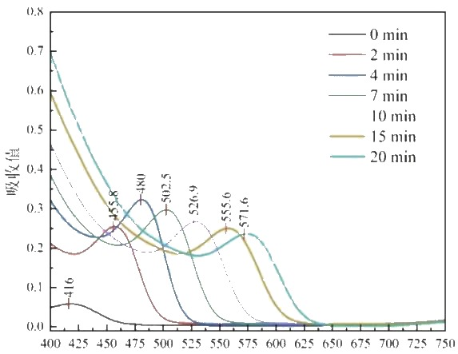
波长(nm)
加热时间与量子点粒径的关系如下表:
加热时间(min) | 2 | 4 | 7 | 10 | 15 | 20
粒径(nm) | 0.58 | 1.71 | 2.44 | 2.96 | 3.33 | 3.47
第一吸收峰的最大吸收波长 $(λ,nm)$ 与CdTe量子点样品的粒径(d, nm)大小存在如下关系： $d=Aλ^{3}−Bλ^{2}+Cλ−194.84$ ，其中A、B、C为常数。
在中国古代,可以用一个字言简意赅地描述不同的颜色。经考证,这些颜色对应波长(nm)范围如下表:
颜色 | 缁 | 玄 | 翳 | 绛 | 赤 | 朱 | 纁 | 縓 | 翹 | 黄 | 薊 | 绿 | 翠 | 碧 | 缥 | 青 | 靛 | 绀 | 堇 | 豔
波长 | 950 | 880 | 800 | 730 | 670 | 640 | 620 | 605 | 590 | 580 | 565 | 540 | 520 | 500 | 480 | 460 | 440 | 410 | 380 | 360
15-5 利用上述信息，推测出粒径为 4.12 nm 的 CdTe 量子点对应的颜色，并给出计算过程。（提示：由于本题中波长随 ABC 的变化改变极大，本题请使用表中的 6 组数据，且 ABC 在后续计算中保留 4 位有效数字）

答案
CdTe-II-VI族量子点 CsPbBr₃-钙钛矿量子点 Si-单质量子点 ZnO-II-VI族量子点
Cu(In, Ga)${Se}_{2}$ -I-III-VI 族量子点 PbS-IV-VI 族量子点 InAs-III-V 族量子点
(全对得 3 分, 对 5 个得 2 分, 对 3 个得 1 分)
防止量子点在较高温度下继续生长
随着反应时间的延长，粒径逐渐变大， $E_{g}$ 减小，吸收峰红移
（2 分）
随着加热时间的延长， $NaBH_{4}$ 分解越完全，而反应初期时，取出的溶液仍含有少量 $NaBH_{4}$ ，其在离心管中继续分解产生 $H_{2}$ 气泡（3 分）
波长(nm)
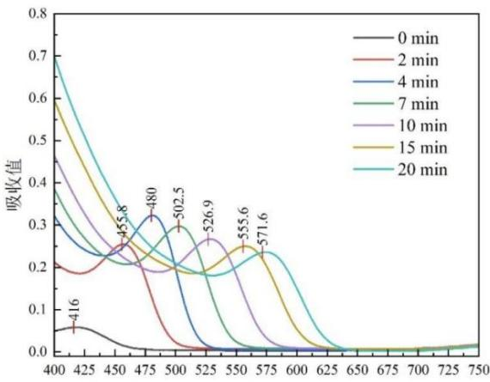 | 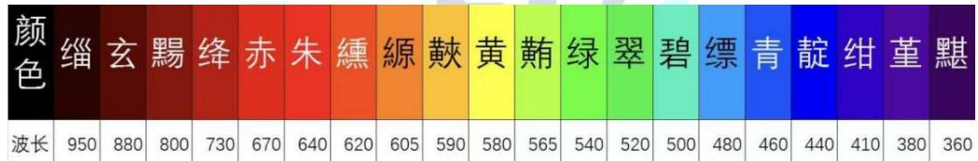
以 $\frac{d+194.84}{λ}$ 对 $λ$ 作图，利用二次函数回归方程得：
$$\frac{d+194.84}{λ}=9.782×{10}^{−7}λ^{2}−1.711×{10}^{−3}λ+1.006(3\text{分})$$
$$\begin{aligned}\text{即}A=9.782×{10}^{−7},B=1.711×{10}^{−3},C=1.006(\text{各}1\text{分}) \\ \text{代入}d=4.12nm \\ \text{解得}λ=603.1nm(2\text{分})\end{aligned}$$
故颜色为縓（或答介于翹和縓之间均可）（1 分） （若仅采用三个数据求方程组，且得到正确答案，本问得6分）
—— 解析 ——
考点：量子点按元素族分类（II-VI、III-V、I-III-VI、IV-VI、钙钛矿、单质）· 尺寸量子限域效应：粒径增大 ⇒ $E_{g}$ 减小 ⇒ 吸收/荧光红移 · Brus 型经验回归 $\frac{d+194.84}{λ}$ 对 $λ$ 的二次式 · $NaBH_{4}$ 分解与气泡观察（知识点：〈能带理论〉、〈分光光度法〉、〈数据处理〉）
思路：量子点的颜色由粒径-带隙关系决定：加热时间越长粒径越大、限域越弱、$E_{g}$ 越小、吸收边红移 ⇒ 荧光从无色→黄→橙→红→暗红。数据给六组 $(λ,d)$（UV-Vis 图读第一吸收峰位、粒径表读 $d$），按题给提示把 $\frac{d+194.84}{λ}$ 当 $y$、$λ$ 当 $x$ 作二次回归（判据：库页〈数据处理〉——回归前先做变量替换把非线性线性化/低次化）。15-4 的气泡来自 $NaBH_{4}$ 分解放氢：反应初期残留的 $NaBH_{4}$ 在离心管中继续分解。
15-1：CdTe——II-VI 族；CsPbBr₃——钙钛矿型；Si——单质量子点；ZnO——II-VI 族；Cu(In,Ga)Se₂——I-III-VI 族；PbS——IV-VI 族；InAs——III-V 族（全对 3 分）。
15-2：立即冷水浴：防止量子点在较高温度下继续生长（终止粒径演化、固定取样时间点）。
15-3：随加热时间延长粒径逐渐变大，$E_{g}$ 减小，吸收（荧光）峰红移 ⇒ 颜色按无色-黄-橙-红-暗红递变。
15-4：加热 5 min 样品中残留的 $NaBH_{4}$ 尚未分解完全，在离心管中继续分解产生 $H_{2}$ 气泡；30 min 及以上时 $NaBH_{4}$ 已分解殆尽 ⇒ 几乎无气泡。
15-5：以 $\frac{d+194.84}{λ}$ 对 $λ$ 作二次回归：$\frac{d+194.84}{λ}=9.782×{10}^{−7}λ^{2}−1.711×{10}^{−3}λ+1.006$，即 $A=9.782×{10}^{−7}$、$B=1.711×{10}^{−3}$、$C=1.006$（各 1 分）；代入 $d=4.12$ nm 解得 $λ=603.1 nm$ ⇒ 颜色为縓（黄红色，介于翹与縓之间均可）。
易错：① 红移方向：粒径大 ⇒ $E_{g}$ 小 ⇒ 波长长，方向写反整题连错（库页〈能带理论〉：带隙决定可吸收光子能量下限）；② 15-5 必须按提示先做变量替换再回归——直接用 $d$ 对 $λ$ 三次拟合会在外推时发散；③ 有效数字：$λ=603.1$ nm 保留 4 位，纯用三组数据解方程组且结果正确也给满（6 分）；④ 15-4 的解释落点在「$NaBH_{4}$ 残留与分解完全程度随时间变化」，答「气泡是溶剂挥发」即错。

第 16 题（9 分）二茂铁及其衍生物的电化学探究
来源：质心GChO ZCHEM-GChO61 第 6 题｜难度 ⭐⭐⭐⭐
二茂铁(Fc)及其氧化态( $Fc^{+}$ )的氧化还原电对，因其可以定量、快速的相互转化，且转化过程只涉及一个电子的转移，此电对常用作各种类型的电化学研究。
已知 $φ^{⊖}({Fc}^{+}/Fc)=0.647 V$ 。
对于一个原电池反应(或电极反应)，其电动势(或电极电势)与标准电动势(或标准电极电势)的关系为:
$$E(φ)=E^{0}(φ^{0})−\frac{RT}{ZF}lnQ$$
其中 Q 为原电池反应或者还原半反应的反应商。
现有如下的原电池：
$(−){FcX}^{+}(0.010mmol/L),FcX(0.025mmol/L)||{Fc}^{+}(0.10mmol/L),Fc(0.50mmol/L)(+)$​
FcX 表示不同的二茂铁的衍生物。300 K 下不同 X 对应的电池电动势总结于下表中:
E/mV | -35.92 | 78.08 | 215.08 | 382.08
FcX | FcTMA | FcHM | $Fc(t\text{-}Bu)_{4}$​ | ${FcMe}_{8}$​
其中 FcTMA 为— $CH_{2}N^{+}Me_{3}$ 取代的二茂铁，FcHM 为羟甲基取代的二茂铁。
16-1 导出 $φ^{⊖}({FcX}^{+}/FcX)$ 的表达式(用 $E$ 、 $φ^{⊖}({Fc}^{+}/Fc)$ 、各物种的浓度、各种常数等表示)，并代入表格中具体的电动势 $E$ 的数据求出后三种二茂铁衍生物对应的标准电极电势 $φ^{⊖}({FcX}^{+}/FcX)$ 的数值。(为了防止后续小问因为此小问计算错误连续翻车，这里给出 $φ^{⊖}({FcTMA}^{+}/FcTMA)=0.665V$ ，你也可以用此条件检验你此小问导出的公式是否正确)
16-2 计算 FcTMA 对应的原电池在放电达到平衡时 FcTMA 的平衡浓度[FcTMA] (mmol/L)。
我们现研究 ${FcTMA}^{+}/FcTMA$ 电对的吸附行为。实验结果表明，其氧化态 ${FcTMA}^{+}$ 并不会发生吸附，而还原态 $FcTMA$ 则会吸附，吸附过程可以如下表示：
$FcTMA+S=FcTMA_{(a)}$​
已知吸附过程满足单分子 Langmiur 吸附等温式:
$$θ=\frac{Kc}{1+Kc}$$
其中， $θ$ 为吸附分子的吸附百分比， $K$ 为上述吸附反应的平衡常数， $c$ 为吸附分子在溶液中的浓度。
16-3 用某吸附状态下 $FcTMA^{+}/FcTMA$ 电对的电极电势 $φ$ ，标准电极电势 $φ^{⊖}$ ，吸附反应的 $K$ 和 $θ$ 表示出此时 $[FcTMA^{+}]$ 的计算式。(用已有物理量和一些常数表示)
16-4 如下实验在 300 K 下进行, $\left[{FcTMA}^{+}\right]=1.000 mmol/L$ 。实验测得了一系列的 FcTMA 的吸附量 $v(mmol/m^{2})$ 与此时相应的电极电势 $φ$ ，显然 $v<v_{max}$ ，其中 $v_{max}$ 为最大吸附量，在温度不变时为常数。
$v(mmol/m^{2})$​ | 0.183 | 0.539 | 0.893 | 1.262 | 1.621
$φ(V)$​ | 0.743 | 0.708 | 0.686 | 0.644 | 0.629
试根据寻找某种线性关系，并利用上表的具体数据求出呈线性关系的若干个自变量和因变量后重新列表。然后，根据线性回归的结果，求出吸附常数 $K(L/mol)$ 和 $v_{max}(mmol/m^{2})$ ，注意对应到括号内的单位，要求 $K$ 保留3位有效数字， $v_{max}$ 保留3位小数。

答案
现有如下的原电池：
发生的电池反应为: $Fc^{+}+FcX→FcX^{+}+Fc$
标准电动势 $E^{∘}=φ^{∘}(Fc^{+}/Fc)−φ^{∘}(FcX^{+}/FcX)$
对电池反应的电动势使用 Nernst 方程:
$$E=E^{0}−\frac{RT}{ZF}lnQ=φ^{∘}\left({Fc}^{+}/Fc\right)−φ^{∘}\left({FcX}^{+}/FcX\right)−\frac{RT}{F}ln\frac{[{FcX}^{+}][Fc]}{[{Fc}^{+}][FcX]}1\text{分}$$
整理有
$$φ^{∘}\left({FcX}^{+}/FcX\right)=φ^{∘}\left({Fc}^{+}/Fc\right)−E−\frac{RT}{F}ln\frac{\left[{FcX}^{+}\right]\left[Fc\right]}{\left[{Fc}^{+}\right]\left[FcX\right]}1\text{分}$$
分别代入 3 组 E 的数据和相应的浓度数据(也可先计算出 $−\frac{RT}{F}ln\frac{[FcX^{+}][Fc]}{[Fc^{+}][FcX]}=−0.0179 V$ )，求得
$$φ^{∘}\left({FcHM}^{+}/FcHM\right)=0.551V$$
$$φ^{∘}{\left(Fc(t\text{-}Bu)_{4}\right)}^{+}/\left(Fc(t\text{-}Bu)_{4}\right)=0.414V$$
$$φ^{∘}\left({FcMe}_{8}^{+}/{FcMe}_{8}\right)=0.247V \text{各}0.5\text{分，共}1.5\text{分}$$
注：本问和 16-2 小问也可以分别对正极和负极的电极电势列 Nernst 方程。如果计算结果正确，得分相同。6-2计算FcTMA对应的原电池在放电达到平衡时FcTMA的平衡浓度[FcTMA] $(mmol/L)$ 。
该原电池 E<0，所以反应实际逆向进行。(也可不作此说明，直接设未知数算，只是此时解出为负数) 设反应进行了 $x mmol L^{−1}$ 时达到平衡，则平衡时
$$\left[{FcTMA}^{+}\right]=(0.010−x){mmolL}^{−1} \left[FcTMA\right]=(0.025+x){mmolL}^{−1}$$
代入 Nernst 方程并使得 E=0
$$E=E^{o}−\frac{RT}{ZF}lnQ=φ^{∘}({Fc}^{+}/Fc)−φ^{∘}({FcTMA}^{+}/FcTMA)−\frac{RT}{F}ln\frac{[{FcTMA}^{+}][Fc]}{[{Fc}^{+}][FcTMA]}=0.5\text{分}$$
解得 $x=0.0068$ 0.5分
校勘（2026-10-13）：16-2 源答案印 $x=0.0066$、$[FcTMA]=0.0316 mmol/L$；按 $E^{∘}=φ^{∘}(Fc^{+}/Fc)−φ^{∘}(FcTMA^{+}/FcTMA)=0.647−0.665=−0.018 V$ 与平衡条件 $E=0$ 复算 $x≈0.0068$、$[FcTMA]≈0.0318 mmol/L$，已径改（不影响 16-4）。
则 $\text{[FcTMA]}=0.0318 {\text{mmol L}}^{−1} 0.5\text{ 分}$
$$FcTMA+S={FcTMA}_{(a)}$$
$$θ=\frac{Kc}{1+Kc},\text{则}c=[FcTMA]=\frac{1}{K}\frac{θ}{1−θ}$$
对该电对使用 Nernst 方程，有 $φ=φ^{∘}−\frac{RT}{F}ln\frac{[FcTMA]}{[FcTMA^{+}]}$
$$\text{则}\left[{FcTMA}^{+}\right]=\left[FcTMA\right]exp\left[\frac{F(φ−φ^{∘})}{RT}\right]=\frac{1}{K}\frac{θ}{1−θ}exp\left[\frac{F(φ−φ^{∘})}{RT}\right]2\text{分，需要有过程}$$
根据6-3的结论
$$exp\left[\frac{F(φ−φ^{∘})}{RT}\right]=K[{FcTMA}^{+}]\frac{1−θ}{θ}=K[{FcTMA}^{+}]\frac{1}{θ}−K[{FcTMA}^{+}]=K[{FcTMA}^{+}]\frac{ν_{max}}{ν}−K[{FcTMA}^{+}]$$
2分
根据题意， $K[FcTMA^{+}]$ 和 $v_{max}$ 均为常数。
则 $exp\left[\frac{F(φ−φ^{∘})}{RT}\right]$ 与 $\frac{1}{ν}$ 呈线性关系
将原始数据重新计算并列表有：1 分
1/v(m2/ mmol) | 5.464 | 1.855 | 1.120 | 0.7924 | 0.6169
exp[F(φ-φ°)/RT] | 20.44 | 5.277 | 2.253 | 0.4438 | 0.2484
线性回归得到 y = 4.210 x - 2.5611 分
故 $v_{max}=4.210/2.561=1.644 mmol/m^{2}$ 1 分
$K=2.561/(1.00×{10}^{−3})=2.56×{10}^{3}(L/mol)$ 1分
—— 解析 ——
考点：用原电池测取代二茂铁的 $φ^{∘}(FcX^{+}/FcX)$（Nernst 反向使用）· 放电达平衡时 $E=0$、$Q=K$ · 吸附态电对的条件电势（Langmuir 覆盖度 $θ=\frac{Kc}{1+Kc}$ 与 Nernst 联立）· $exp[\frac{F(φ−φ^{∘})}{RT}]$ 与 $\frac{1}{ν}$ 的线性回归求 $K$、$ν_{max}$（知识点：〈Nernst方程〉、〈标准电极电势〉、〈金属有机化学基础〉、〈18电子规则〉）
思路：设计电池 $Fc^{+}/Fc$ 对 $FcX^{+}/FcX$，电池反应 $Fc^{+}+FcX→FcX^{+}+Fc$，对电动势用 Nernst 后整理出 $φ^{∘}(FcX^{+}/FcX)$ 的表达式——这是库页〈Nernst方程〉「反向使用：测 $E$ 求浓度/常数」的标准应用。平衡态 $E=0$ ⇒ $Q=K$。吸附部分把 Langmuir $θ=\frac{Kc}{1+Kc}$ 与吸附态 Nernst 联立，导出 $exp[\frac{F(φ−φ^{∘})}{RT}]=K[FcTMA^{+}]\frac{ν_{max}}{ν}−K[FcTMA^{+}]$，对 $\frac{1}{ν}$ 线性回归：斜率给 $ν_{max}$、截距给 $K$。
16-1：$E=φ^{∘}(Fc^{+}/Fc)−φ^{∘}(FcX^{+}/FcX)−\frac{RT}{F}ln\frac{[FcX^{+}][Fc]}{[Fc^{+}][FcX]}$ ⇒ $φ^{∘}(FcX^{+}/FcX)=φ^{∘}(Fc^{+}/Fc)−E−\frac{RT}{F}ln\frac{[FcX^{+}][Fc]}{[Fc^{+}][FcX]}$（推导＋整理各 1 分）。代入三组数据（可先算 $−\frac{RT}{F}ln(⋯)=−0.0179 V$）得：$φ^{∘}(FcHM^{+}/FcHM)=0.551 V$、$φ^{∘}(Fc^{t}Bu_{4}^{+}/Fc^{t}Bu_{4})=0.414 V$、$φ^{∘}(FcMe_{8}^{+}/FcMe_{8})=0.247 V$。
16-2：FcTMA 对应电池 $E<0$ ⇒ 实际逆向进行。设正向进行 $x$ mol/L 达平衡：$[FcTMA^{+}]=0.010−x$、$[FcTMA]=0.025+x$（mmol/L），令 $E=0$ 解得 $x≈0.0068$ ⇒ $[FcTMA]≈0.0318 mmol/L$（源答案印 0.0066／0.0316，复算订正见答案区校勘注）。
16-3：吸附平衡 $FcTMA+S⇌FcTMA_{(a)}$、$θ=\frac{Kc}{1+Kc}$ ⇒ $c=\frac{1}{K}\frac{θ}{1−θ}$；吸附态 Nernst ⇒ $[FcTMA^{+}]=[FcTMA]exp[\frac{F(φ−φ^{∘})}{RT}]=\frac{1}{K}\frac{θ}{1−θ}exp[⋯]$。
16-4：由 16-3 结论代换 $θ→\frac{ν}{ν_{max}}$：$exp[\frac{F(φ−φ^{∘})}{RT}]=K[FcTMA^{+}](\frac{ν_{max}}{ν}−1)$ ⇒ 对 $\frac{1}{ν}$ 线性。列表回归 $y=4.210x−2.561$ ⇒ $ν_{max}=\frac{4.210}{2.561}=1.644 mmol/m^{2}$；$K=\frac{2.561}{1.00×{10}^{−3}}=2.56×{10}^{3} L/mol$。
易错：① 平衡判据：$E=0⇔Q=K$（库页〈Nernst方程〉关键结论），别把 $E^{∘}=0$ 当平衡；② 16-2 中 $E<0$ 说明逆向自发——设正向进行 $x$ 解出负值与直接设逆向等价，但浓度表达式别写反；③ 回归前必须把 $ν$ 换成 $\frac{1}{ν}$、指数项逐点算出——直接用 $φ$ 对 $ν$ 拟合是非线性的；④ $K$ 的单位由截距 $K[FcTMA^{+}]$ 反推，$[FcTMA^{+}]=1.00×{10}^{−3}$ mol/L 代入后 $K$ 才是 ${10}^{3}$ 量级；⑤ 二茂铁衍生物都是 18 电子（库页〈18电子规则〉：对金属羰基/茂夹心最有效），取代基只改变 $φ^{∘}$ 不改电子数。

附：选题清单（题卡溯源）
卷内题号 | 题名 | 题卡 | 来源 | 模块 | 难度 | 分值
1 | 四嗪配合物 | 题-HYS-15-04-近年来随着金属有机框架MOF | 化英社 | 结构化学 | ⭐⭐⭐⭐ | 10
2 | 肚子空空的贪婪怪兽 | 题-QBY-10-03-2025年的诺贝尔化学奖颁给 | 清北营 | 结构化学 | ⭐⭐⭐⭐ | 9
3 | 回文 DNA 序列与 DNA 晶体 | 题-CM-12-05-DNA碱基之间的特异性配对即 | chemy | 结构化学 | ⭐⭐⭐⭐ | 9
4 | 二元化合物的晶体结构 | 题-GM-02-05-某二元化合物最初的作用是作为 | 伽马 | 结构化学 | ⭐⭐⭐⭐ | 6
5 | London 色散力与自组装 | 题-YJ-12-05-伦敦色散力Londondis | 壹尖培优 | 结构化学 | ⭐⭐⭐⭐ | 13
6 | 铜氰化物的结构 | 题-HZ-01-06-CuI由于具有灵活多变的配位 | 汇智 | 结构化学 | ⭐⭐⭐⭐ | 8
7 | 硅簇晶体的合成与结构 | 题-XeC-40-02-请注意本题的21和22两部分 | XeChem | 结构化学 | ⭐⭐⭐⭐ | 6
8 | 正烷烃的熔点探究 | 题-GChO-82-04-正烷烃是目前人们研究最为深入 | 质心GChO | 结构化学 | ⭐⭐⭐⭐ | 10
9 | 向心的蓝色 | 题-HYS-03-03-高松灯捡到方钠石后却不禁陷入 | 化英社 | 化学原理 | ⭐⭐⭐⭐ | 11
10 | 含微小气泡的二氧化碳水溶液中的起泡现象 | 题-QBY-16-05-液体中的起泡现象广泛存在于多 | 清北营 | 化学原理 | ⭐⭐⭐⭐ | 9
11 | 硫单质的结构、基序与液态硫聚合平衡 | 题-CM-17-05-51在气相的硫单质中存在着等 | chemy | 化学原理 | ⭐⭐⭐⭐ | 12
12 | 金属 M 及其化合物 | 题-GM-02-06-金属M为第VIII族元素研究 | 伽马 | 化学原理 | ⭐⭐⭐⭐ | 6
13 | 铅铋合金与乌洛托品 | 题-YJ-05-04-在整个冷战期间苏联705型核 | 壹尖培优 | 化学原理 | ⭐⭐⭐⭐ | 12
14 | 水系 Zn-Mn 电池 | 题-HZ-02-05-长期以来水系电池由于锰氧化物 | 汇智 | 化学原理 | ⭐⭐⭐⭐ | 13
15 | CdTe 量子点的水相合成与表征 | 题-XeC-40-06-量子点是一种半导体纳米晶粒径 | XeChem | 化学原理 | ⭐⭐⭐⭐ | 7
16 | 二茂铁及其衍生物的电化学探究 | 题-GChO-61-06-二茂铁Fc及其氧化态的氧化还 | 质心GChO | 化学原理 | ⭐⭐⭐⭐ | 9
合计 150 分；难度 ⭐⭐⭐⭐ ×16、⭐⭐⭐⭐⭐ ×0；有机化学 0 题、真题 0 题；跨 8 个来源机构。
难度星级取自题卡 difficulty 字段。本库 exam\_stage 字段不可信，故本卷不按考段标注。

